**Теория. Изучение новых свойств CSS**

### Блок №1

На **letter-spacing, word-spacing, font-variant, text-transform**

**letter-spacing**

Свойство **letter-spacing** устанавливает интервал между буквами. Допустимо отрицательное значение.

**Синтаксис**

селектор{

letter-spacing: CSS единицы | normal | inherit;

}

**Значения**

|  |  |
| --- | --- |
| **Значение** | **Описание** |
| CSS единицы | Устанавливает интервал между буквами в заданных единицах (кроме процентов). |
| normal | Позволяет браузеру вычислять интервал между буквами самостоятельно. |
| inherit | Наследует значение родителя. |

По умолчанию браузер выбирает интервал автоматически (**normal)**

### Пример

p{

letter-spacing: 4px;

}

Результат выполнения кода:

Loremipsumdolorsitamet, consecteturadipiscingelit.Aenean a dapibus magna, ac interdumnisl.Suspendisseegetfringillanibh, eucommodoarcu.Doneclaciniatemporvelitsedtincidunt.Aliquamporttitornullapurus, velvulputateipsumfaucibus sed. Phasellussodales, loremvelcursusvehicula, ante puruslacinia dui, interdumfringillamassaerosut dui.

### Пример

p{

letter-spacing: -1px;

}

Результат выполнения кода:

Loremipsumdolorsitamet, consecteturadipiscingelit.Aenean a dapibus magna, ac interdumnisl.Suspendisseegetfringillanibh, eucommodoarcu.Doneclaciniatemporvelitsedtincidunt.Aliquamporttitornullapurus, velvulputateipsumfaucibus sed. Phasellussodales, loremvelcursusvehicula, ante puruslacinia dui, interdumfringillamassaerosut dui.

**word-spacing**

Свойство**word-spacing**устанавливаетинтервалмеждусловами. Допустимо отрицательное значение, в процентах задавать нельзя.

Если для текста задано выравнивание через text-align: justify, то интервал между словами будет установлен автоматически, но не меньше значения, указанного через **word-spacing**.

**Синтаксис**

селектор{

word-spacing: CSS единицы (кроме %) | normal | inherit

}

**Значения**

|  |  |
| --- | --- |
| **Значение** | **Описание** |
| CSS единицы | Устанавливает заданный интервал между словами (размер пробела между ними) в заданных единицах (кроме %). |
| normal | Позволяет браузеру вычислять интервал между словами самостоятельно. |
| inherit | Наследует значение родителя. |

**Пример**

Давайте поставим расстояние между словами в 30px:

p {

word-spacing: 30px;

text-align: left;

}

Результатвыполнениякода:

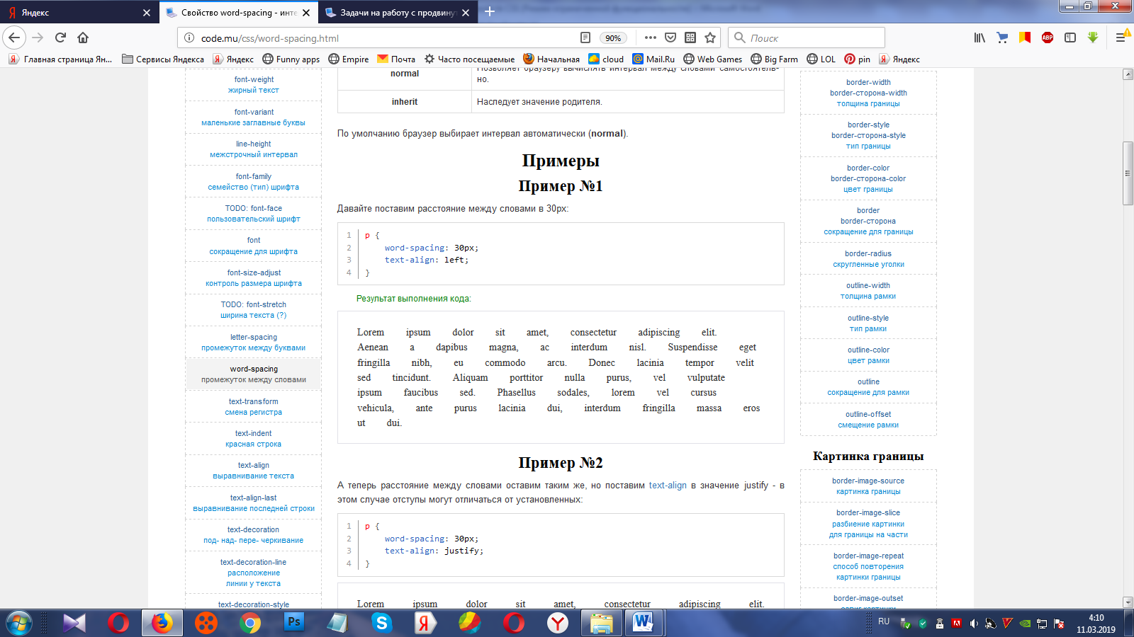

**font-variant**

Свойство **font-variant** позволяет сделать маленькие (строчные) буквы ЗАГЛАВНЫМИ, но маленького размера. Такая запись называется **капителью**.

**Синтаксис**

селектор{

font-variant:small-caps | normal | inherit;

}

|  |  |
| --- | --- |
| **Значение** | **Описание** |
| small-caps | Делает маленькие буквы заглавными маленького размера. |
| normal | Отменяет действие small-caps. Обычно необходимо в случае, если вам нужно отменить капитель для определенного участка текста (к примеру, все абзацы сделаны капителью, а данный - нет). |
| inherit | Наследует значение родителя. |

**Пример . Значение small-caps**

В данном примере буквы станут заглавными, но при этом маленького размера:

p {

font-variant: small-caps;

}

Результат выполнения кода:

loremipsum dolor sitamet, consecteturadipiscingelit. aenean a dapibus magna, ac interdumnisl. suspendisseegetfringillanibh, eucommodoarcu. doneclaciniatemporvelitsedtincidunt. aliquamporttitornullapurus, velvulputateipsumfaucibus sed. phasellussodales, loremvelcursusvehicula, ante puruslacinia dui, interdumfringillamassaerosut dui.

**text-transform**

Свойство **text-transform** устанавливает регистр символов текста: верхний регистр (заглавные буквы), нижний регистр (строчные маленькие буквы), может делать заглавной первую букву каждого слова.

**Синтаксис**

селектор{

text-transform: capitalize | lowercase | uppercase | none | inherit;

}

|  |  |
| --- | --- |
| **Значение** | **Описание** |
| capitalize | Первый символ каждого слова в предложении будет заглавным. |
| lowercase | Все символы текста переводятся в **нижний регистр**. |
| uppercase | Все символы текста переводятся в **верхний регистр**. |
| none | Не меняет регистр символов. |
| inherit | Наследует значение родителя. |

Значение по умолчанию: **none**.

**Пример . Значение capitalize**

Сейчас первая буква каждого слова станет заглавной:

p {

text-transform: capitalize;

}

Результат выполнения кода:

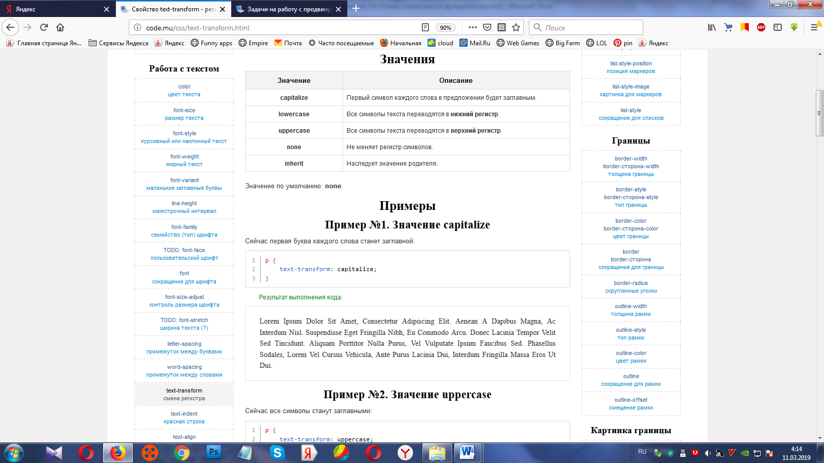

### Блок №2

На **работу с таблицами**

**empty-cells**

Свойство **empty-cells** указывает браузеру как отображать фон и границу пустых ячеек td или ячеек th HTML таблицы: показывать или нет.

Ячейка считается пустой в следующих случаях: нет вообще никаких символов, в ячейке содержится только пробел (один или несколько), перевод строки или символ табуляции, свойство visibility установлено как hidden.

Чтобы сделать ячейку не пустой, но при этом без видимого текста, используют следующий прием: в ячейку записывают неразрывный пробел **&nbsp;**.

Внимание! Если задано свойство border-collapse в значении collapse - **empty-cells** работать не будет.

**Синтаксис**

селектор{

empty-cells:show | hide;

}

|  |  |
| --- | --- |
| **Значение** | **Описание** |
| show | Фон и граница показываются у пустой ячейки. |
| hide | Фон и граница не показываются у пустой ячейки. |

Значение по умолчанию: **show**.

### Пример . Значение show

Сейчас в таблице некоторые ячейки пустые, но они все равно имеют границу и фон:

table {

width: 400px;

empty-cells: show;

}

td {

border: 1px solid black;

background-color: #F3F3F3;

text-align: center;

}

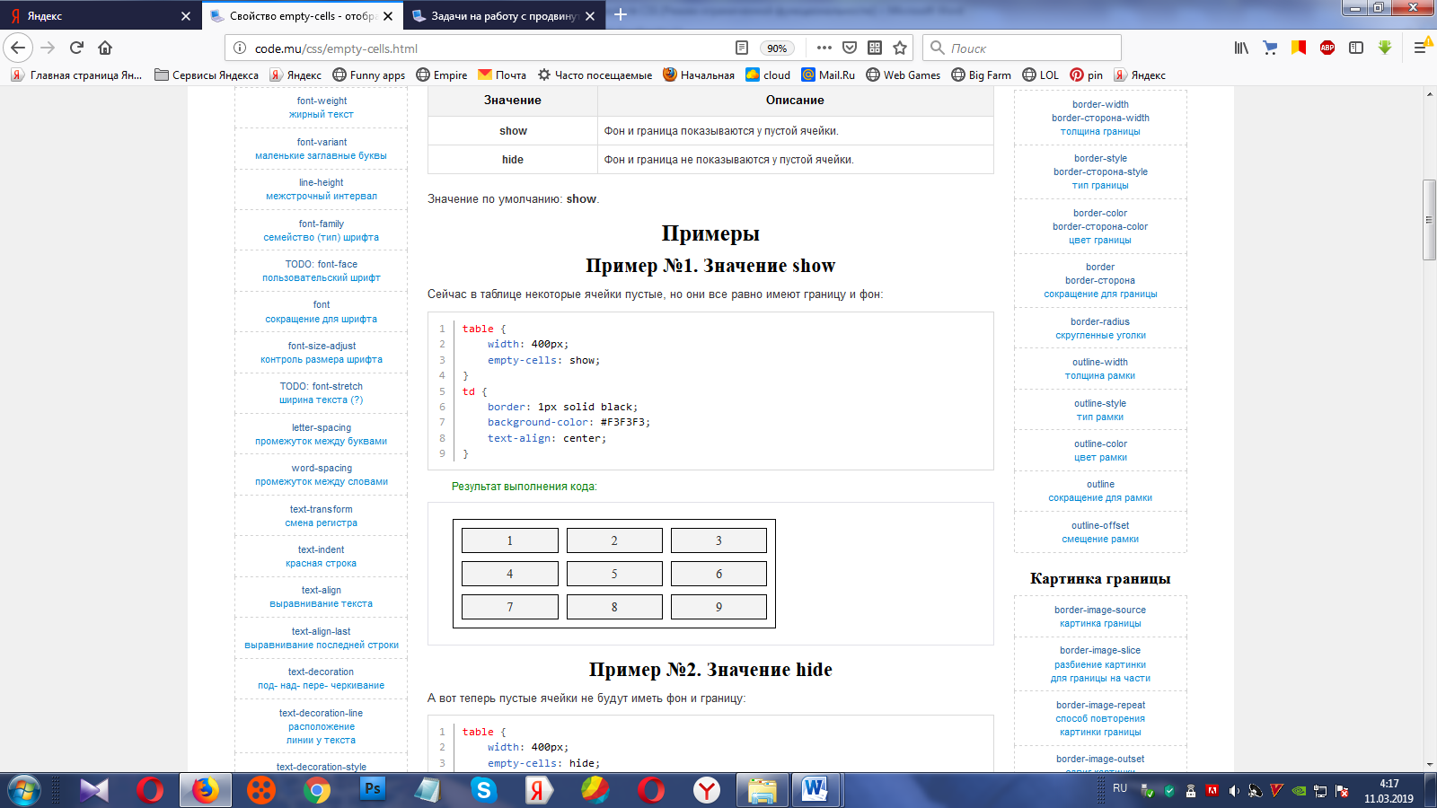

**border-collapse**

Свойство **border-collapse** заставляет двойные границы между ячейками td или ячейками th HTML таблицы (и между границей ячейки и самой таблицы) соединиться и выглядеть как одна.

Внимание! Данной свойство применяется только для таблиц и для элементов с display в значении table или inline-table. **Для обычных блочных элементов оно, к большому сожалению, работать не будет.**

Внимание! Применяйте свойство для таблиц, а не для ее ячеек (для ячеек просто не будет работать).

**Синтаксис**

селектор{

border-collapse: collapse | separate | inherit;

}

|  |  |
| --- | --- |
| **Значение** | **Описание** |
| collapse | Двойные границы будут выглядеть как одна.  Есть побочные эффекты: перестанет работать свойство border-spacing и атрибут cellspacing. |
| separate | Каждая ячейка таблицы будет иметь свою границу (поэтому в некоторых местах границы будут двойными, если промежуток между ячейками нулевой). |
| inherit | Наследует значение родителя. |

Значение по умолчанию: **separate**.

**Пример . Значение separate**

Сейчас в таблице все границы двойные (граница задана и ячейкам, и самой таблице):

table {

width: 400px;

border-collapse: separate;

border-spacing: 0;

border: 1px solid red;

}

td {

border: 1px solid red;

text-align: center;

}

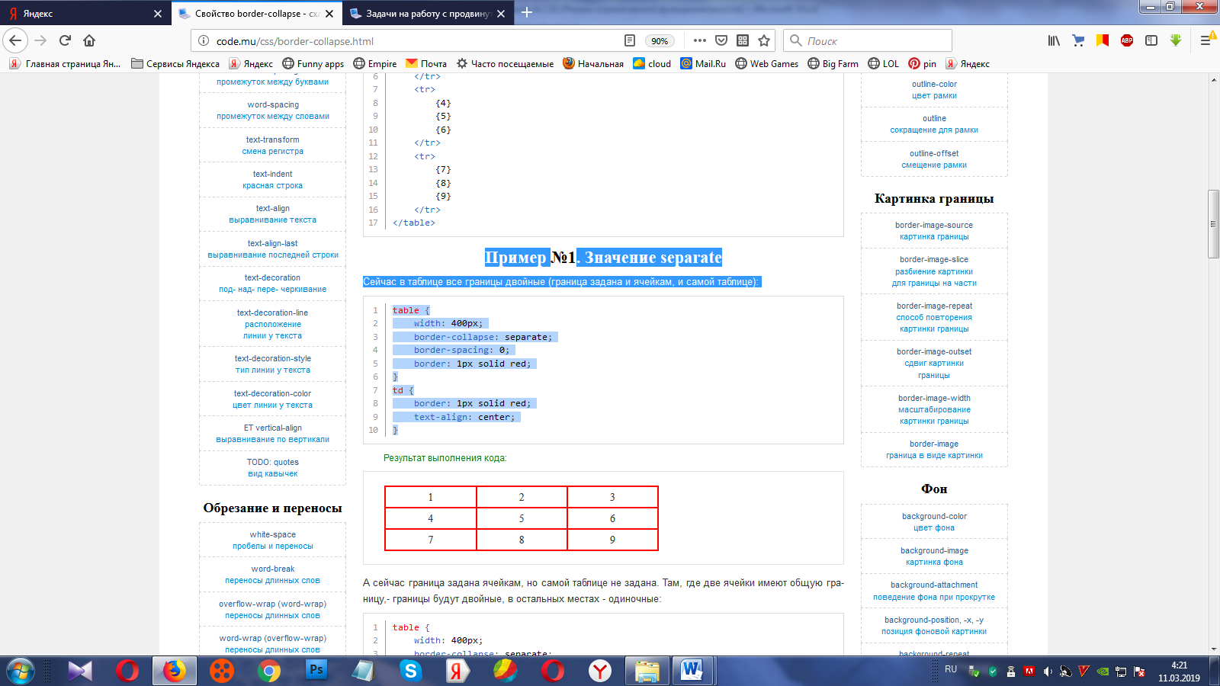

**border-spacing**

Свойство**border-spacing**задаетотступмеждуячейками tdилиячейкамиth HTML таблицы (имеждуграницейячейкиисамойтаблицы).

Данное свойство - CSS аналог атрибута cellspacing, при этом оно имеет **больший приоритет** (если задан **border-spacing** - **cellspacing** игнорируется).

Внимание! **margin для ячеек таблицы не работает (только padding).**

Внимание! **Применяйте свойство для таблиц, а не для ее ячеек** (для ячеек просто не будет работать). Отсюда следствие: нельзя задать разныйborder-spacing ячейкам в одной таблице.

Внимание! Если задано свойство border-collapse в значении collapse - **border-spacing** работать не будет.

**Синтаксис**

селектор{

border-spacing: 10px | 10px 20px;

}

|  |  |
| --- | --- |
| **Значение** | **Описание** |
| Одно число | Отступы между ячейками по вертикали и по горизонтали. |
| Два числа | Первое число - отступ по горизонтали, второе число - отступ по вертикали. |

Значение по умолчанию: **0**.

**Пример. Одно число**

Отступы между ячейками (и между ячейкой и границей таблицы) станут 10px:

table {

width: 400px;

border-collapse: separate;

border-spacing: 10px;

border: 1px solid red;

}

td {

border: 1px solid red;

text-align: center;

}

Результат выполнения кода:

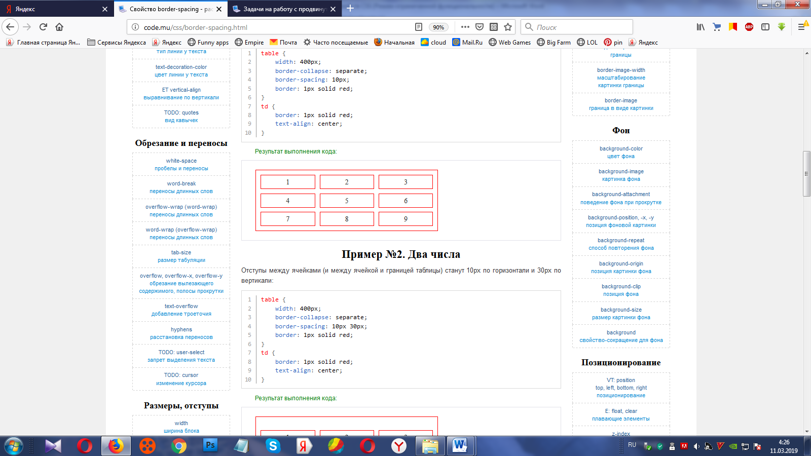

**table-layout**

В некоторых случаях браузер может уменьшать ячейки даже если им задана ширина. Свойство **table-layout** позволяет указать браузеру то, что ячейки таблицы всегда должны быть с заданной шириной.

**Синтаксис**

селектор{

table-layout:fixed | auto | inherit;

}

**Значения**

|  |  |
| --- | --- |
| **Значение** | **Описание** |
| auto | Браузер может изменять размеры ячеек. |
| fixed | Браузер не будет менять размеры ячеек. |
| inherit | Наследует значение родителя. |

Значение по умолчанию: **auto**.

### Блок №3

### На text-align-last

Свойство **text-align-last** устанавливает выравнивание последней строки текста: по левому краю, по правому, по центру, по левому и правому краям одновременно.

Обратите внимание на то, что если в элементе (например, в абзаце), **только одна строка** - то она считается одновременно первой и последней и выравнивание у нее будет такое, как задано в **text-align-last**, а не в text-align.

**Синтаксис**

селектор{

text-align-last: start | end | center | left | right | justify | inherit;

}

**Значения**

|  |  |
| --- | --- |
| **Значение** | **Описание** |
| center | По центру. |
| left | По левому краю. |
| right | По правому краю. |
| justify | Одновременно и по правому краю, и по левому. |
| auto | Не изменяет выравнивание элемента. |
| start | Равно **left**, если текст идет слева направо и **right**, когда текст идет справа налево (арабский язык и т.п.). |
| end | Равно **right**, если текст идет слева направо и **left**, когда текст идет справа налево. |
| inherit | Наследует значение родителя. |

Значение по умолчанию: **auto**.

**Пример .Значение left**

p {

text-align: justify;

-moz-text-align-last: left;

text-align-last: left;

}

Результат выполнения кода:

Loremipsumdolorsitamet, consecteturadipiscingelit.Aeneanadapibusmagna, acinterdumnisl.Suspendisseegetfringillanibh, eucommodoarcu.Doneclaciniatemporvelitsedtincidunt.Aliquamporttitornullapurus, velvulputateipsumfaucibussed.Phasellussodales, loremvelcursusvehicula, ante puruslacinia dui, interdumfringillamassaerosut dui.

Loremipsumdolorsitamet

### Блок №4

### На overflow, white-space - pre иnowrap

**pre**

Тег **pre** задает вывод текста **в том виде**, как он **набран** в документе: со всеми отступами (табуляцией), пробелами и переносами строк.

Текст, размещенный внутри тега **pre**, станет моноширинным (это значит, что длина всех букв будет одинакова). Подробнее про моноширинный текст читайте свойство font-family в значении **monospace**.

### Пример

В данном примере текст будет показан так, как набран в редакторе кода:

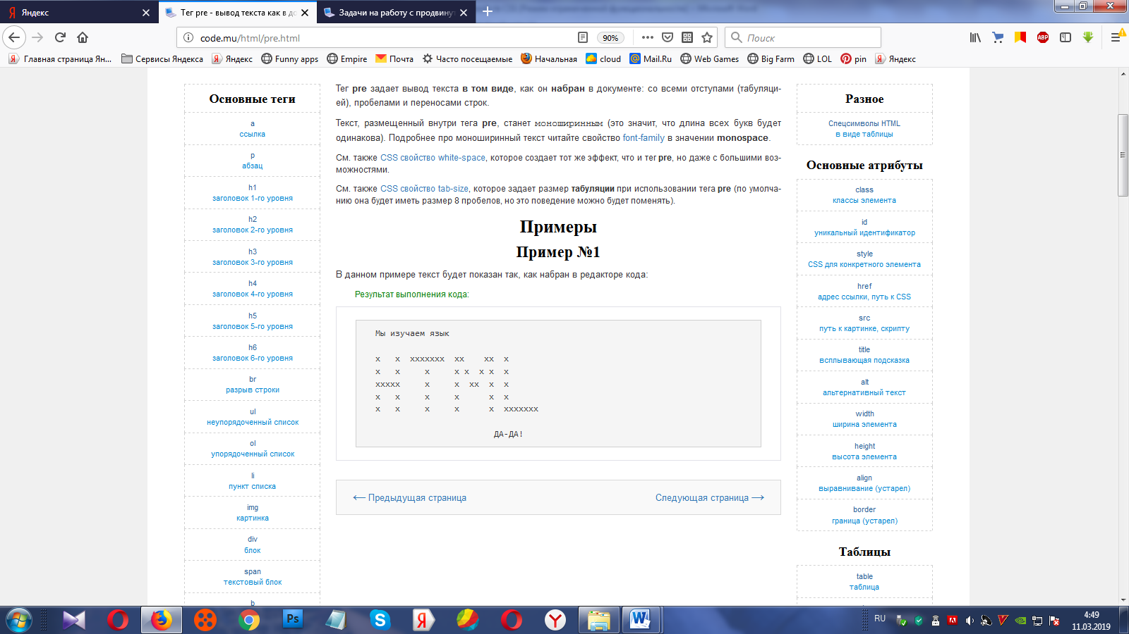

**overflow**

Свойство **overflow** указывает браузеру, как поступать с содержимым (текст, картинки, другие блоки), которое **вылазит за границы блока** (за его ширину или высоту). Браузер может **скрыть** вылезающую часть, добавить **полосы прокрутки** или ничего не делать (оставить как есть - вылезшим за границы).

Свойства **overflow-x** и **overflow-y** определяют, что делать с содержимым, которое вылазит по ширине и по высоте соответственно (overflow задает одновременно для обоих направлений).

**Синтаксис**

селектор{

overflow:hidden | scroll | auto | visible | inherit;

}

селектор{

overflow-x и overflow-y: нет значения inherit

}

|  |  |
| --- | --- |
| **Значение** | **Описание** |
| hidden | Скрывает то содержимое, которое вылезло за границы блока. |
| scroll | Добавляет полосы прокрутки, причем всегда, даже если ничего не вылазит (в этом случае они будут неактивными). |
| auto | Добавляет полосы прокрутки при необходимости: если содержимое не помещается - они появятся, если все помещается - их не будет. |
| visible | Не скрывает то содержимое, которое вылезло за границы блока. |
| inherit | Наследует значение родителя. Только для **overflow** (**overflow-x** и **overflow-y** не поддреживают). |

Значение по умолчанию: **visible**.

**Пример. Значение visible**

В данном примере очень длинное слово не поместится в контейнер и вылезет за его границы. Обрезаниянепроисходит:

#elem{

overflow: visible;

border: 1px solid red;

width: 200px;

}

Результат выполнения кода:

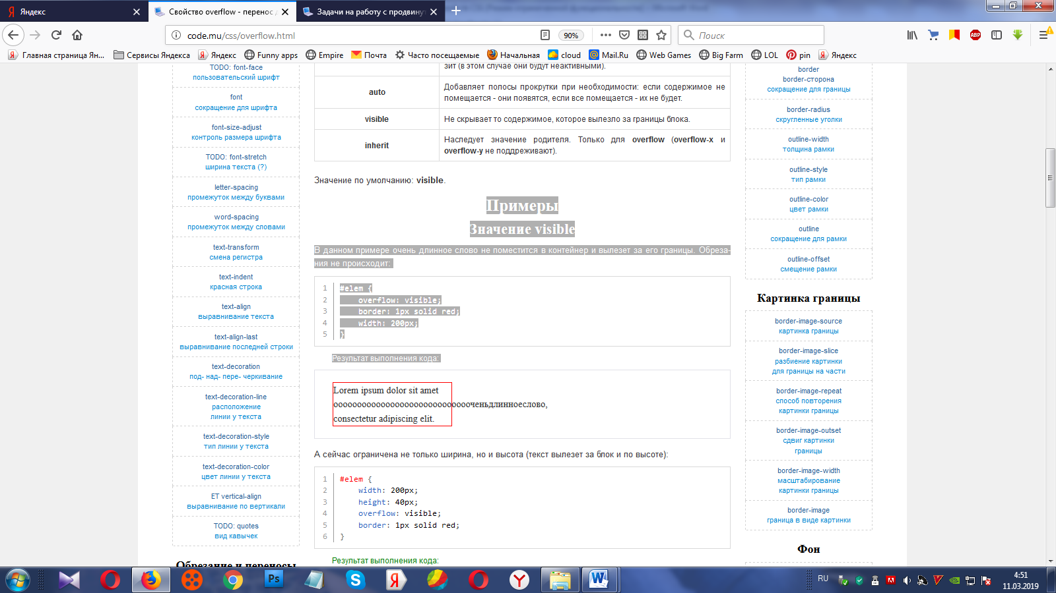

**white-space**

Свойство **white-space**устанавливает как переносить текст на новую строку, а также как отображать **пробелы** между словами и **переносы** строк (места, где был нажат Enter при наборе кода).

**Синтаксис**

селектор{

white-space:nowrap | pre | pre-line | pre-wrap | normal | inherit;

}

|  |  |
| --- | --- |
| **Значение** | **Описание** |
| nowrap | Запрещает тексту переносится на другую строку, даже если он не помещается в ширину контейнера (в этом случае текст просто вылезет за его границы). Однако, добавление тега br заставит текст перенестись на новую строку. |
| pre | Текст показывается так, как был набран в блокноте при верстке сайта: со всеми пробелами и enter-ами (если в коде набрано несколько пробелов - на экране тоже будет несколько). При этом браузер не будет переносить текст на новую строку, если он не помещается в контейнер - текст просто вылезет за его границы.  Аналог тега pre, но в отличие от него не меняет шрифт на моноширинный (про моноширинный шрифт см. свойство font-family). |
| pre-wrap | То же самое, что и pre, отличие в том, что если текст слишком длинный и не влазит в контейнер - браузер перенесет его на другую строку. |
| pre-line | Браузер учитывает только Enter-ы в HTML коде и игнорирует все остальное (несколько пробелов будут выглядеть как один, браузер сам расставляет разрывы строк). |
| normal | Стандартное поведение: браузер сам расставляет разрывы строки так, чтобы слова поместились в контейнер. Несколько пробелов в коде будут выглядеть как один на экране. |
| inherit | Наследует значение родителя. |

Значение по умолчанию: **normal**.

### Пример . Значение nowrap

В данном примере текст не поместится в контейнер и вылезет за его границы, так как задано значение **nowrap**:

p{

width: 200px;

white-space:nowrap;

border: 1px solidred;

}

Результат выполнения кода:

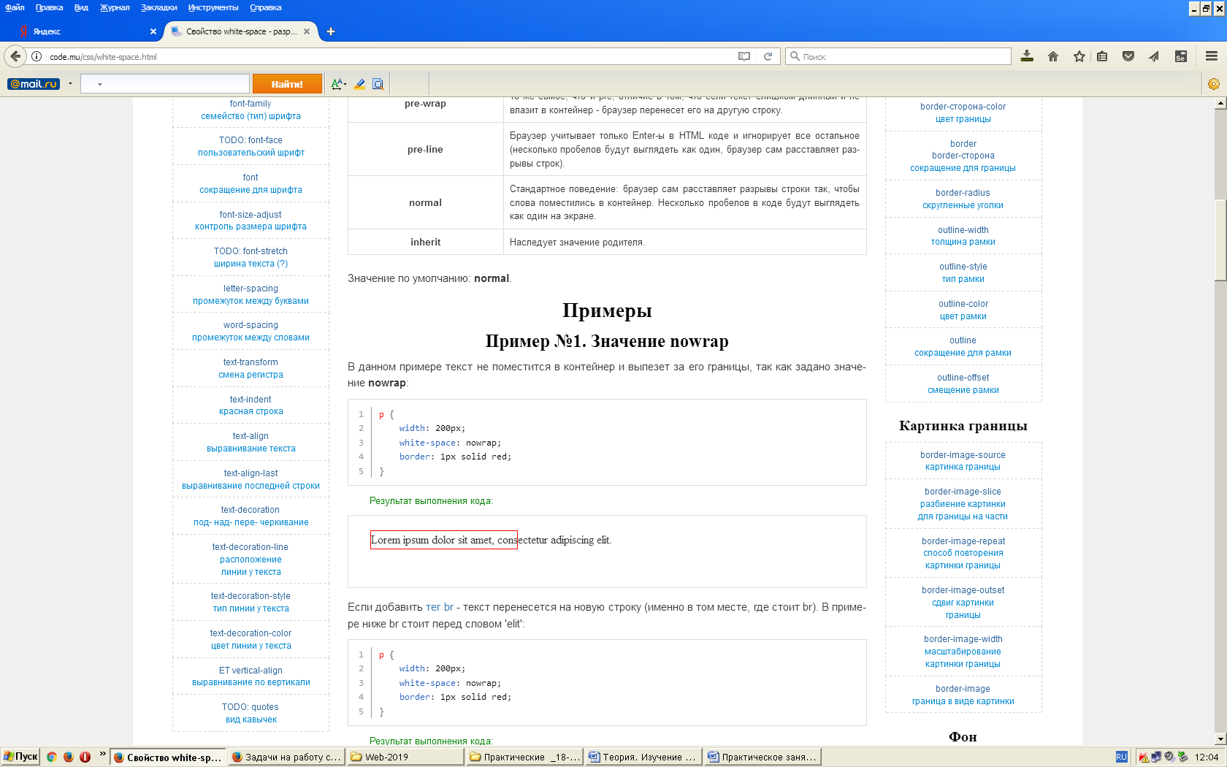

## Блок №5

На **rgb, rgba, opacity**

Свойство **opacity** задает полупрозрачность элементу. Если у элемента задана полупрозрачность - это значит, что через него будут просвечивать те элементы, которые лежат под ним.

## Синтаксис

селектор{

opacity: число от 0 до 1;

}

## Значения

Значение 0 - это полная прозрачность, 1 - полная непрозрачность. Промежуточное значение, например 0.3, задает полупрозрачность. По правилам CSS дроби можно писать и без нуля спереди: **0.3 = .3**.

Значение по умолчанию: **1**.

### Пример

В данном примере блоку добавлена полупрозрачность и через него просвечивает фон (через границу, через буквы и фон):

#elem{

opacity: 0.5;

color:black;

border: 20px solid black;

background-color:red;

width: 300px;

padding: 10px;

}

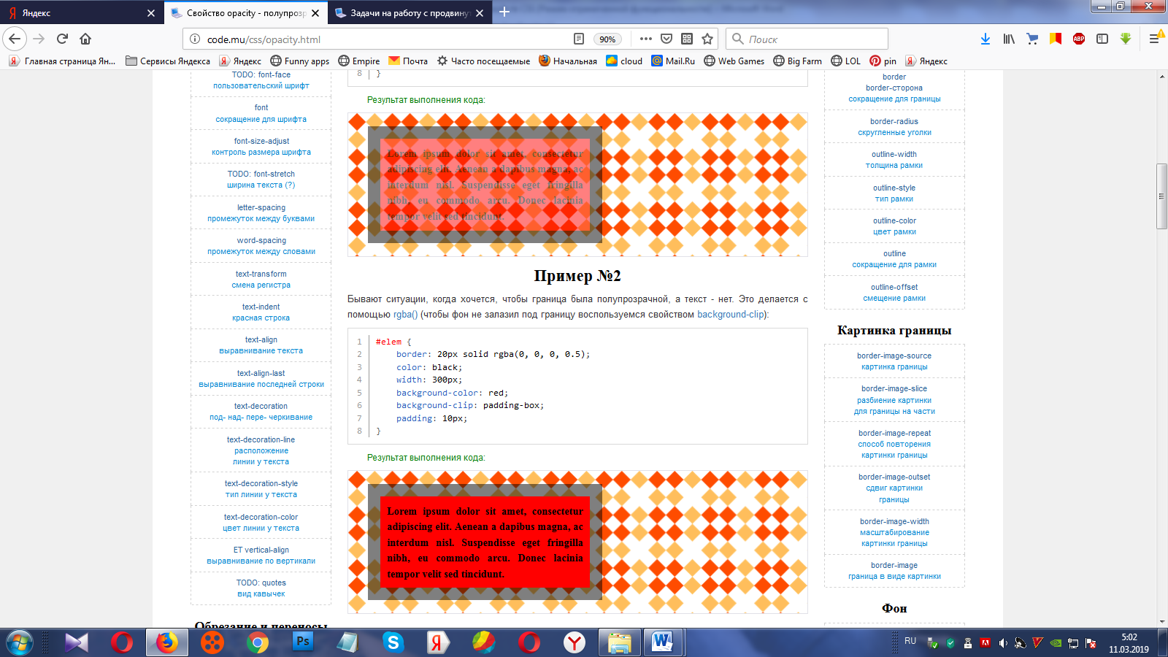

### Пример

Бывают ситуации, когда хочется, чтобы граница была полупрозрачной, а текст - нет. Это делается с помощью rgba() (чтобы фон не залазил под границу воспользуемся свойством background-clip):

#elem{

border: 20px solid rgba(0, 0, 0, 0.5);

color:black;

width: 300px;

background-color:red;

background-clip: padding-box;

padding: 10px;

}

Результат выполнения кода:

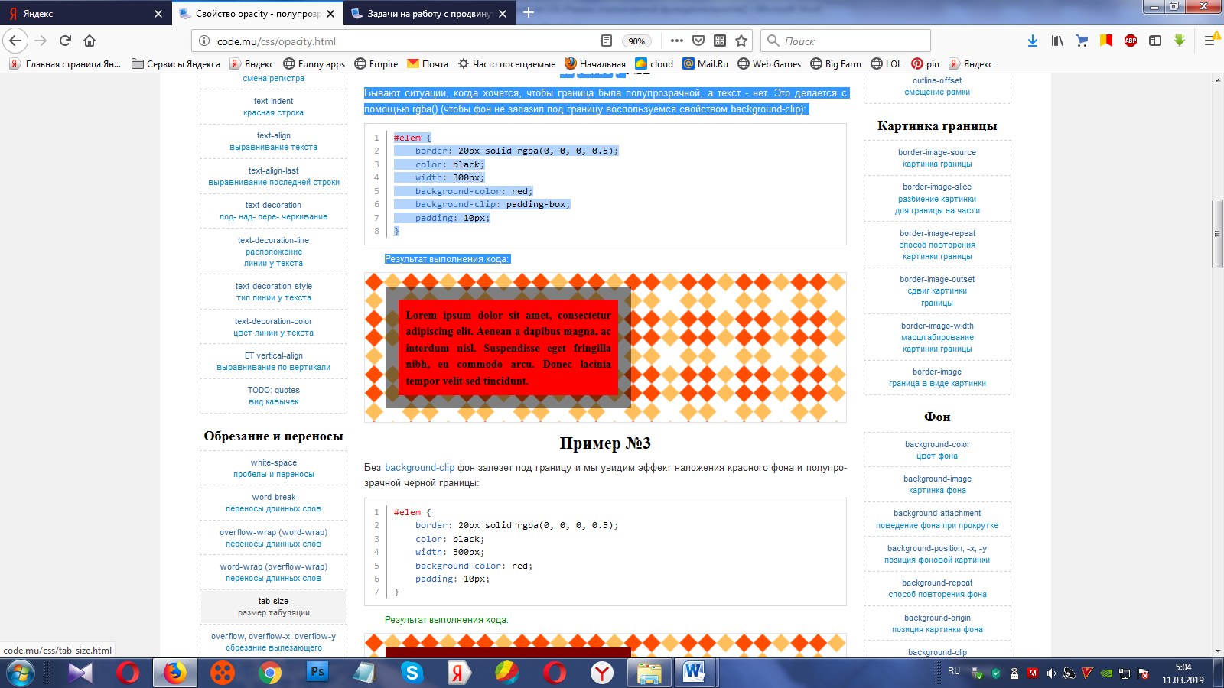

### Пример

Без background-clip фон залезет под границу и мы увидим эффект наложения красного фона и полупрозрачной черной границы:

#elem{

border: 20px solid rgba(0, 0, 0, 0.5);

color:black;

width: 300px;

background-color:red;

padding: 10px;

}

Результат выполнения кода:

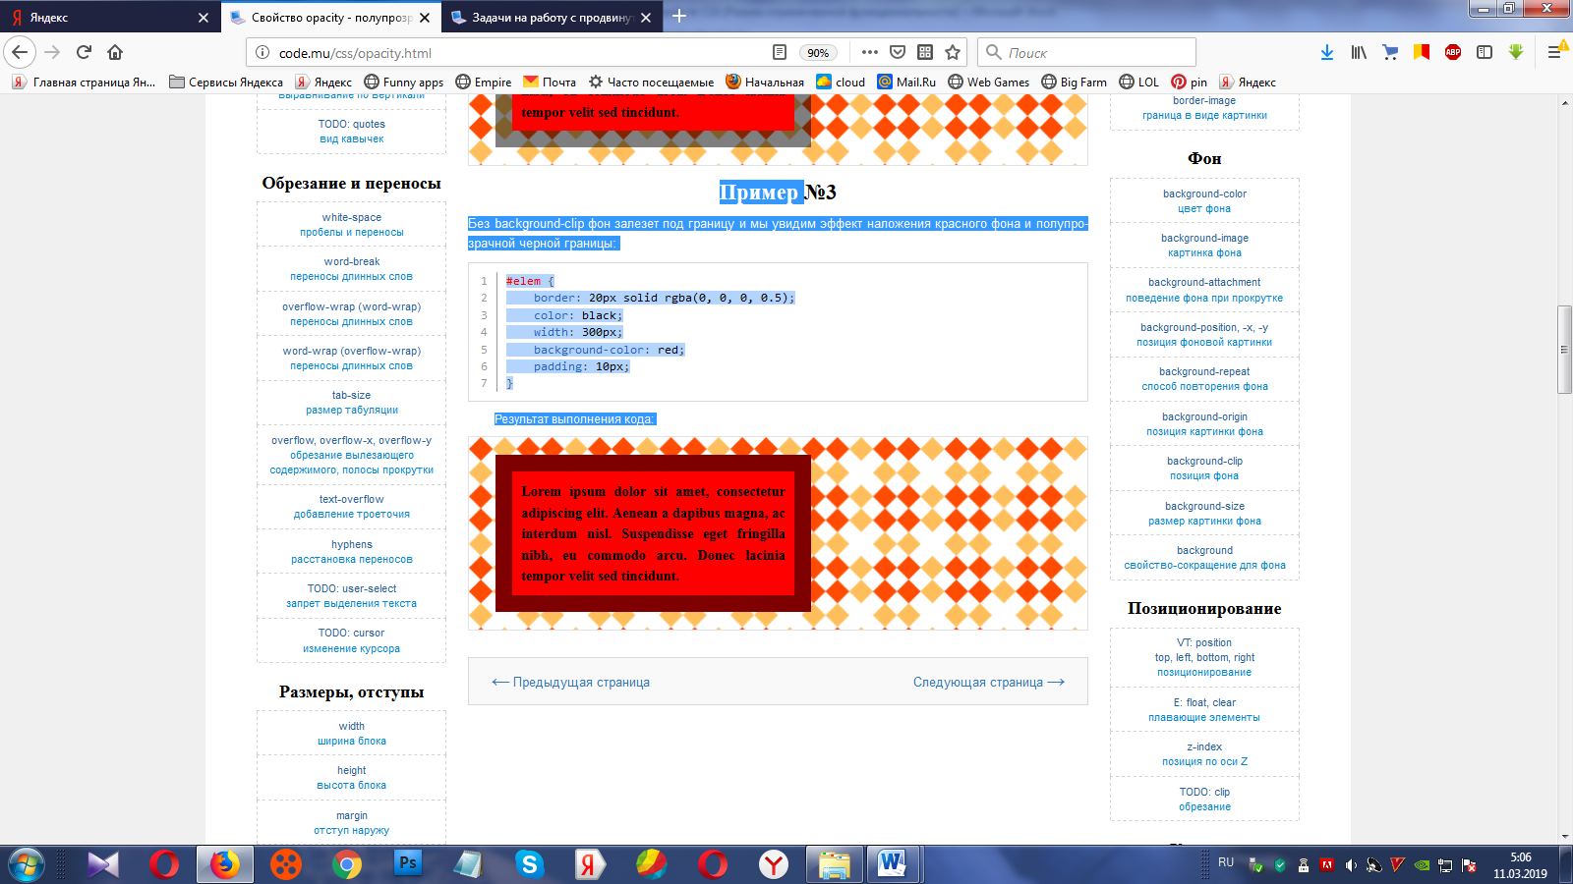

**Блок №6**

**На тени**

Для решения задач данного блока вам понадобятся следующие CSS свойства: text-shadow.

Свойство **text-shadow** задает тень тексту.

**Синтаксис**

селектор {

text-shadow: сдвиг_по_xсдвиг_по_y размытие цвет | none;

}

Можно задать несколько теней, записывая их через запятую:

селектор {

text-shadow: 1px 1px 3px red, -1px -1px 3px blue;

}

**Значения**

Значения "сдвиг_по_x", "сдвиг_по_y", "размытие" задаются в любых CSS единицах (кроме %), а цвет - в любых единицах для цвета (в том числе и rgba для полупрозрачной тени).

Значение **none** убирает тень.

|  |  |
| --- | --- |
| **Значение** | **Описание** |
| Сдвиг_по_x | Задает смещение тени по оси X. Положительное значение смещает вправо, отрицательное - влево. **Обязательный параметр**. |
| Сдвиг_по_y | Задает смещение тени по оси Y. Положительное значение смещает вниз, отрицательное - вверх (обратите внимание на это - не так, как в математике!). **Обязательный параметр**. |
| Размытие | Задает размытие тени. Чем больше значение - тем более размытой будет тень (см. примеры для лучшего понимания). **Необязательный параметр**. Если не задан - тень будет четкой. |
| Цвет | Цвет тени в любом CSS формате. **Необязательный параметр**. Если не задан - цвет тени совпадает с цветом текста. |

Значение по умолчанию: **none**.

**Пример 1**

В данном примере тень сдвинута вниз и влево и добавлено небольшое размытие:

p {

text-shadow: 5px 5px 3px black;

}

Результат выполнения кода:

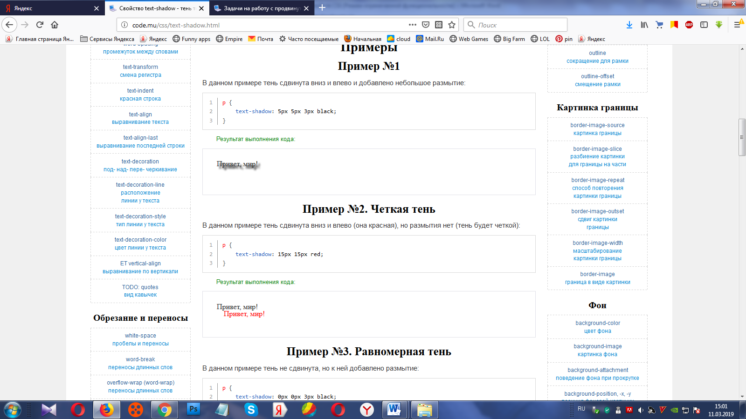

**Пример 2. Четкая тень**

В данном примере тень сдвинута вниз и влево (она красная), но размытия нет (тень будет четкой):

p {

text-shadow: 15px 15px red;

}

Результат выполнения кода:



**Пример 3. Равномерная тень**

В данном примере тень не сдвинута, но к ней добавлено размытие:

p {

text-shadow: 0px 0px 3px black;

}

Результат выполнения кода:

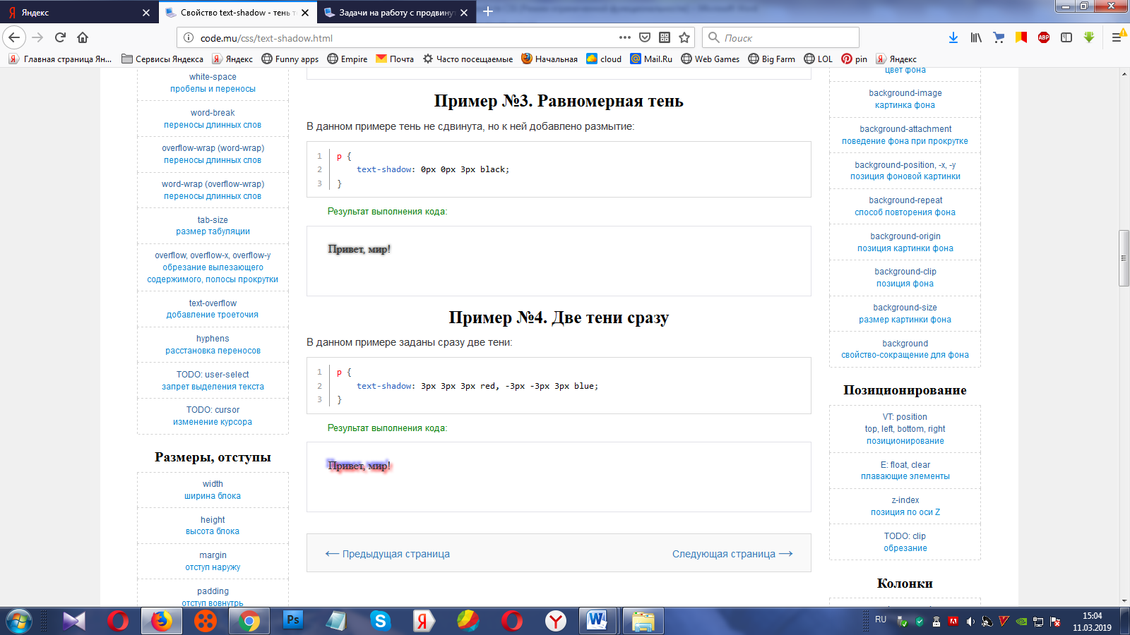

**Пример 4. Две тени сразу**

В данном примере заданы сразу две тени:

p {

text-shadow: 3px 3px3px red, -3px -3px 3px blue;

}

Результат выполнения кода:



**Блок №7**

**На тени**

Для решения задач данного блока вам понадобятся следующие CSS свойства: box-shadow.

Свойство **box-shadow** задает тень контейнеру.

См. также свойство text-shadow, которое задает тень тексту.

**Синтаксис**

селектор {

box-shadow: insetсдвиг_по_xсдвиг_по_y размытие размер_тени цвет | none;

}

Можно задать несколько теней, записывая их через запятую:

селектор {

box-shadow: 1px 1px 3px red, -1px -1px 3px blue;

}

**Значения**

Значения "сдвиг_по_x", "сдвиг_по_y", "размытие", "размер_тени" задаются в любых CSS единицах (кроме %), а цвет - в любых единицах для цвета (в том числе и rgba для полупрозрачной тени).

Значение **none** убирает тень.

|  |  |
| --- | --- |
| **Значение** | **Описание** |
| inset | **Необязательный параметр**. Если он задан, то тень будет внутри контейнера, если не задан - то снаружи. |
| Сдвиг_по_x | **Обязательный параметр**. Задает смещение тени по оси X. Положительное значение смещает вправо, отрицательное - влево. |
| Сдвиг_по_y | **Обязательный параметр**. Задает смещение тени по оси Y. Положительное значение смещает вниз, отрицательное - вверх (обратите внимание на это - не так, как в математике!). |
| Размытие | Задает размытие тени. Чем больше значение - тем более размытой будет тень (см. примеры для лучшего понимания). **Необязательный параметр**. Если не задан - тень будет четкая. |
| Размер_тени | Задает размер тени (см. примеры для лучшего понимания). Положительное значение растягивает тень, отрицательное, наоборот, ее сжимает. **Необязательный параметр**. Если не задан - тень будет такого же размера, что и элемент. |
| Цвет | Цвет тени в любом CSS формате. Необязательный параметр. Если не задан - тень будет черная. |

Значение по умолчанию: **none**.

**Пример 1.**

В данном примере тень сдвинута вниз и влево и добавлено небольшое размытие:

#elem {

box-shadow: 5px 5px 3px black;

border: 1px solid black;

width: 300px;

height: 50px;

}

Результат выполнения кода:

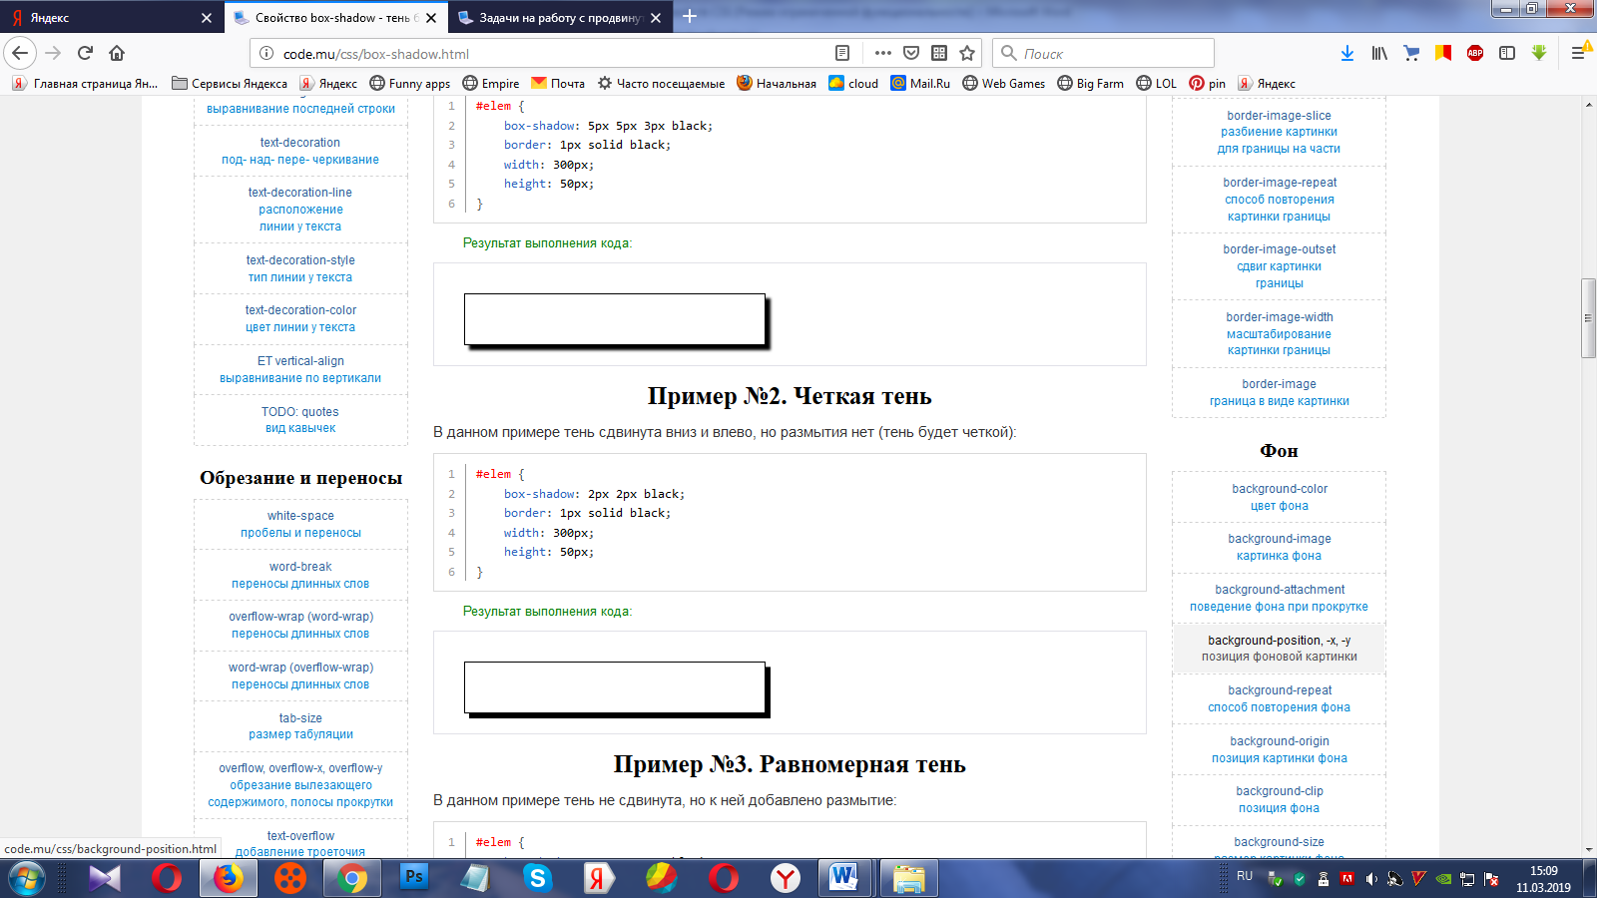

### Пример 2. Четкая тень

В данном примере тень сдвинута вниз и влево, но размытия нет (тень будет четкой):

#elem{

box-shadow: 2px 2pxblack;

border: 1px solid black;

width: 300px;

height: 50px;

}



**Пример 3. Равномерная тень**

В данном примере тень не сдвинута, но к ней добавлено размытие:

#elem {

box-shadow: 0px 0px 3px black;

border: 1px solid black;

width: 300px;

height: 50px;

}

Результат выполнения кода:

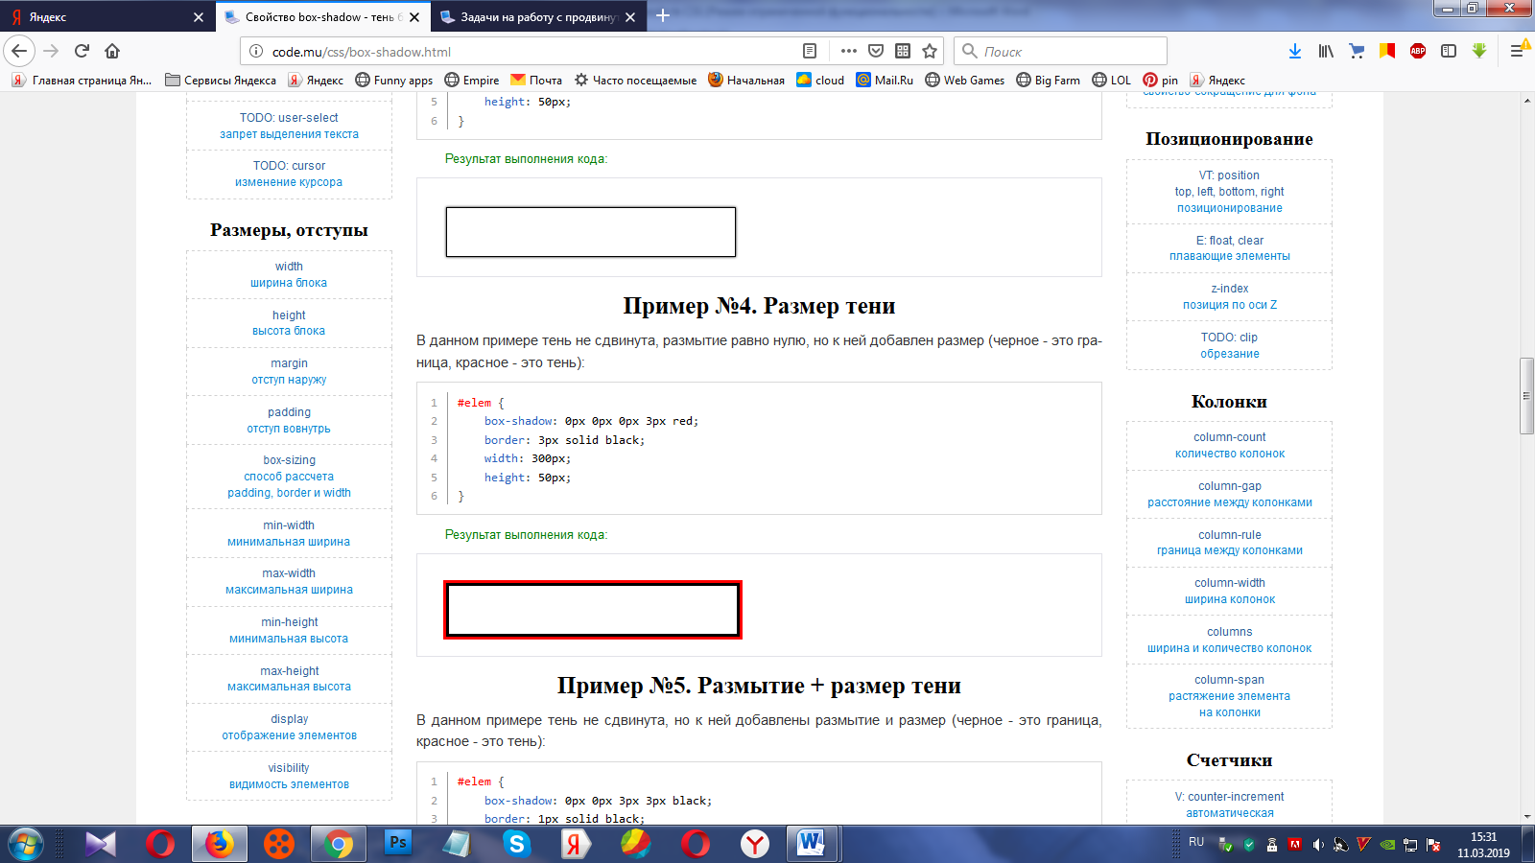

**Пример 4. Размер тени**

В данном примере тень не сдвинута, размытие равно нулю, но к ней добавлен размер (черное - это граница, красное - это тень):

#elem {

box-shadow: 0px 0px0px 3px red;

border: 3px solid black;

width: 300px;

height: 50px;

}

Результат выполнения кода:



**Пример 5. Размытие + размер тени**

В данном примере тень не сдвинута, но к ней добавлены размытие и размер (черное - это граница, красное - это тень):

#elem {

box-shadow: 0px 0px 3px 3px black;

border: 1px solid black;

width: 300px;

height: 50px;

}

Результат выполнения кода:

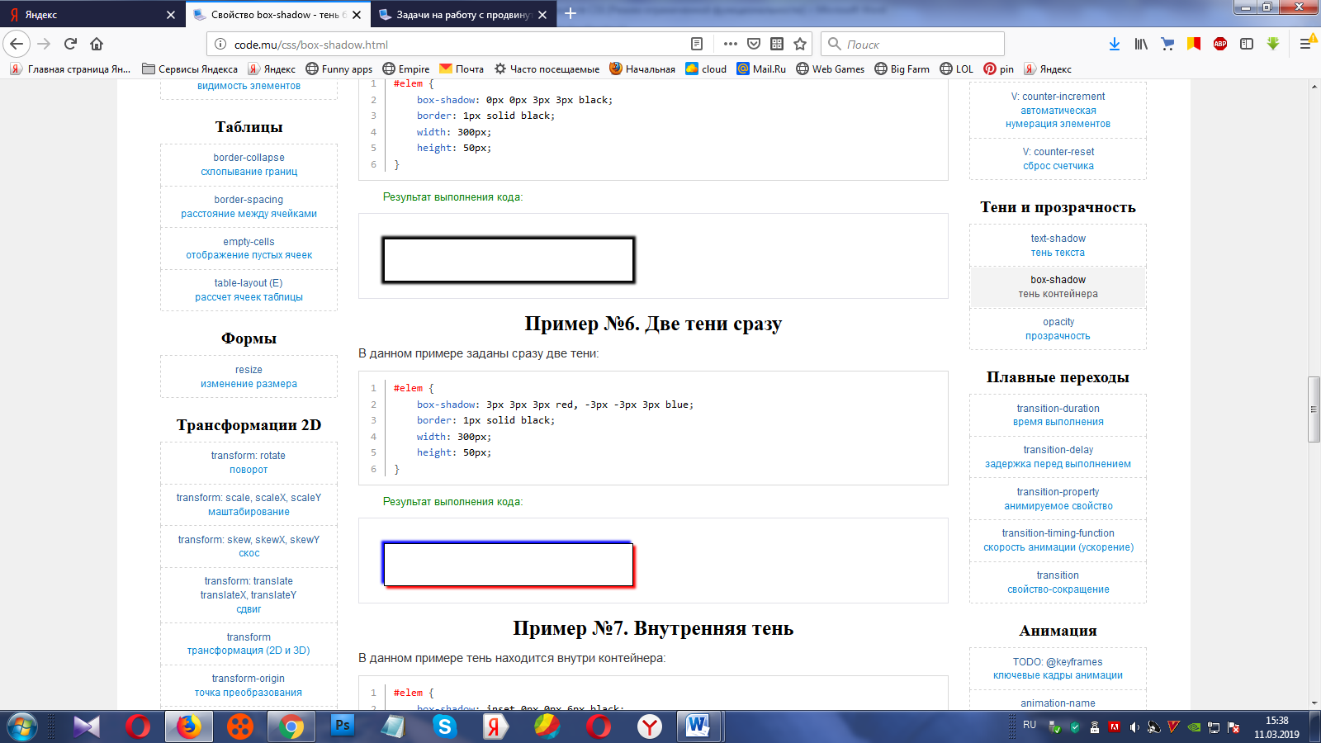

**Пример 6. Две тени сразу**

В данном примере заданы сразу две тени:

#elem {

box-shadow: 3px 3px3px red, -3px -3px 3px blue;

border: 1px solid black;

width: 300px;

height: 50px;

}

Результат выполнения кода:



**Пример 7. Внутренняя тень**

В данном примере тень находится внутри контейнера:

#elem {

box-shadow: inset 0px 0px 6px black;

border: 1px solid black;

width: 300px;

height: 50px;

}

Результат выполнения кода:

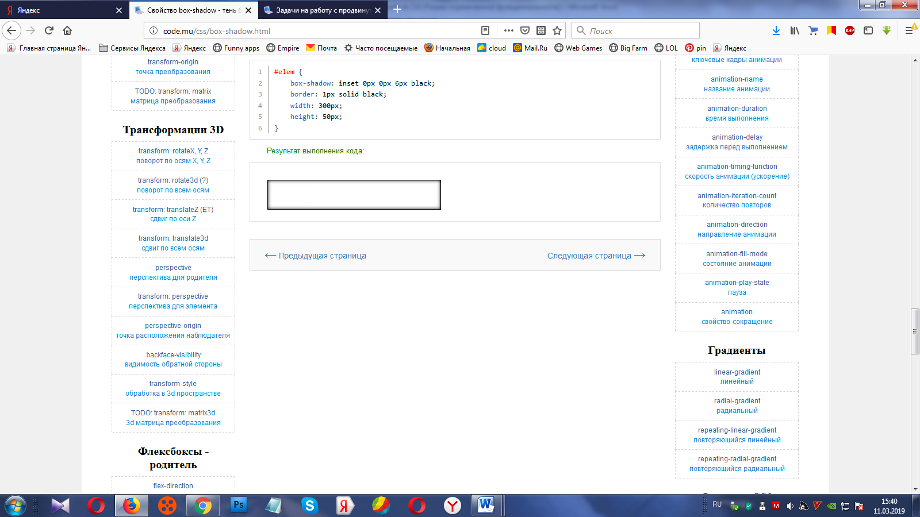

**Блок №8**

На **cursor**

div{

margin: 0 auto 30px;

width: 200px;

height: 200px;

border: 1px solid black;

}

#d1{

cursor: pointer;

}

#d2{

cursor: progress;

}

#d3{

cursor: wait;

}

#d4{

cursor: move;

}

#d5{

cursor: not-allowed

}

#d6{

cursor: url("arrow.cur"), auto;

}

**Блок №9**

**text-decoration-line**

Свойство**text-decoration-line**задаетрасположениелинииутекста.

Свойство следует использовать совместно со свойствами text-decoration-style и text-decoration-color, которые добавляют тексту различные эффекты: подчеркивание, ~~перечеркивание~~, линию сверху.

Эти свойства расширяют действие свойства text-decoration (более продвинутые аналоги).

**Синтаксис**

селектор {

text-decoration-line: underline | none | line-through | overline | inherit;

}

|  |  |
| --- | --- |
| **Значение** | **Описание** |
| underline | Делает подчеркнутый текст. |
| line-through | Делает ~~перечеркнутый~~ текст. |
| overline | Делает линию над текстом. |
| none | Отменяет подчеркивание подчеркнутого элемента. Чаще всего используется для ссылок, так как они по умолчанию подчеркнуты. |
| inherit | Наследует значение родителя. |

Значение по умолчанию: **none**. Для ссылок значение по умолчанию: **underline**.

**Пример . Значение underline**

Сейчас у текста будет подчеркивание снизу и его цвет будет отличаться от цвета текста, так как задано свойство text-decoration-color в значении **red**:

**Префиксыбраузеров:**

-webkit-: браузеры Chrome, Safari, Opera;

-moz-:браузер Mozilla Firefox;

-ms-: браузер Internet Explorer

p {

-moz-text-decoration-style: solid;

-moz-text-decoration-color: red;

-moz-text-decoration-line: underline;

-webkit-text-decoration-style: solid;

-webkit-text-decoration-color: red;

-webkit-text-decoration-line: underline;

text-decoration-style: solid;

text-decoration-color: red;

text-decoration-line: underline;

}

Результатвыполнениякода:

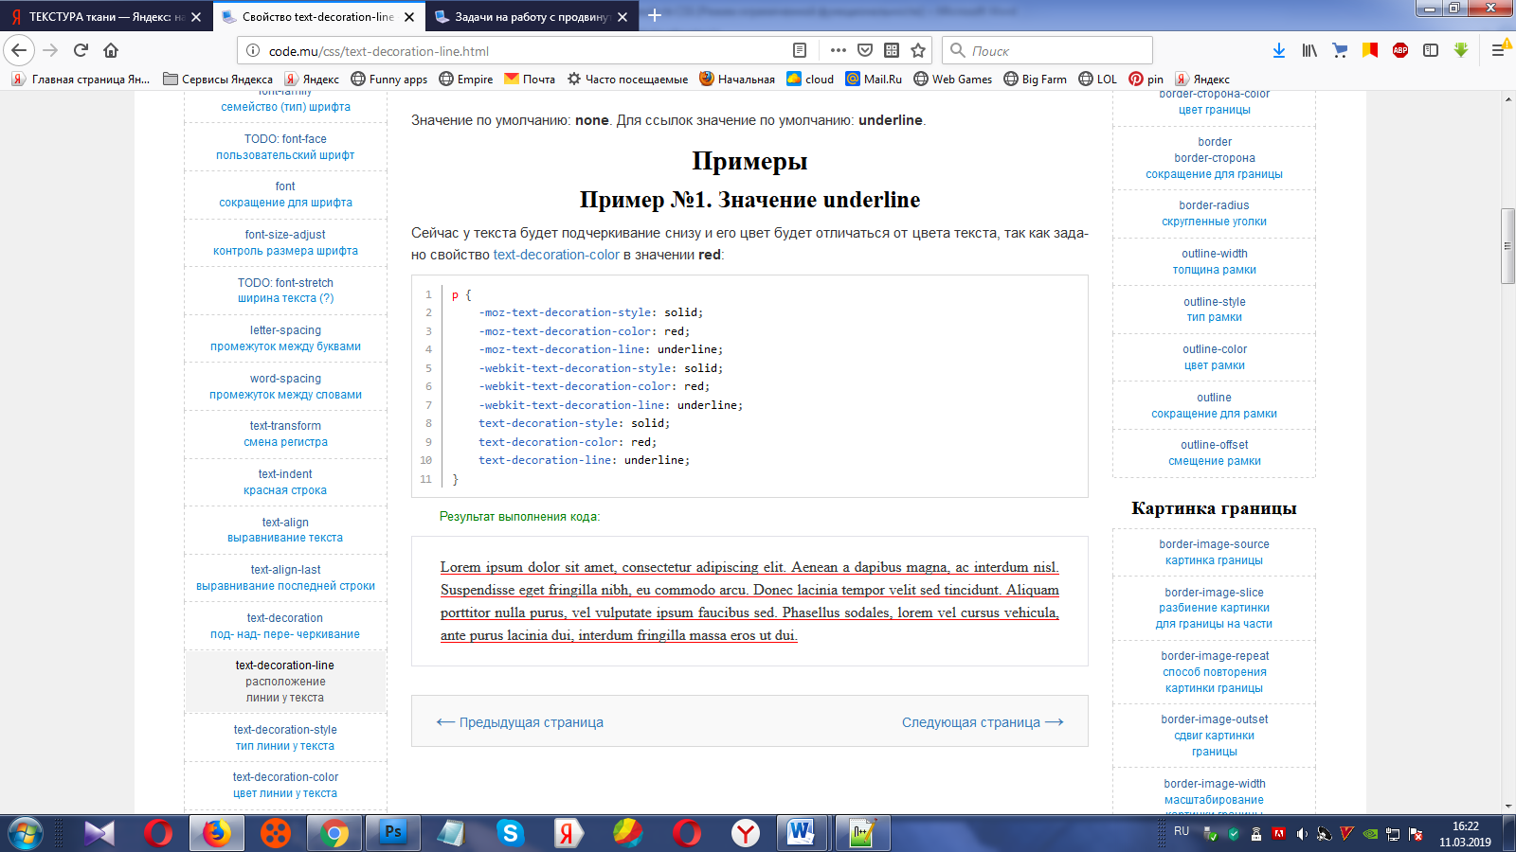

**text-decoration-style**

Свойство **text-decoration-style** меняет тип линии над текстом: одиночная линия, двойная, в виде точек, в виде тире, волнистая линия.

Свойство следует использовать совместно со свойствами text-decoration-line и text-decoration-color. Эти свойства расширяют действие свойства text-decoration (более продвинутые аналоги).

**Синтаксис**

селектор {

text-decoration-line: solid | double | dotted | dashed | wavy;

}

|  |  |
| --- | --- |
| **Значение** | **Описание** |
| solid | Сплошная линия. |
| double | Двойная линия. |
| dotted | Линия в виде точек. |
| dashed | Линия в виде тире. |
| wavy | Волнистая линия. |

Значение по умолчанию: **solid**.

**text-decoration-color**

Свойство **text-decoration-color** задает цвет линии у текста.

Свойство следует использовать совместно со свойствами text-decoration-line и text-decoration-style. Эти свойства расширяют действие свойства text-decoration (более продвинутые аналоги).

**Синтаксис**

селектор {

text-decoration-color: цвет в любом CSS формате;

}

Значение по умолчанию: такой же цвет, как и у текста.

**Пример**

Сейчас у текста будет подчеркивание снизу красного цвета, так как задано свойство **text-decoration-color** в значении **red**:

p {

-moz-text-decoration-style: solid;

-moz-text-decoration-color: red;

-moz-text-decoration-line: underline;

-webkit-text-decoration-style: solid;

-webkit-text-decoration-color: red;

-webkit-text-decoration-line: underline;

text-decoration-style: solid;

text-decoration-color: red;

text-decoration-line: underline;

}

Результатвыполнениякода:

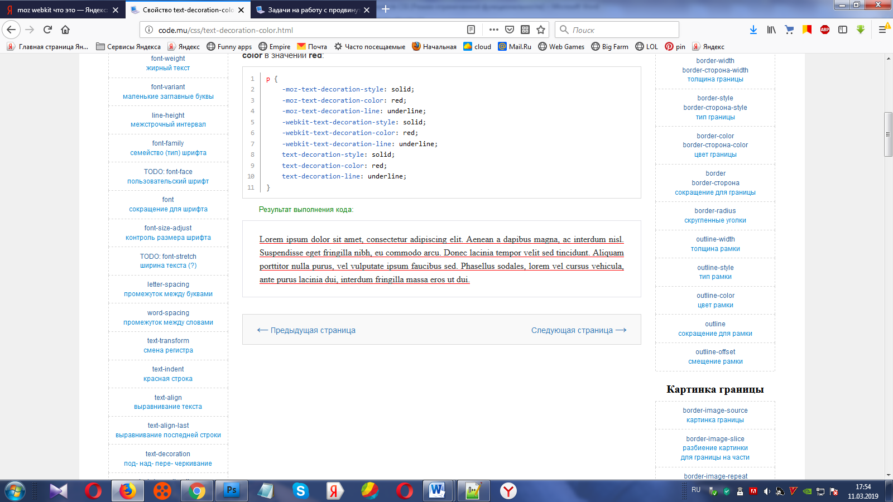

**Блок 10.**

**background**

Свойство**background**задаетодновременновсесвойствафона: background-attachment, background-color, background-image, background-position, background-repeat, background-size, background-origin, background-clip.

**Синтаксис**

**CSS 3**

В CSS3 можно задавать несколько картинок фона одновременно с помощью свойства background. Если для элемента задано несколько фонов, то способ их прокрутки background перечисляется через запятую:

селектор {

background: scroll black url('bg1.png') top left no-repeat, fixed blue url('bg2.png') 10% 20% repeat-y;

}

Также в CSS3 появились **новые свойства**. Поэтому свойство-сокращение **background** теперь выглядит так (обратите внимание на слеш между **background-position / background-size**):

селектор {

background:

background-color background-image background-repeat background-attachment

background-position / background-size background-origin background-clip;

}

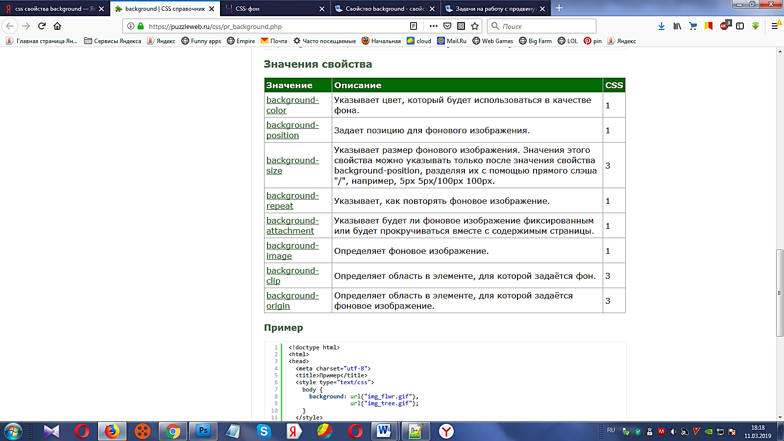

**background-size**

Свойство **background-size** задает размер картинки фона.

Данное свойство входит в свойство-сокращение [background](http://code.mu/css/background.html).

## Синтаксис

CSS единицы, проценты и auto могут быть использованы в различных комбинациях, например, так: **auto 20px**, или **30% 20px**, или **auto 30%** и так далее. В этом случае первый параметр задает размер фона **по ширине**, а второй параметр - размер фона **по высоте**. Если указан **один параметр** - то он будет задавать размер фона и по ширине, и по высоте одновременно.

### CSS 3

В CSS3 можно задавать размер нескольких картинок фона одновременно, перечисляя их через запятую.

|  |  |
| --- | --- |
| **Значение** | **Описание** |
| CSS единицы | Задает размер фона в заданных CSS единицах. |
| Проценты | Задает размер фона в процентах от размера элемента. |
| auto | Фон будет иметь натуральный размер, такой, как реальный размер картинки фона. Если же **auto** задано только для одной стороны, то по этой стороне фон будет масштабироваться так, чтобы иметь неискаженные пропорции. См. примеры ниже и видео. |
| cover | Масштабирует картинку так, чтобы она накрыла собой весь блок с сохранением пропорций. Картинка будет стараться поместиться целиком, но это не всегда будет получаться, поэтому какая-то ее часть будет обрезаться. Блок всегда будет покрыт картинкой целиком. См. видео ниже. |
| contain | Масштабирует картинку так, чтобы она целиком влезла в блок с сохранением пропорций. При этом она может занять или всю ширину, или всю высоту (зависит от пропорций картинки и от размеров элемента). Блок в общем случае будет покрыт картинкой не целиком (зато картинка всегда будет видна вся, хоть и в уменьшенном варианте). См. видео ниже. |

Значение по умолчанию: **auto**.

**Размер**

Для задания размеров различных элементов в CSS используются абсолютные и относительные единицы измерения. Абсолютные единицы не зависят от устройства вывода, а относительные единицы определяют размер элемента относительно значения другого размера.

**Относительные единицы**

Относительные единицы обычно используют для работы с текстом. В табл. 1 перечислены основные относительные единицы.

|  |  |
| --- | --- |
| Табл. 1. Относительные единицы измерения | |
| **Единица** | **Описание** |
| em | Размер шрифта текущего элемента |
| ex | Высота символа x |
| ch | Ширина символа 0 текущего элемента |
| rem | Размер шрифта корневого элемента |

Единица em это изменяемое значение, которое зависит от размера шрифта текущего элемента (размер устанавливается через стилевое свойство font-size). В каждом браузере заложен размер текста, применяемый в том случае, когда этот размер явно не задан. Поэтому изначально 1em равен размеру шрифта, заданного в браузере по умолчанию или размеру шрифта родительского элемента. Процентная запись идентична em, в том смысле, что значения 1em и 100% равны.

Единица ex определяется как высота символа «x» в нижнем регистре. На ex распространяются те же правила, что и для em, а именно, он привязан к размеру шрифта, заданного в браузере по умолчанию, или к размеру шрифта родительского элемента.

Единица ch равна ширине символа «0» для текущего элемента и подобно em зависит от размера шрифта.

Разница между em и rem следующая. em зависит от размера шрифта родителя элемента и меняется вместе с ним, а remпривязан к корневому элементу, т. е. размеру шрифта заданного для элемента html.

Также есть группа относительных единиц привязанных к размеру области просмотра браузера. В табл. 2 показан их список с описанием.

|  |  |
| --- | --- |
| Табл. 2. Относительные единицы измерения | |
| **Единица** | **Описание** |
| vw | 1% от ширины области просмотра |
| vh | 1% от высоты области просмотра |
| vmin | 1% от меньшего значения из ширины и высоты области просмотра |
| vmax | Определяется, что больше, значение ширины или высоты области просмотра и от него вычисляется 1% |

**Абсолютные единицы**

Абсолютные единицы представляют собой физические размеры — дюймы, сантиметры, миллиметры, пункты, пики, а также пиксели. Для устройств с низким dpi (количество точек приходящихся на один дюйм, определяет плотность точек) привязка идёт к пикселю. В этом случае один дюйм равен 96 пикселям. Очевидно, что реальный дюйм не будет совпадать с дюймом на таком устройстве. На устройствах с высоким dpi реальный дюйм совпадает с дюймом на экране, поэтому размер пикселя вычисляется как 1/96 от дюйма. В табл. 3 перечислены основные абсолютные единицы.

|  |  |
| --- | --- |
| Табл. 3. Абсолютные единицы измерения | |
| **Единица** | **Описание** |
| px | Пиксель |
| in | Дюйм (1 дюйм равен 2,54 см) |
| cm | Сантиметр |
| mm | Миллиметр |
| pt | Пункт (1 пункт равен 1/72 дюйма) |
| pc | Пика (1 пика равна 12 пунктам) |

**Блок №11**

На**text-overflow**

Свойство **text-overflow** добавляет троеточие в конец обрезанного текста в знак того, что текст не помещался в блок и был обрезан. Имейте ввиду, что данное свойство **не обрезает текст** (для этого надо использовать свойство overflow).

Внимание! Для работы **text-overflow** текст должен быть обрезан через свойство overflow (или overflow-x) в значении **hidden**, **auto** или **scroll**. Если задано visible (а так и есть по умолчанию!) - **text-overflow** работать не будет.

**Синтаксис**

селектор {

text-overflow: ellipsis | clip | inherit;

}

|  |  |
| --- | --- |
| **Значение** | **Описание** |
| ellipsis | **Добавляет**в конец обрезанного текста троеточие. |
| clip | Не добавляет троеточие в конец (это значение по умолчанию, нужно для отмены действия свойства при необходимости). |
| inherit | Наследует значение родителя. |

Значение по умолчанию: **clip**.

**Пример 1. Ничего не задано или задан text-overflow: visible**

В данном примере очень длинное слово не поместится в контейнер и вылезет за его границы. Обрезания не происходит:

p {

width: 200px;

overflow: visible;

border: 1px solidred;

}

Результат выполнения кода:

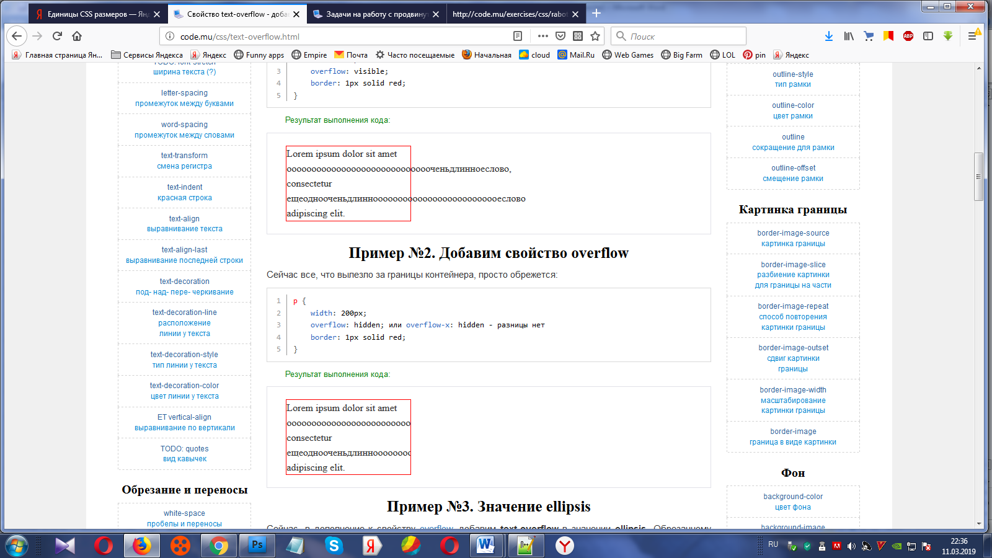

**Пример 2. Добавим свойство overflow**

Сейчас все, что вылезло за границы контейнера, просто обрежется:

p {

width: 200px;

overflow: hidden; или overflow-x: hidden - разницынет

border: 1px solidred;

}

Результат выполнения кода:



**Блок №12**

**white-space**

Свойство **white-space**устанавливает как переносить текст на новую строку, а также как отображать **пробелы** между словами и **переносы** строк (места, где был нажат Enter при наборе кода).

## Синтаксис

селектор{

white-space:nowrap | pre | pre-line | pre-wrap | normal | inherit;

}

|  |  |
| --- | --- |
| **Значение** | **Описание** |
| nowrap | Запрещает тексту переносится на другую строку, даже если он не помещается в ширину контейнера (в этом случае текст просто вылезет за его границы). Однако, добавление [тега br](http://code.mu/html/br.html) заставит текст перенестись на новую строку. |
| pre | Текст показывается так, как был набран в блокноте при верстке сайта: со всеми пробелами и enter-ами (если в коде набрано несколько пробелов - на экране тоже будет несколько). При этом браузер не будет переносить текст на новую строку, если он не помещается в контейнер - текст просто вылезет за его границы.  Аналог тега pre, но в отличие от него не меняет шрифт на моноширинный. |
| pre-wrap | То же самое, что и pre, отличие в том, что если текст слишком длинный и не влазит в контейнер - браузер перенесет его на другую строку. |
| pre-line | Браузер учитывает только Enter-ы в HTML коде и игнорирует все остальное (несколько пробелов будут выглядеть как один, браузер сам расставляет разрывы строк). |
| normal | Стандартное поведение: браузер сам расставляет разрывы строки так, чтобы слова поместились в контейнер. Несколько пробелов в коде будут выглядеть как один на экране. |
| inherit | Наследует значение родителя. |

Значение по умолчанию: **normal**.

**tab-size**

Свойство **tab-size** устанавливает размер отступа, созданного клавишей Tab.

Работает только если задано свойство white-space в значении **pre** или **pre-wrap**, а также для тега pre.

## Синтаксис

селектор{

tab-size: целое положительное число;

}

|  |  |
| --- | --- |
| **Значение** | **Описание** |
| число | Целое положительно число задает количество пробелов, которому будет соответствовать клавиша tab. |

Значение по умолчанию: **8**.

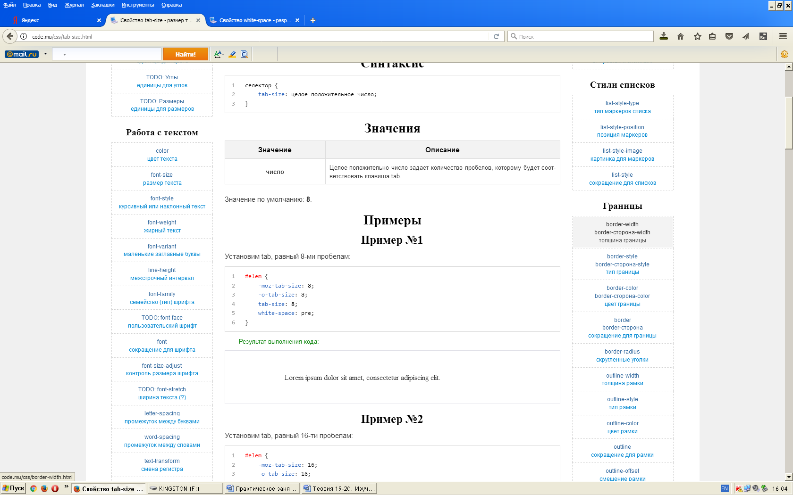

**Блок №13**

**hyphens**

Свойство **hyphens** включает переносы слов в браузере с помощью знака переноса '-'.

Внимание! Для поддержки русского языка необходимо добавить атрибут lang="ru" к тегу, к которому применяются переносы (или к родителю этого тега). Можно просто добавить этот атрибут к тегу **html**. Без этого переносы работать не будут!

В настоящее время свойство работает только с приставками -ms, moz- и -webkit (причем только Safari, Androis и iOS, но не Chrome и не Опера!).

Вам могут пригодиться CSS свойства overflow, white-space, text-overflow.

## Синтаксис

селектор{

hyphens: auto | manual | none;

}

|  |  |
| --- | --- |
| **Значение** | **Описание** |
| auto | Расставляет знаки переноса там, где это необходимо. |
| manual | Добавляет переносы только в тех местах, где добавлен тег wbrили спецсимвол &shy; и только при необходимости. Такие переносы называются **мягкими**. |
| none | Отменяет расстановку переносов (слова не будут переносится, даже если есть мягкие переносы). |

Значение по умолчанию: **manual**.

Примеры следует смотреть в тех браузерах, которые поддерживают переносы.

### Значение auto

<p lang="ru">

текст...

</p>

p{

width: 400px;

-ms-hyphens: auto;

-moz-hyphens: auto;

-webkit-hyphens: auto;

hyphens: auto;

border: 1px solid red;

text-align:justify;

}

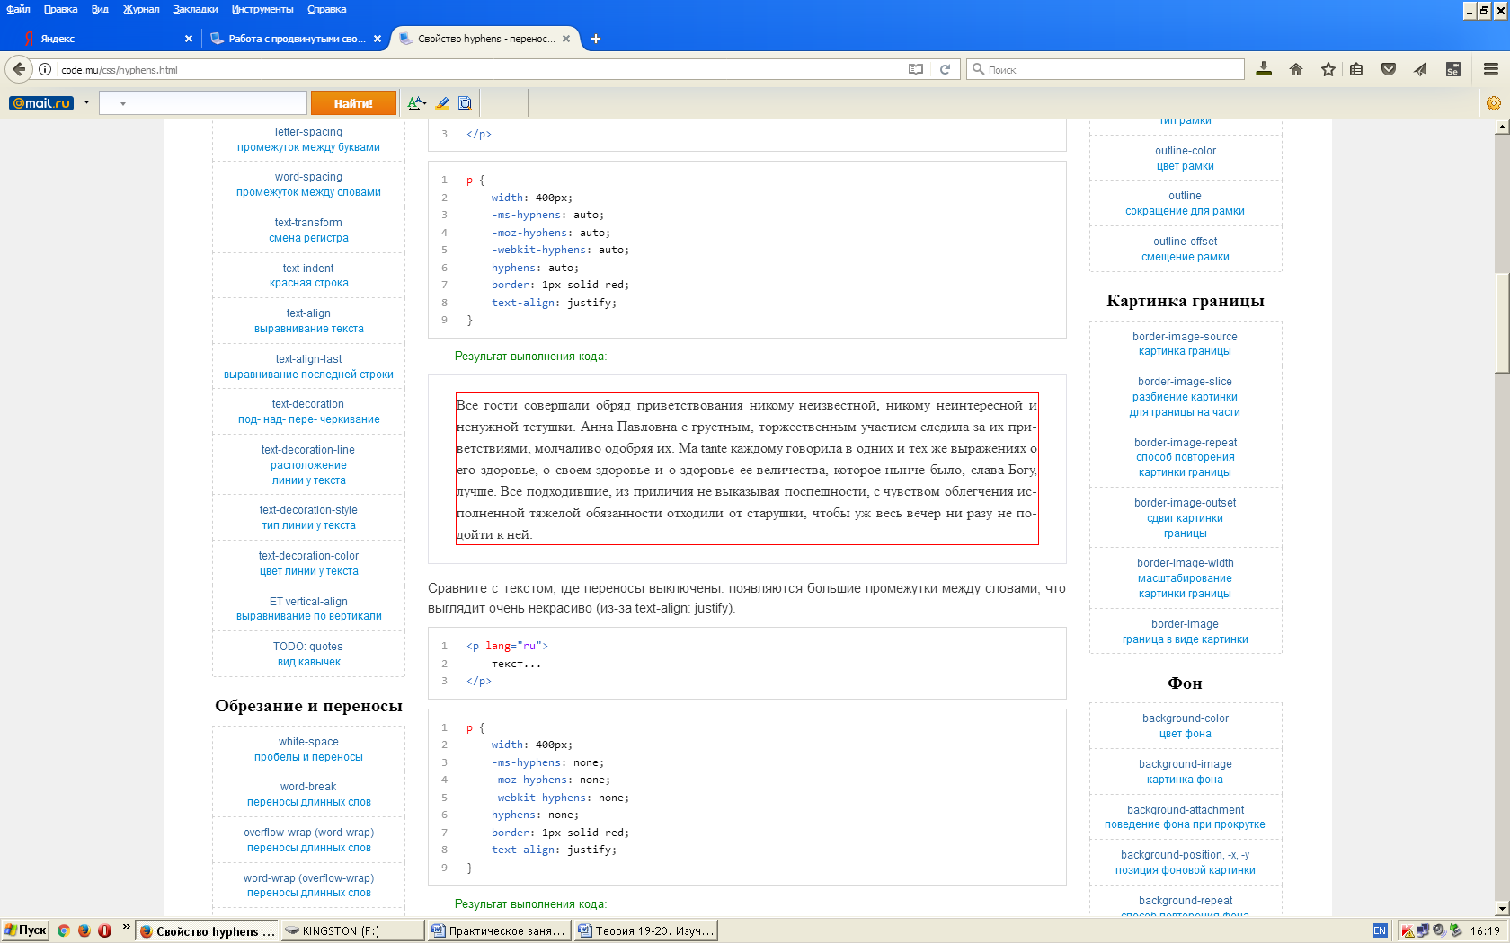

**Блок №14**

**linear-gradient**

Функция**linear-gradient**задаетлинейныйградиент.

Данная функция применяется к свойствам, которые задают картинку фона: background, background-image или картинку границы: border-image, background-image-source.

## Синтаксис

селектор{

background:linear-gradient([угол или направление], цвет1 размер1, цвет2 размер2, цвет3 размер3...)

}

Можно задавать несколько градиентов, перечисляя их через запятую (главное чтобы они не перекрывали друг друга иначе победит только один из них):

селектор{

background:

linear-gradient(to right, red 0px, blue 30px, transparent 30px),

radial-gradient(circle closest-side at center, green, transparent);

}

### Самый простой вариант

Синтаксис:

селектор{

background:linear-gradient(начальный цвет, конечный цвет);

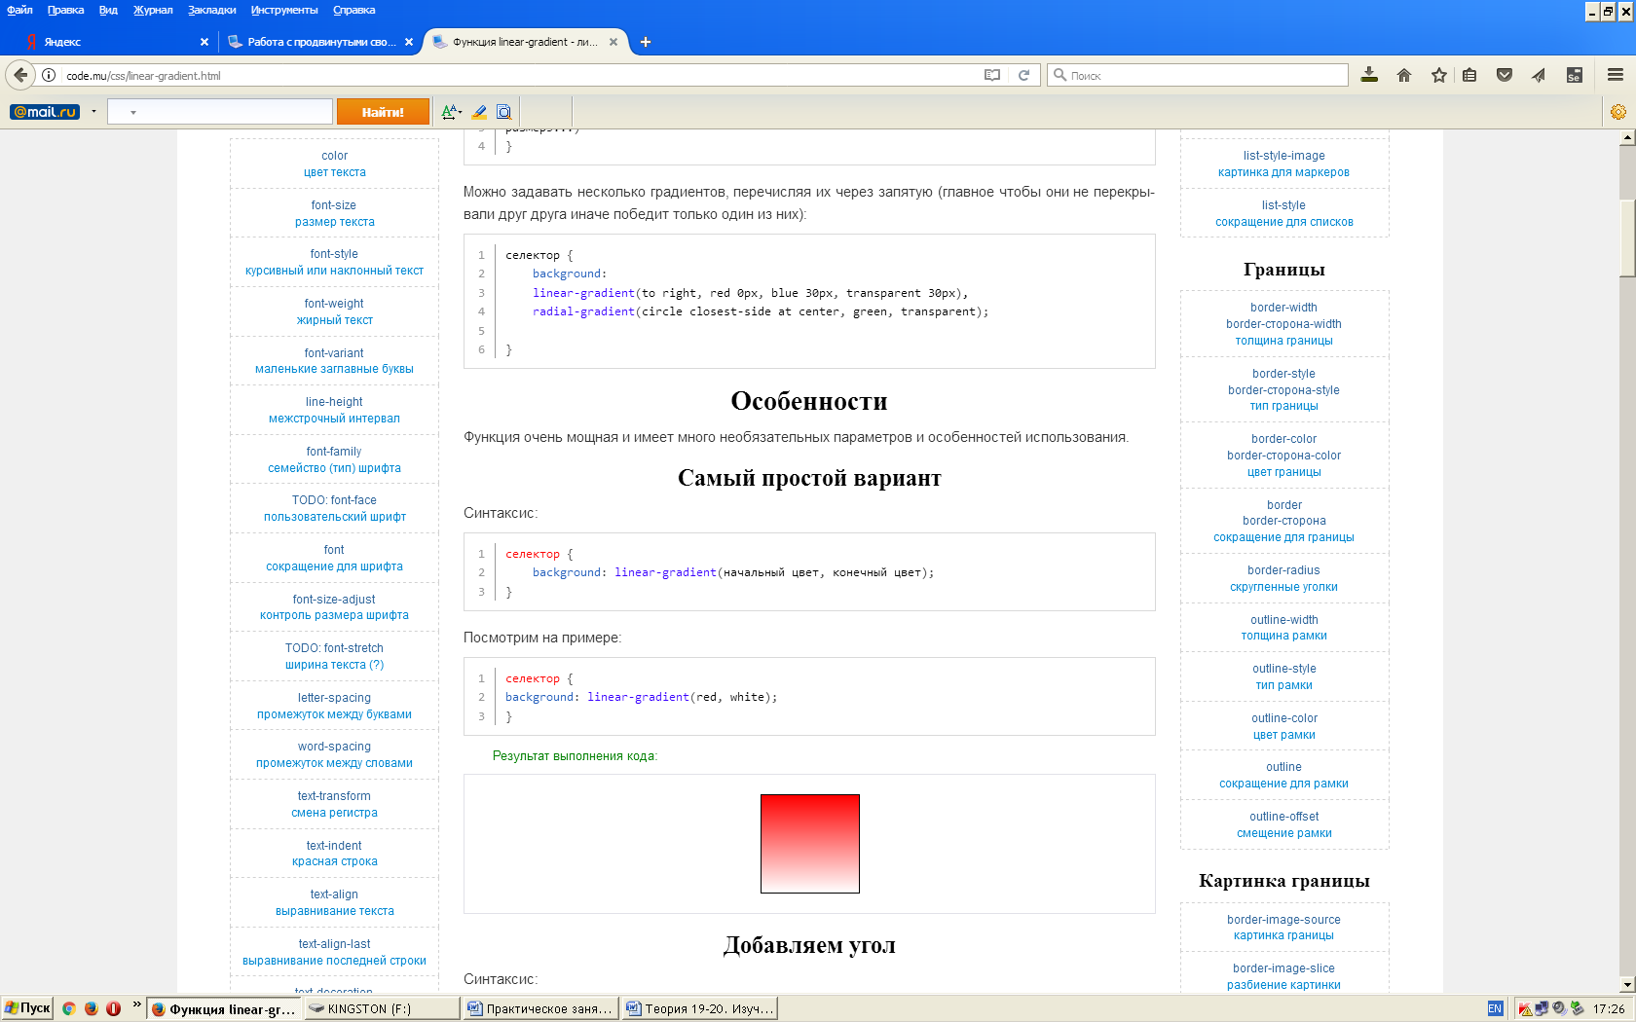}

Посмотримнапримере:

селектор{

background:linear-gradient(red, white);

}

Результат выполнения кода:

### Добавляем угол

Синтаксис:

селектор{

background:linear-gradient(угол, начальный цвет, конечный цвет);

}

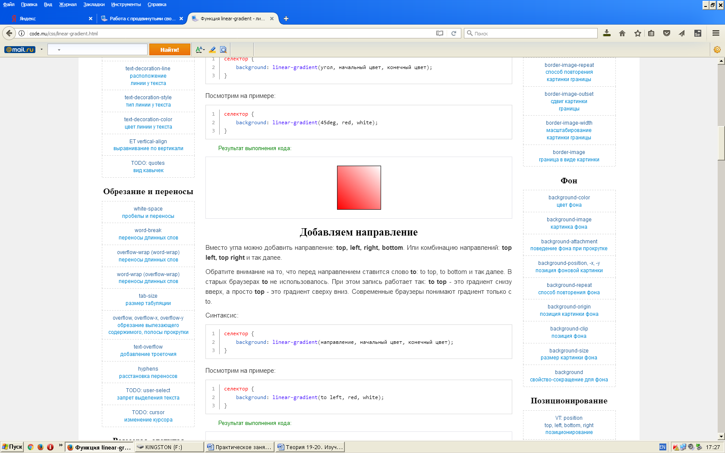Посмотримнапримере:

селектор{

background:linear-gradient(45deg, red, white);

}

Результат выполнения кода:

### Добавляем направление

Вместо угла можно добавить направление: **top, left, right, bottom**. Или комбинацию направлений: **topleft, topright** и так далее.

Обратите внимание на то, что перед направлением ставится слово **to**: totop, tobottom и так далее. В старых браузерах **to** не использовалось. При этом запись работает так: **totop** - это градиент снизу вверх, а просто **top** - это градиент сверху вниз. Современные браузеры понимают градиент только с **to**.

Синтаксис:

селектор{

background:linear-gradient(направление, начальный цвет, конечный цвет);

}

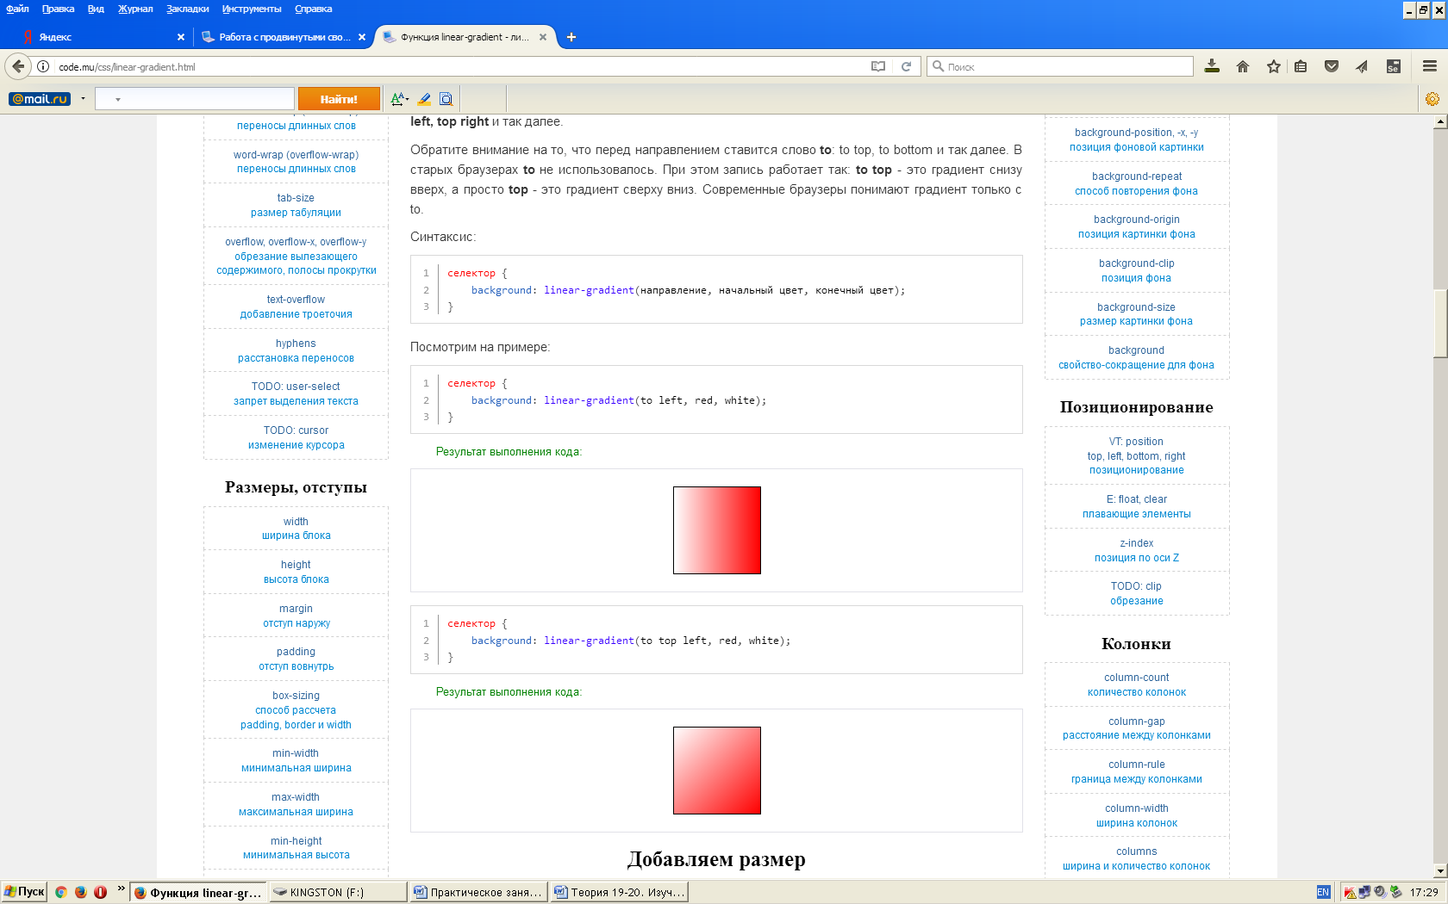Посмотримнапримере:

селектор{

background:linear-gradient(to left, red, white);

}

Результатвыполнениякода:

селектор{

background:linear-gradient(to top left, red, white);

}

Результат выполнения кода:

### Добавляем размер

Синтаксис:

селектор{

background:linear-gradient(цвет1 размер1, цвет2 размер2);

}

Посмотримнапримере:

селектор{

background:linear-gradient(red 30px, blue 50px);

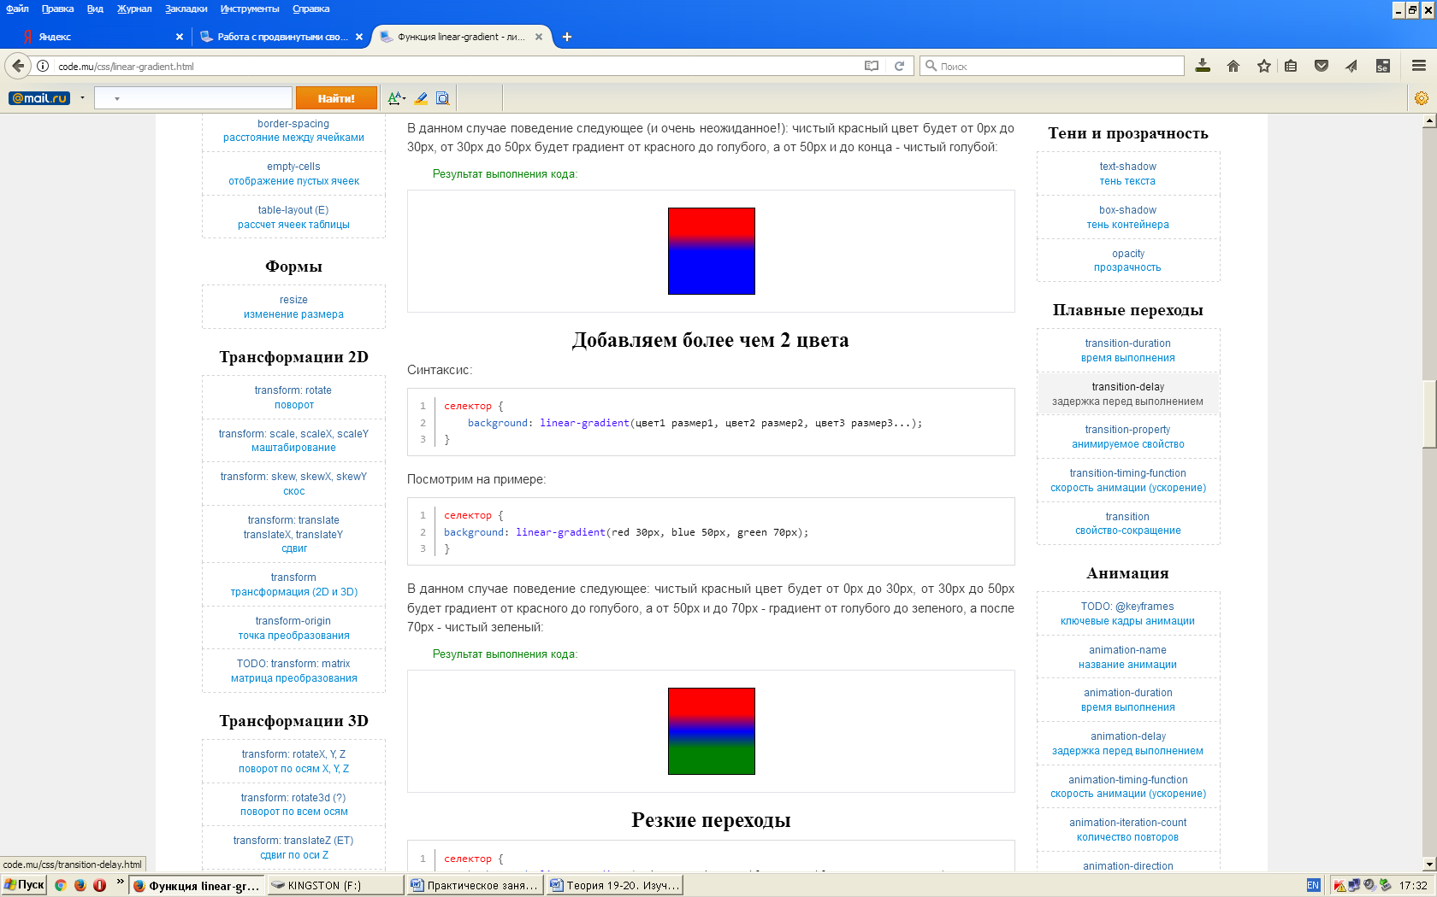}

В данном случае поведение следующее : чистый красный цвет будет от 0px до 30px, от 30px до 50px будет градиент от красного до голубого, а от 50px и до конца - чистый голубой:

Результат выполнения кода:

### Добавляем более чем 2 цвета

Синтаксис:

селектор{

background:linear-gradient(цвет1 размер1, цвет2 размер2, цвет3 размер3...);

}

Посмотрим на примере:

селектор{

background:linear-gradient(red 30px, blue 50px, green 70px);

}

В данном случае поведение следующее: чистый красный цвет будет от 0px до 30px, от 30px до 50px будет градиент от красного до голубого, а от 50px и до 70px - градиент от голубого до зеленого, а после 70px - чистый зеленый:

Результат выполнения кода:

### Резкие переходы

селектор{

background:linear-gradient(red 0px, red 30px, blue 30px, blue 60px, green 60px);

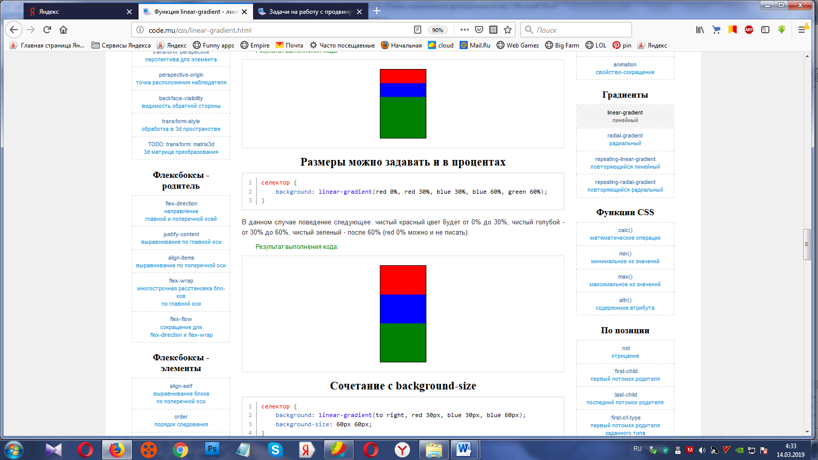}

В данном случае поведение следующее: чистый красный цвет будет от 0px до 30px, чистый голубой - от 30px до 60px, чистый зеленый - после 60px (red 0px можно и не писать):

Результат выполнения кода:

### Размеры можно задавать и в процентах

селектор{

 background:linear-gradient(red 0%, red 30%, blue 30%, blue 60%, green 60%);

}

В данном случае поведение следующее: чистый красный цвет будет от 0% до 30%, чистый голубой - от 30% до 60%, чистый зеленый - после 60% (red 0% можно и не писать):

Результат выполнения кода:

### Сочетание с background-size

селектор{

background:linear-gradient(to right, red 30px, blue 30px, blue 60px);

background-size: 60px 60px;

}

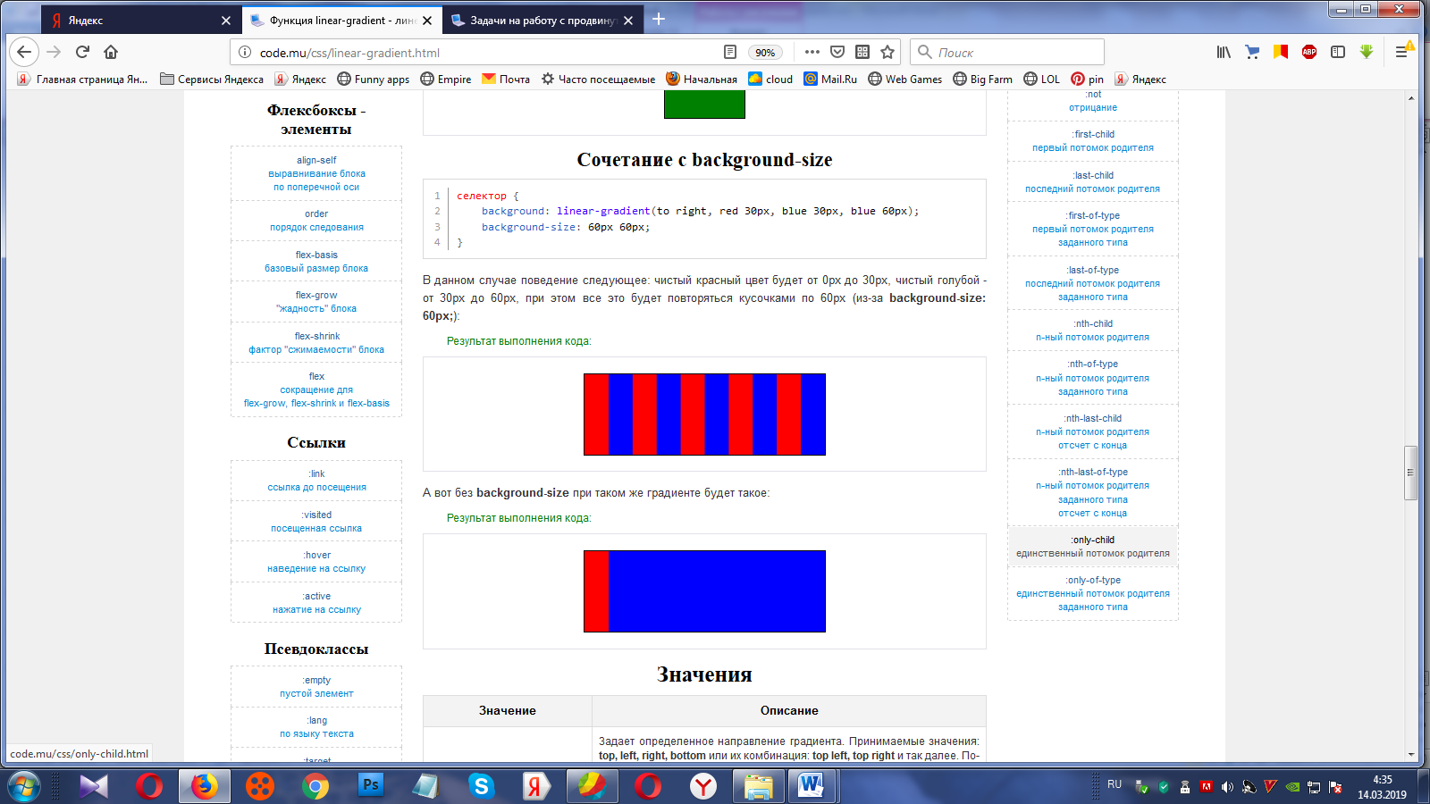В данном случае поведение следующее: чистый красный цвет будет от 0px до 30px, чистый голубой - от 30px до 60px, при этом все это будет повторяться кусочками по 60px (из-за**background-size: 60px;**):

**Блок №15**

**radial-gradient**

Функция **radial-gradient** задает радиальный градиент.

Данная функция применяется к свойствам, которые задают картинку фона: background, background-image или картинку границы: border-image, background-image-source.

**Синтаксис**

селектор {

background: radial-gradient([форма тип позиция], цвет1 размер1, цвет2 размер2...);

}

Можно задавать несколько градиентов, перечисляя их через запятую (главное чтобы они не перекрывали друг друга иначе победит только один из них):

селектор {

background:

linear-gradient(to right, red 0px, blue 30px, transparent 30px),

radial-gradient(circle closest-side at center, green, transparent);

}

**Самый простой вариант**

селектор {

background: radial-gradient(начальный цвет, конечный цвет);

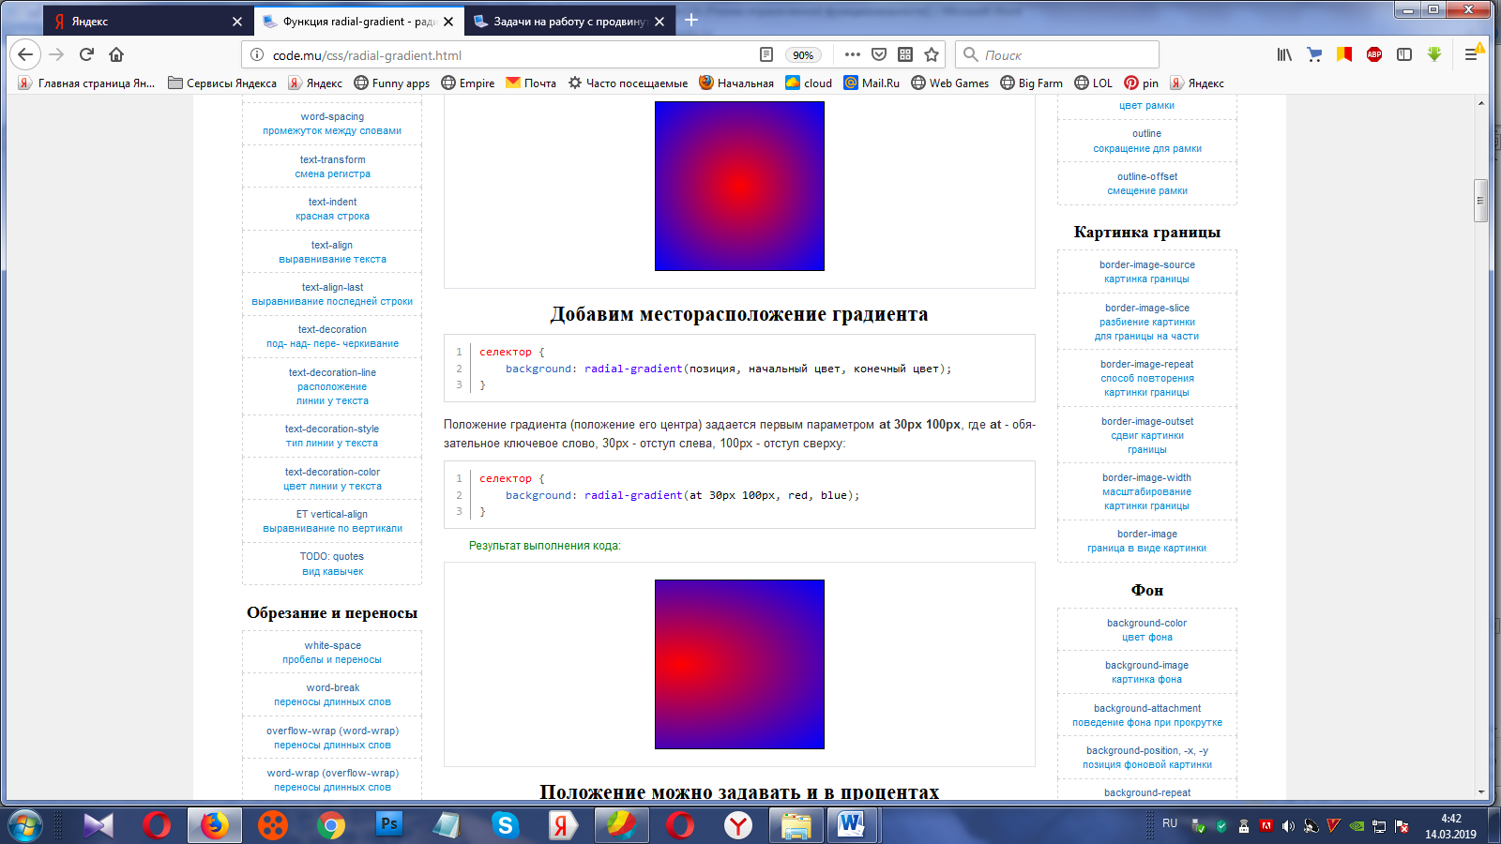}

селектор {

background: radial-gradient(red, blue);

}

Результат выполнения кода:

**Добавим месторасположение градиента**

селектор {

background: radial-gradient(позиция, начальный цвет, конечный цвет);

}

Положение градиента (положение его центра) задается первым параметром **at 30px 100px**, где **at** - обязательное ключевое слово, 30px - отступ слева, 100px - отступ сверху:

селектор {

background: radial-gradient(at 30px 100px, red, blue);

}

Результат выполнения кода:

**Положение можно задавать и в процентах**

селектор {

background: radial-gradient(позиция, начальный цвет, конечный цвет);

}

В данном случае 30% - отступ слева, 50% - отступ сверху:

селектор {

background: radial-gradient(at 30% 50%, red, blue);

}

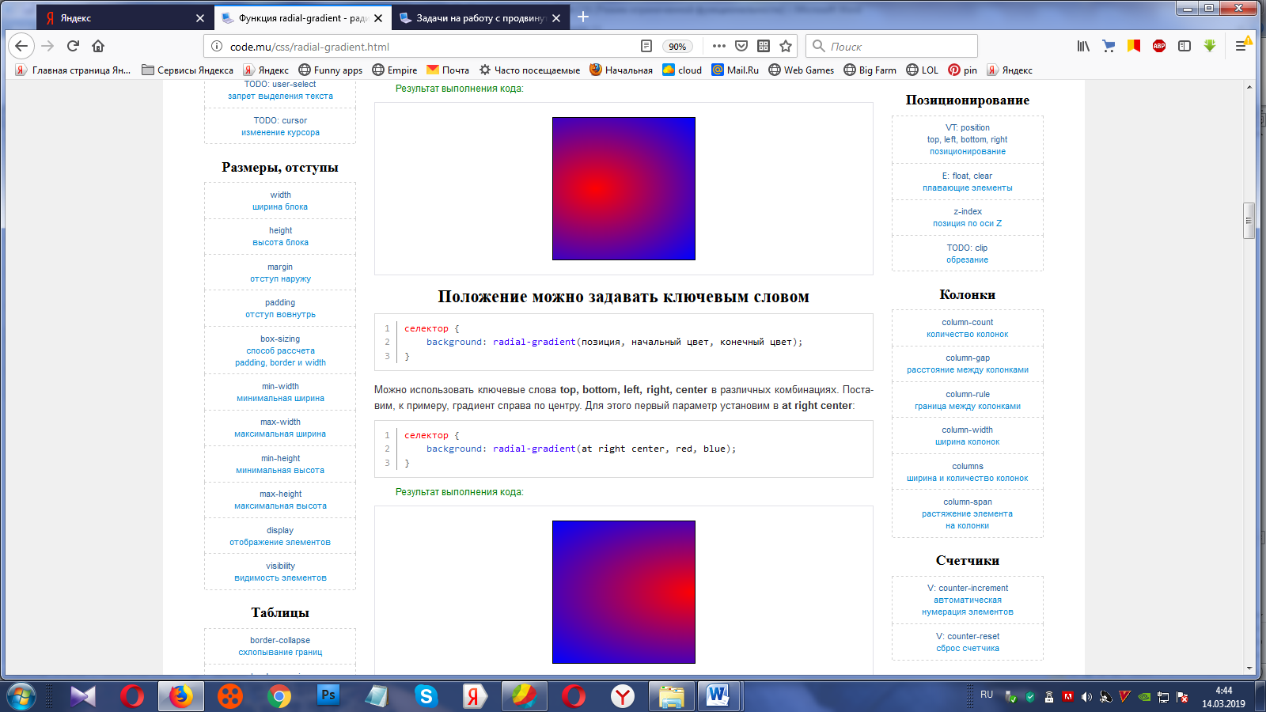Результат выполнения кода:

**Положение можно задавать ключевым словом**

селектор {

background: radial-gradient(позиция, начальный цвет, конечный цвет);

}

Можно использовать ключевые слова **top, bottom, left, right, center** в различных комбинациях. Поставим, к примеру, градиент справа по центру. Для этого первый параметр установим в **atrightcenter**:

селектор {

background: radial-gradient(at right center, red, blue);

}

Результат выполнения кода:

**Размер градиента**

селектор {

background: radial-gradient(начальный_цвет размер, конечный_цвет размер);

}

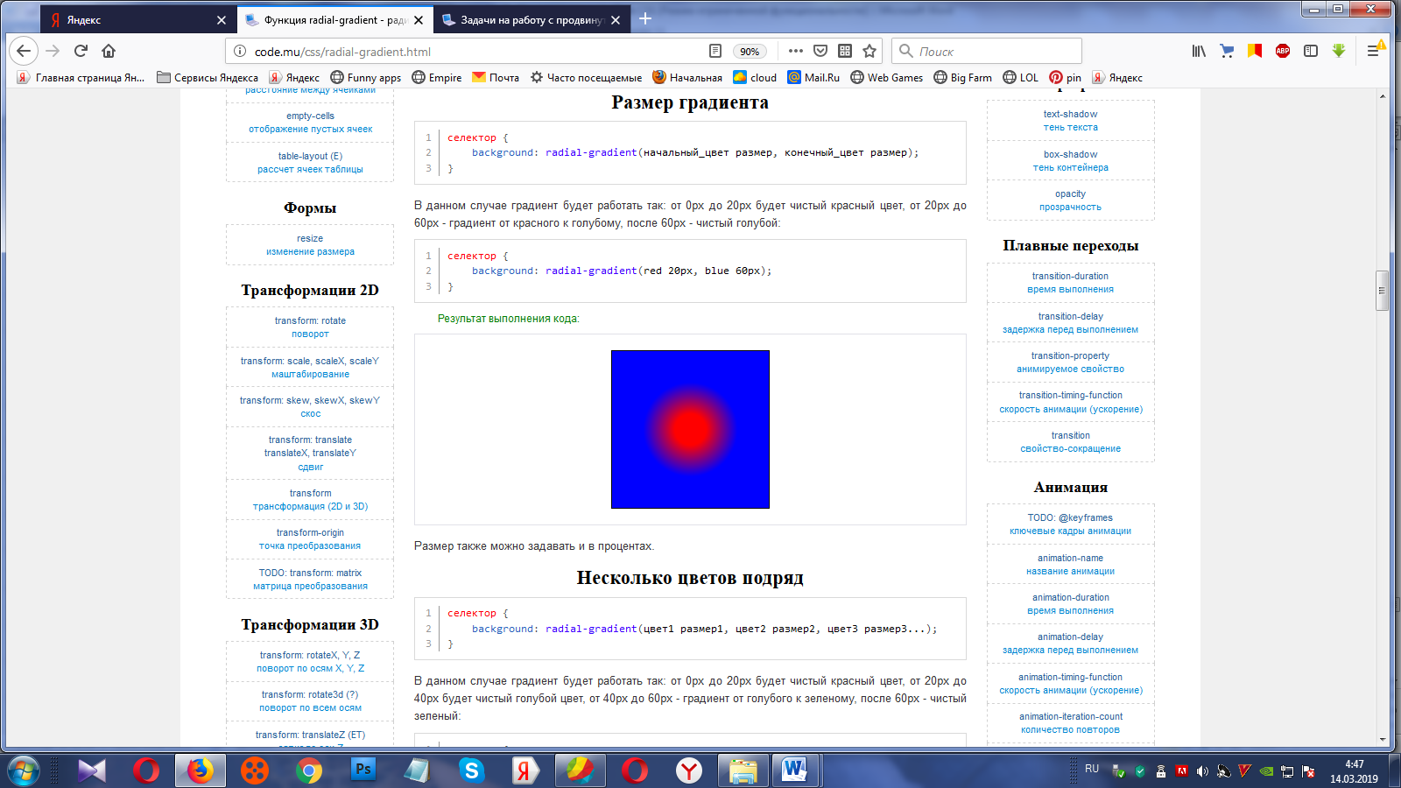В данном случае градиент будет работать так: от 0px до 20px будет чистый красный цвет, от 20px до 60px - градиент от красного к голубому, после 60px - чистый голубой:

селектор {

background: radial-gradient(red 20px, blue 60px);

}

Результат выполнения кода:

Размер также можно задавать и в процентах.

**Несколько цветов подряд**

селектор {

background: radial-gradient(цвет1 размер1, цвет2 размер2, цвет3 размер3...);

}

В данном случае градиент будет работать так: от 0px до 20px будет чистый красный цвет, от 20px до 40px будет чистый голубой цвет, от 40px до 60px - градиент от голубого к зеленому, после 60px - чистый зеленый:

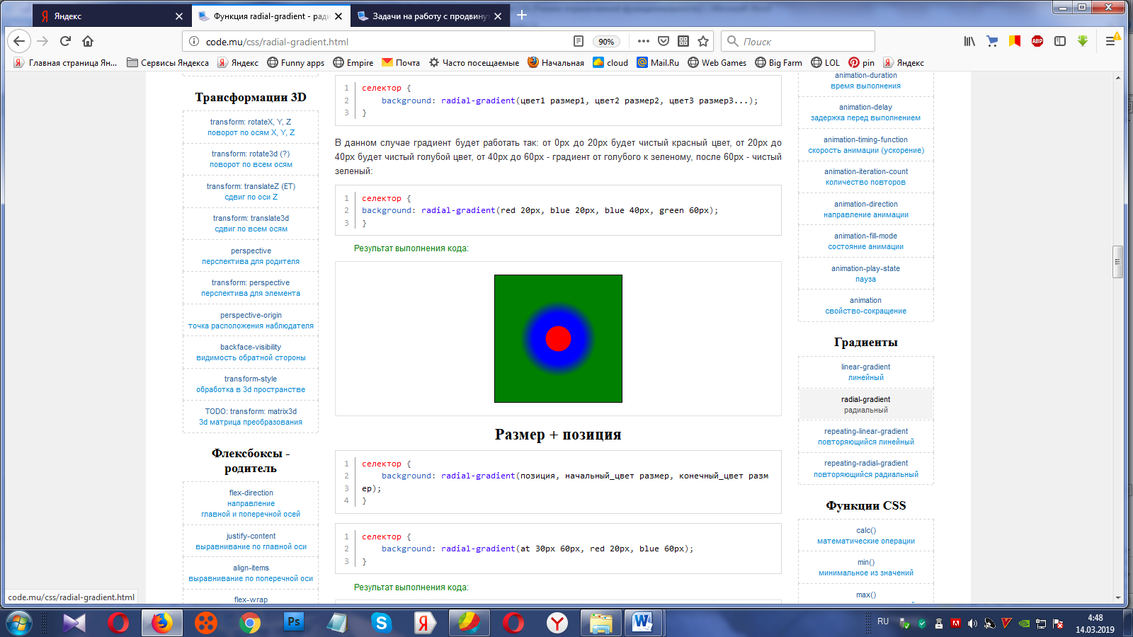селектор {

background: radial-gradient(red 20px, blue 20px, blue 40px, green 60px);

}

Результат выполнения кода:

**Размер + позиция**

селектор {

background: radial-gradient(позиция, начальный_цвет размер, конечный_цвет размер);

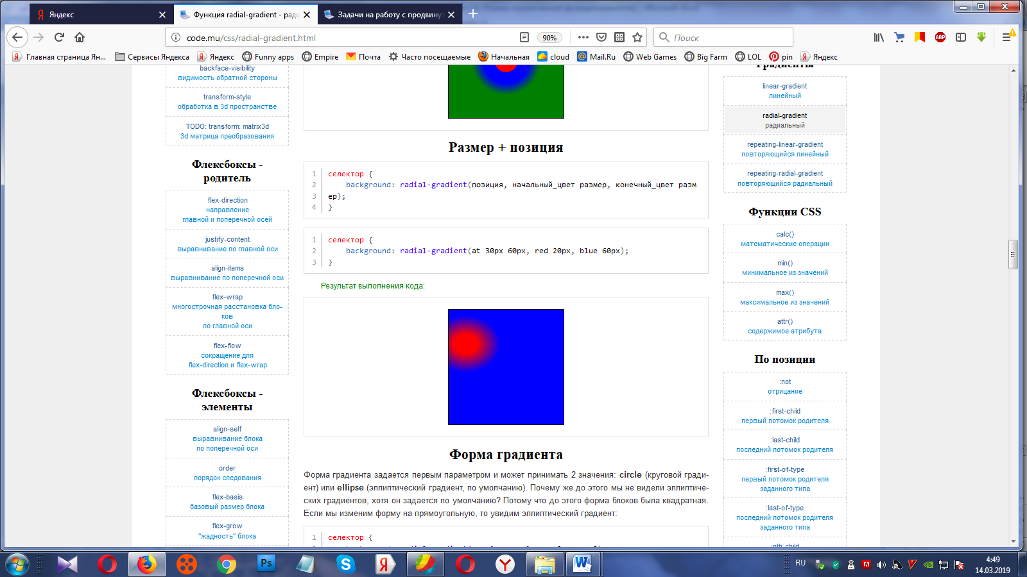}

селектор {

background: radial-gradient(at 30px 60px, red 20px, blue 60px);

}

Результат выполнения кода:

**Форма градиента**

Форма градиента задается первым параметром и может принимать 2 значения: **circle** (круговой градиент) или **ellipse** (эллиптический градиент, по умолчанию). Почему же до этого мы не видели эллиптических градиентов, хотя он задается по умолчанию? Потому что до этого форма блоков была квадратная. Если мы изменим форму на прямоугольную, то увидим эллиптический градиент:

селектор {

background: radial-gradient(цвет1 размер1, цвет2 размер2);

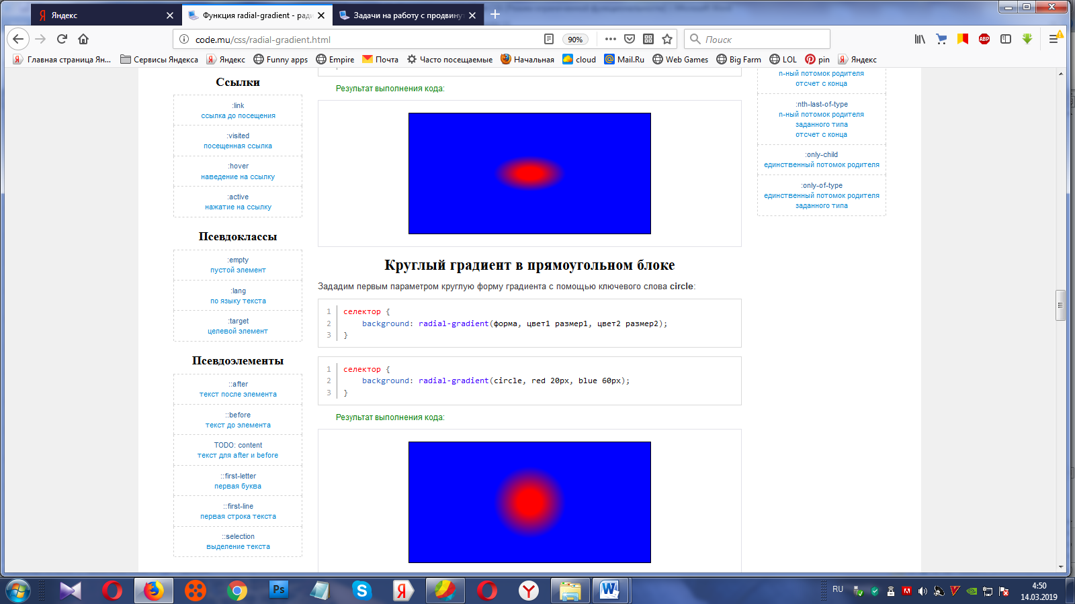}

селектор {

background: radial-gradient(red 20px, blue 60px);

}

Результат выполнения кода:

**Круглый градиент в прямоугольном блоке**

Зададим первым параметром круглую форму градиента с помощью ключевого слова **circle**:

селектор {

background: radial-gradient(форма, цвет1 размер1, цвет2 размер2);

}

селектор {

background: radial-gradient(circle, red 20px, blue 60px);

}

Результат выполнения кода:

**Добавим позицию градиента**

селектор {

background: radial-gradient(форма позиция, цвет1 размер1, цвет2 размер2);

}

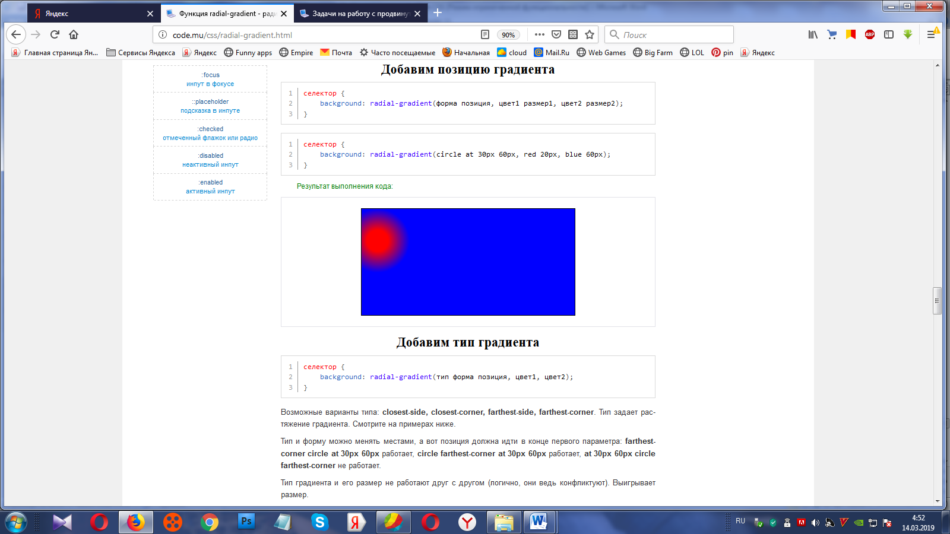селектор {

background: radial-gradient(circle at 30px 60px, red 20px, blue 60px);

}

Результат выполнения кода:

**Добавим тип градиента**

селектор {

background: radial-gradient(тип форма позиция, цвет1, цвет2);

}

Возможныевариантытипа: **closest-side, closest-corner, farthest-side, farthest-corner**. Типзадаетрастяжениеградиента. Смотритенапримерахниже.

Типиформуможноменятьместами, авотпозициядолжнаидтивконцепервогопараметра: **farthest-corner circle at 30px 60px**работает, **circle farthest-corner at 30px 60px**работает, **at 30px 60px circle farthest-corner**неработает.

Тип градиента и его размер не работают друг с другом (логично, они ведь конфликтуют). Выигрывает размер.

**Тип farthest-corner**

Форма градиента вычисляется на основании информации о расстоянии до дальнего угла блока.

селектор {

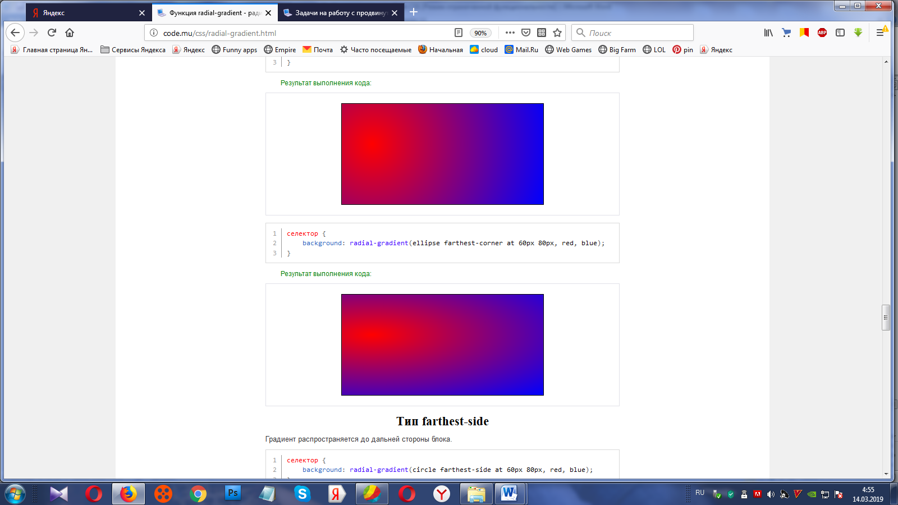 background: radial-gradient(circle farthest-corner at 60px 80px, red, blue);

}

Результатвыполнениякода:

селектор {

 background: radial-gradient(ellipse farthest-corner at 60px 80px, red, blue);

}

Результат выполнения кода:

**Тип farthest-side**

Градиент распространяется до дальней стороны блока.

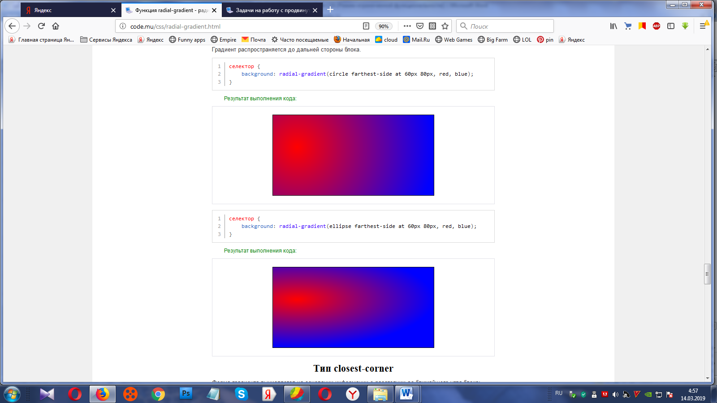селектор {

background: radial-gradient(circle farthest-side at 60px 80px, red, blue);

}

Результатвыполнениякода:

селектор {

 background: radial-gradient(ellipse farthest-side at 60px 80px, red, blue);

}

Результат выполнения кода:

**Тип closest-corner**

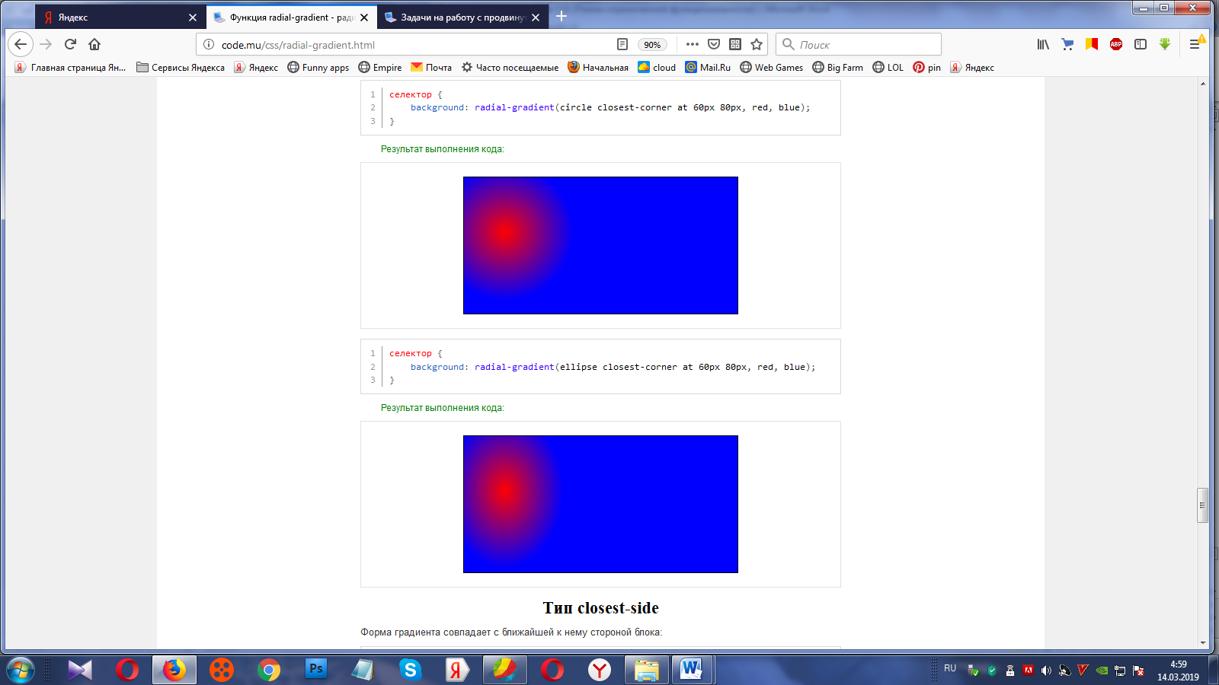Форма градиента вычисляется на основании информации о расстоянии до ближайшего угла блока:

селектор {

background: radial-gradient(circle closest-corner at 60px 80px, red, blue);

}

Результатвыполнениякода:

селектор {

 background: radial-gradient(ellipse closest-corner at 60px 80px, red, blue);

}

Результат выполнения кода:

**Тип closest-side**

Форма градиента совпадает с ближайшей к нему стороной блока:

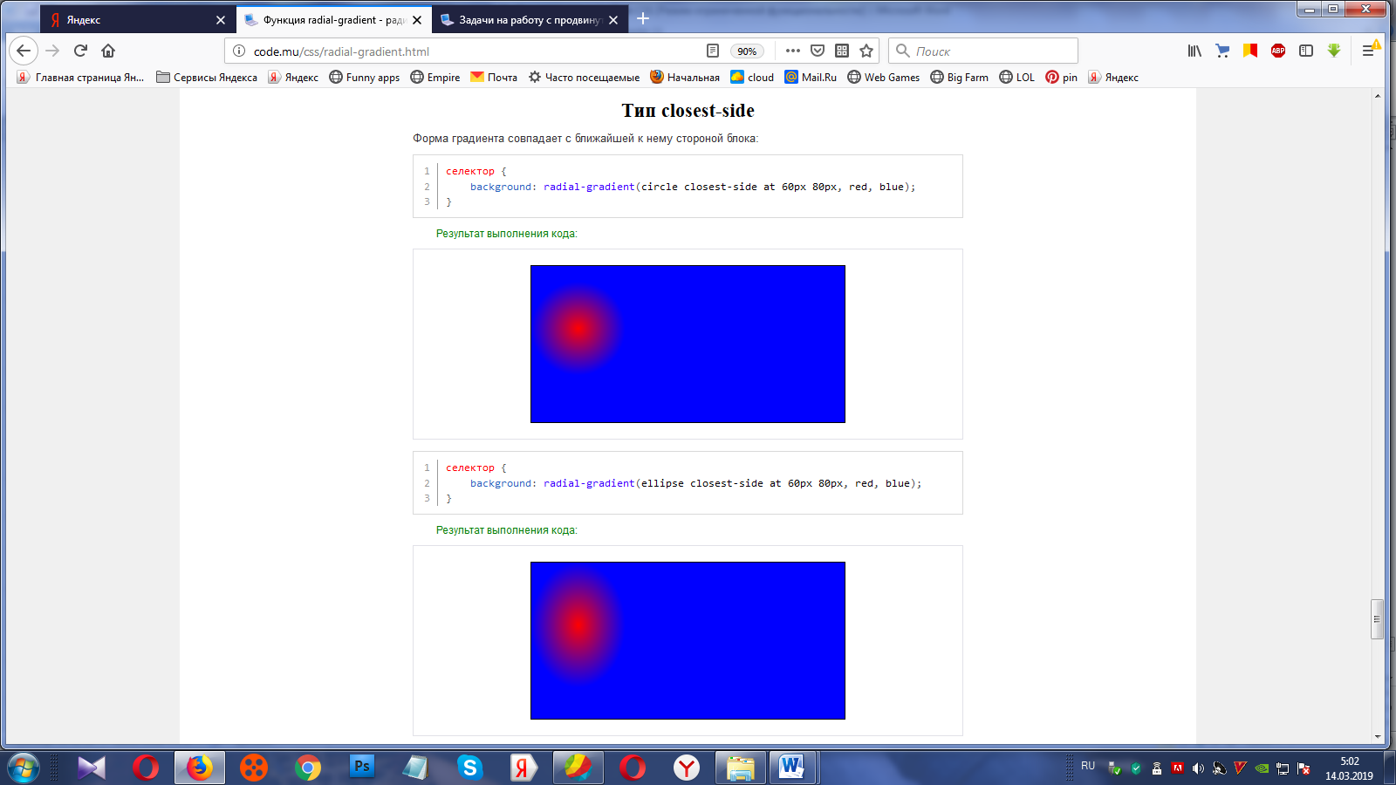селектор {

background: radial-gradient(circle closest-side at 60px 80px, red, blue);

}

Результатвыполнениякода:

селектор {

background: radial-gradient(ellipse closest-side at 60px 80px, red, blue);

}

Результат выполнения кода:

**Значения**

|  |  |
| --- | --- |
| **Значение** | **Описание** |
| Форма | Принимаемые значения: **ellipse** эллиптический градиент (по умолчанию), **circle** круговой градиент. |
| Тип | Задаетрастяжениеградиента. Принимаемыезначения: **closest-side, closest-corner, farthest-side, farthest-corner**. |
| Позиция | После ключевого слова **at** указывается позиция в любых CSS единицах (в том числе и процентах) или с помощью ключевых слов top, bottom, left, right, center в различных комбинациях. |
| Цвет1 | Начальный цвет градиента в любом CSS формате. |
| Цвет2 | Конечный цвет градиента в любом CSS формате. |
| Размер | Задает протяженность определенного цвета градиента в любых CSS единицах (в том числе и процентах). |

**Значения для типа**

|  |  |
| --- | --- |
| **Значение** | **Описание** |
| Тип closest-side | Форма градиента совпадает с ближайшей к нему стороной блока. |
| Тип closest-corner | Форма градиента вычисляется на основании информации о расстоянии до ближайшего угла блока. |
| Тип farthest-side | Градиент распространяется до дальней стороны блока. |
| Тип farthest-corner | Форма градиента вычисляется на основании информации о расстоянии до дальнего угла блока. |

**Значения для позиции**

|  |  |
| --- | --- |
| В левом верхнем углу | at top left = at left top = at 0% 0% |
| По центру вверху | at top = at top center = at center top = at 50% 0% |
| В правом верхнем углу | at right top = at top right = at 100% 0% |
| По левому краю и по центру | at left = at left center = at center left = at 0% 50% |
| По центру | at center = at center center = at 50% 50% |
| По правому краю и по центру | at right = at right center = at center right = at 100% 50% |
| В левом нижнем углу | at bottom left = at left bottom = at 0% 100% |
| По центру внизу | at bottom = at bottom center = at center bottom = at 50% 100% |
| В правом нижнем углу | at bottom right = at right bottom = at 100% 100% |

Значениепоумолчанию: **at center = at center center = at 50% 50% (поцентру)**.

**Кроссбраузерный код**

Во всех примерах для простоты были опущены кроссбраузерные приставки, но их нужно писать. Смотритепример:

#elem {

background: #000; /* Длястарыхбраузров */

background: -webkit-radial-gradient(at top, #000, #fff);

background: -moz-radial-gradient(at top, #000, #fff);

background: -o-radial-gradient(at top, #000, #fff);

background: radial-gradient(at top, #000, #fff);

}

**Блок №16**

**repeating-linear-gradient**

Функция **repeating-linear-gradient** задает повторяющийся линейный градиент. Это значит, что мы задаем определенный узор градиента, например, от 0px до 10px - градиент от красного к голубому и этот градиент будет повторяться на весь блок: 0px до 10px, от 10px до 20px, от 20px до 30px и так далее.

Данная функция применяется к свойствам, которые задают картинку фона: background, background-imageили картинку границы: border-image, background-image-source.

## Синтаксис

селектор{

background:repeating-linear-gradient([направление], цвет1 размер1, цвет2 размер2, цвет3 размер3...);

}

Можно задавать несколько градиентов, перечисляя их через запятую (главное чтобы они не перекрывали друг друга иначе победит только один из них):

селектор{

background:

linear-gradient(to right, red 0px, blue 30px, transparent 30px),

radial-gradient(circle closest-side at center, green, transparent);

}

### Самый простой вариант

селектор{

background:repeating-linear-gradient(цвет1 размер1, цвет2 размер2);

}

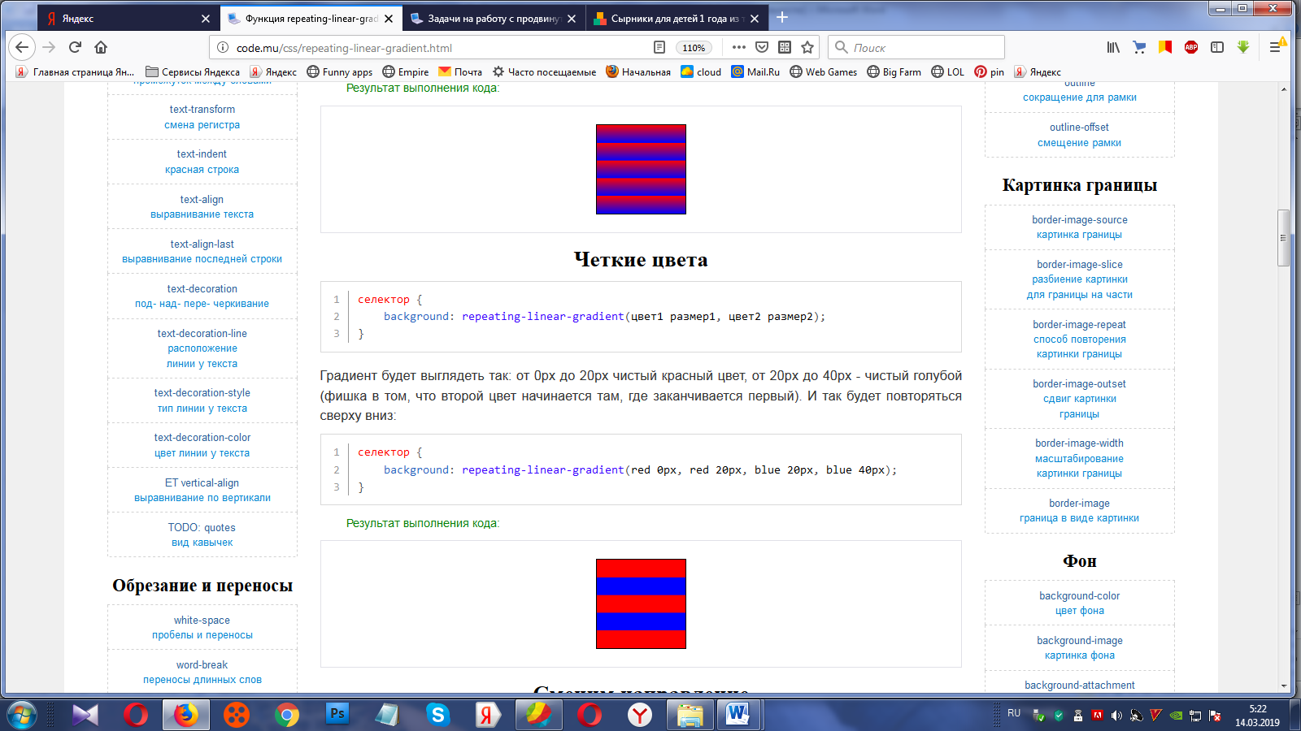Градиент будет выглядеть так: от 0px до 20px чистый красный цвет, от 20px до 40px - градиент от красного к голубому. И так будет повторяться сверху вниз (на то он и повторяющийся градиент):

селектор{

background:repeating-linear-gradient(red 20px, blue 40px);

}

Результат выполнения кода:

### Четкие цвета

селектор{

background:repeating-linear-gradient(цвет1 размер1, цвет2 размер2);

}

Градиент будет выглядеть так: от 0px до 20px чистый красный цвет, от 20px до 40px - чистый голубой (фишка в том, что второй цвет начинается там, где заканчивается первый). И так будет повторяться сверху вниз:

селектор{

background:repeating-linear-gradient(red 0px, red 20px, blue 20px, blue 40px);

}

Результат выполнения кода:

### Сменим направление

Направление можно задавать углом в любом допустимом в CSS формате (положительным или отрицательным) или ключевыми словами **top, left, right, bottom**. Так же можно использовать комбинацию ключевых слов: **topleft, topright** и так далее.

Сейчас направление градиента будет справа налево:

селектор{

background:repeating-linear-gradient(направление, цвет1 размер1, цвет2 размер2);

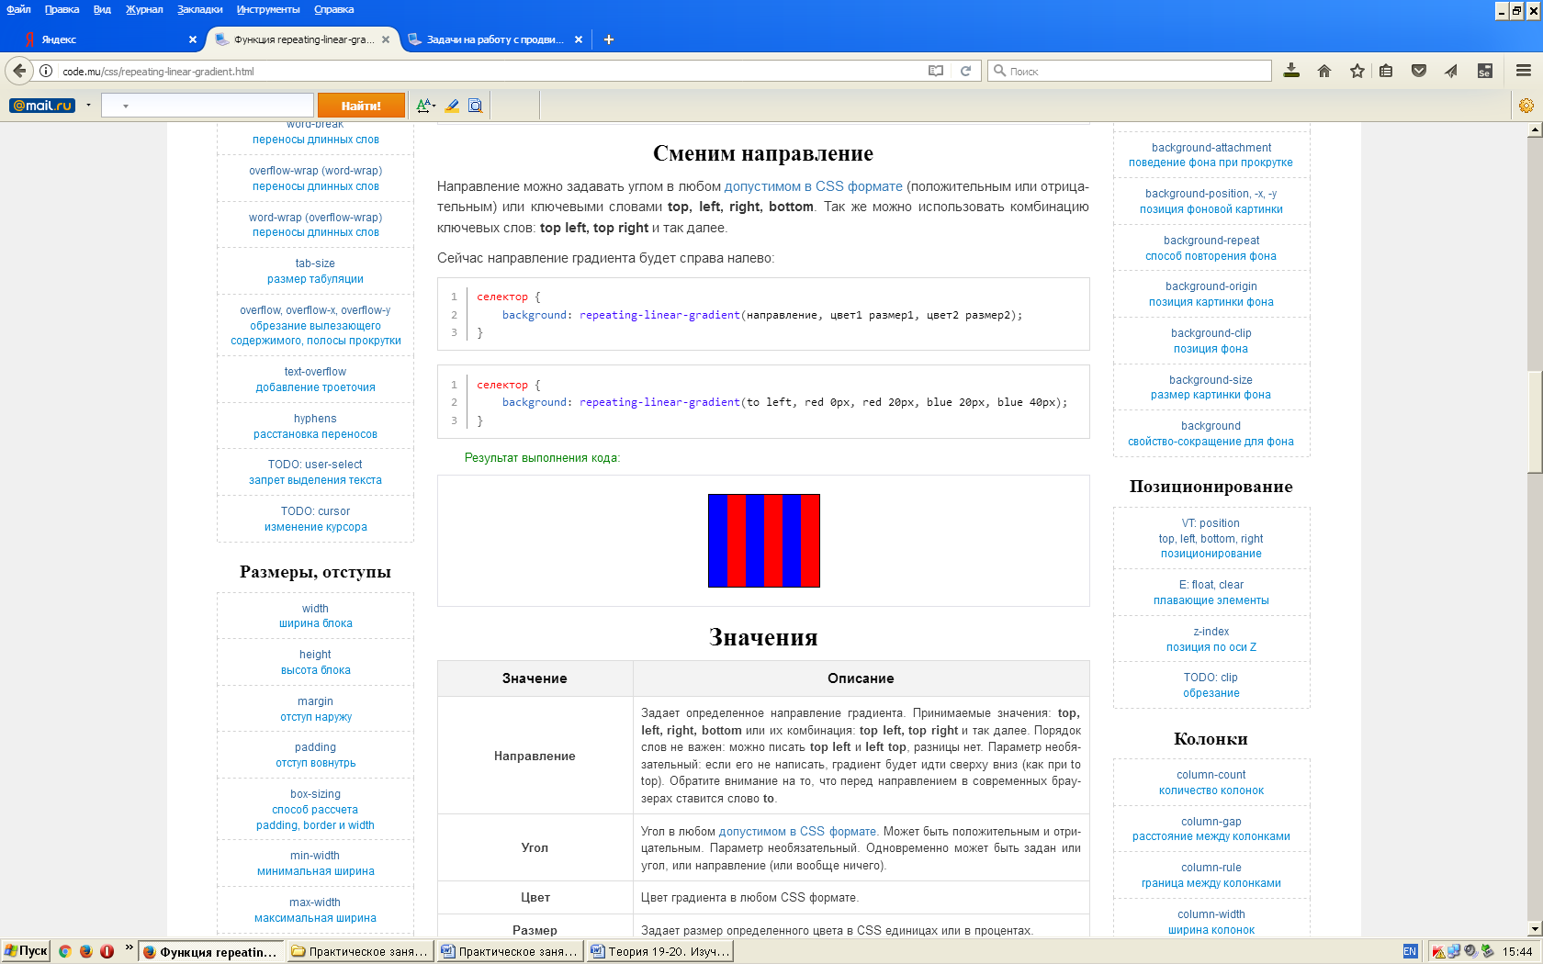}

селектор{

background:repeating-linear-gradient(to left, red 0px, red 20px, blue 20px, blue 40px);

}

Результат выполнения кода:

## Значения

|  |  |
| --- | --- |
| **Значение** | **Описание** |
| Направление | Задает определенное направление градиента. Принимаемые значения: **top, left, right, bottom** или их комбинация: **topleft, topright** и так далее. Порядок слов не важен: можно писать **topleft** и **lefttop**, разницы нет. Параметр необязательный: если его не написать, градиент будет идти сверху вниз (как при totop). Обратите внимание на то, что перед направлением в современных браузерах ставится слово **to**. |
| Угол | Угол в любом допустимом в CSS формате. Может быть положительным и отрицательным. Параметр необязательный. Одновременно может быть задан или угол, или направление (или вообще ничего). |
| Цвет | Цвет градиента в любом CSS формате. |
| Размер | Задает размер определенного цвета в CSS единицах или в процентах. |

### Пример

В данном примере будут повторяющиеся наклонные полоски:

#elem{

background:-webkit-repeating-linear-gradient(45deg, red 0px, red 2px, white 2px, white 10px);

background:-moz-repeating-linear-gradient(45deg, red 0px, red 2px, white 2px, white 10px);

background:-o-repeating-linear-gradient(45deg, red 0px, red 2px, white 2px, white 10px);

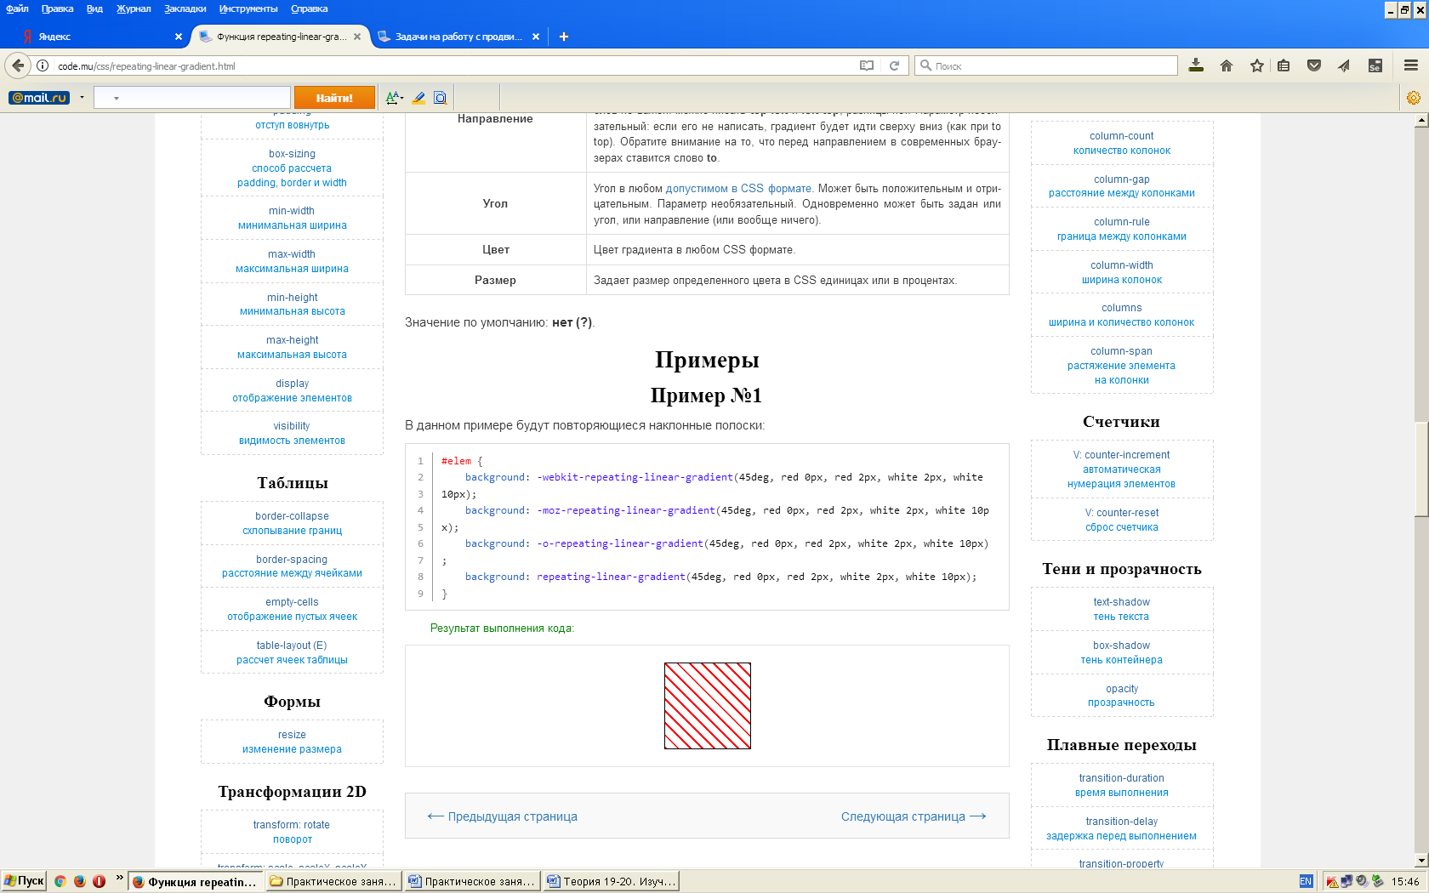 background:repeating-linear-gradient(45deg, red 0px, red 2px, white 2px, white 10px);

}

Результат выполнения кода:

**repeating-radial-gradient**

Функция **repeating-radial-gradient** задает повторяющийся радиальный градиент. Это значит, что мы задаем определенный узор градиента, например, от 0px до 10px - градиент от красного к голубому и этот градиент будет повторяться на весь блок: 0px до 10px, от 10px до 20px, от 20px до 30px и так далее.

Функция работает с теми же параметрами, что и radial-gradient, отличие только в эффекте повторения. Принимаемые параметры смотрите в описании radial-gradient.

## Синтаксис

селектор{

background:repeating-radial-gradient([форма тип позиция], цвет1 размер1, цвет2 размер2...);

}

Можно задавать несколько градиентов, перечисляя их через запятую (главное чтобы они не перекрывали друг друга иначе победит только один из них):

селектор{

background:

linear-gradient(to right, red 0px, blue 30px, transparent 30px),

radial-gradient(circle closest-side at center, green, transparent);

}

### Пример 1

Концентрические круги:

#elem{

background:red;/* Для старых браузров */

background:-webkit-repeating-radial-gradient(circle at center, red 0px, red 4px, white 4px, white 8px);

background:-moz-repeating-radial-gradient(circle at center, red 0px, red 2px, white 2px, white 4px);

background:-o-repeating-radial-gradient(circle at center, red 0px, red 2px, white 2px, white 4px);

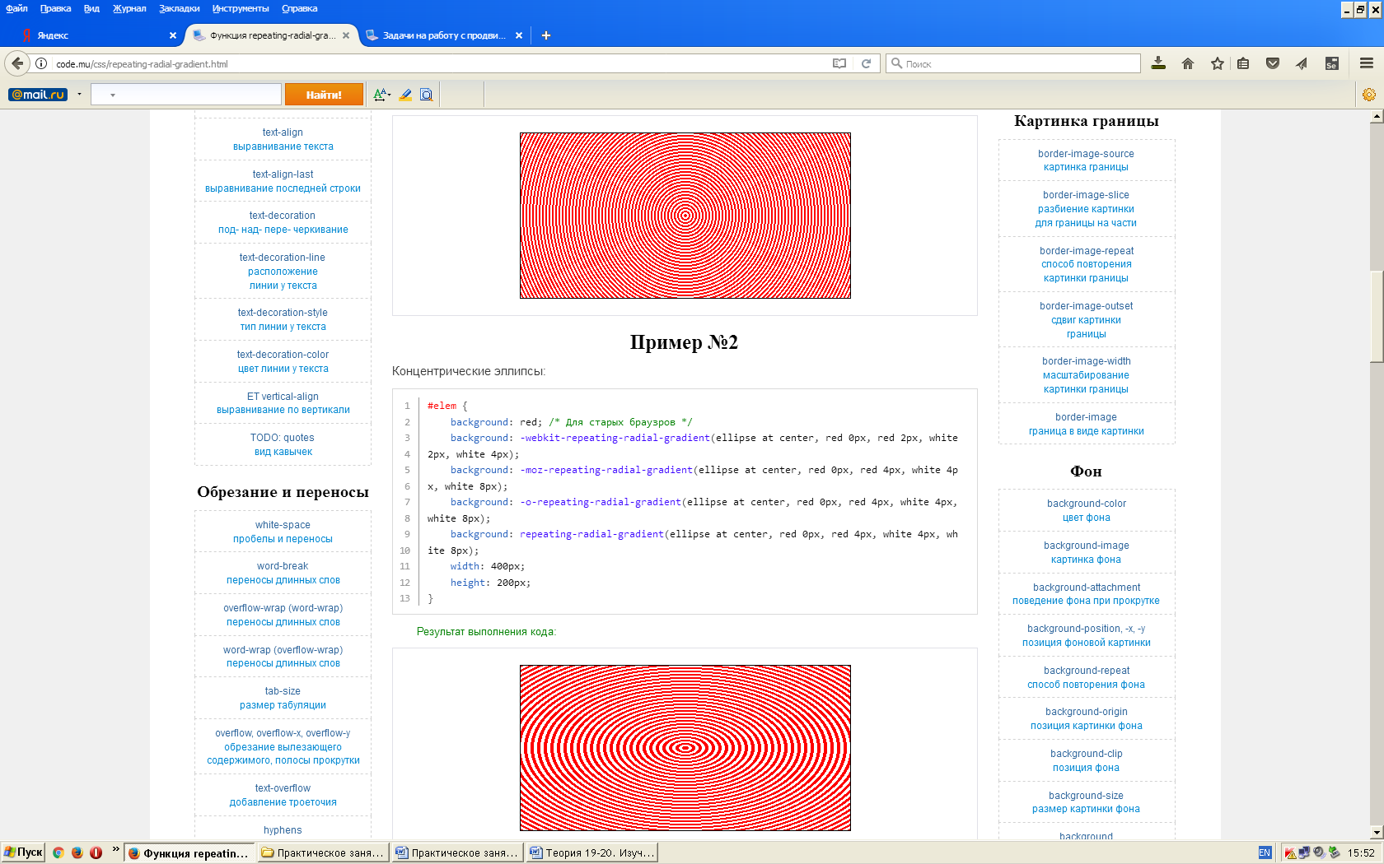 background:repeating-radial-gradient(circle at center, red 0px, red 2px, white 2px, white 4px);

width: 400px;

height: 200px;

}

Результат выполнения кода:

### Пример 2.

Концентрические эллипсы:

#elem{

background:red;/* Для старых браузров */

background:-webkit-repeating-radial-gradient(ellipse at center, red 0px, red 2px, white 2px, white 4px);

background:-moz-repeating-radial-gradient(ellipse at center, red 0px, red 4px, white 4px, white 8px);

 background:-o-repeating-radial-gradient(ellipse at center, red 0px, red 4px, white 4px, white 8px);

background:repeating-radial-gradient(ellipse at center, red 0px, red 4px, white 4px, white 8px);

width: 400px;

height: 200px;

}

Результат выполнения кода:

### Пример 3.

Разместим концентрические круги не по центру, а с краю:

#elem{

background:red;/* Длястарыхбраузров */

background:-webkit-repeating-radial-gradient(circle at 50px 100px, red 0px, red 4px, white 4px, white 8px);

background:-moz-repeating-radial-gradient(circle at 50px 100px, red 0px, red 2px, white 2px, white 4px);

background:-o-repeating-radial-gradient(circle at 50px 100px, red 0px, red 2px, white 2px, white 4px);

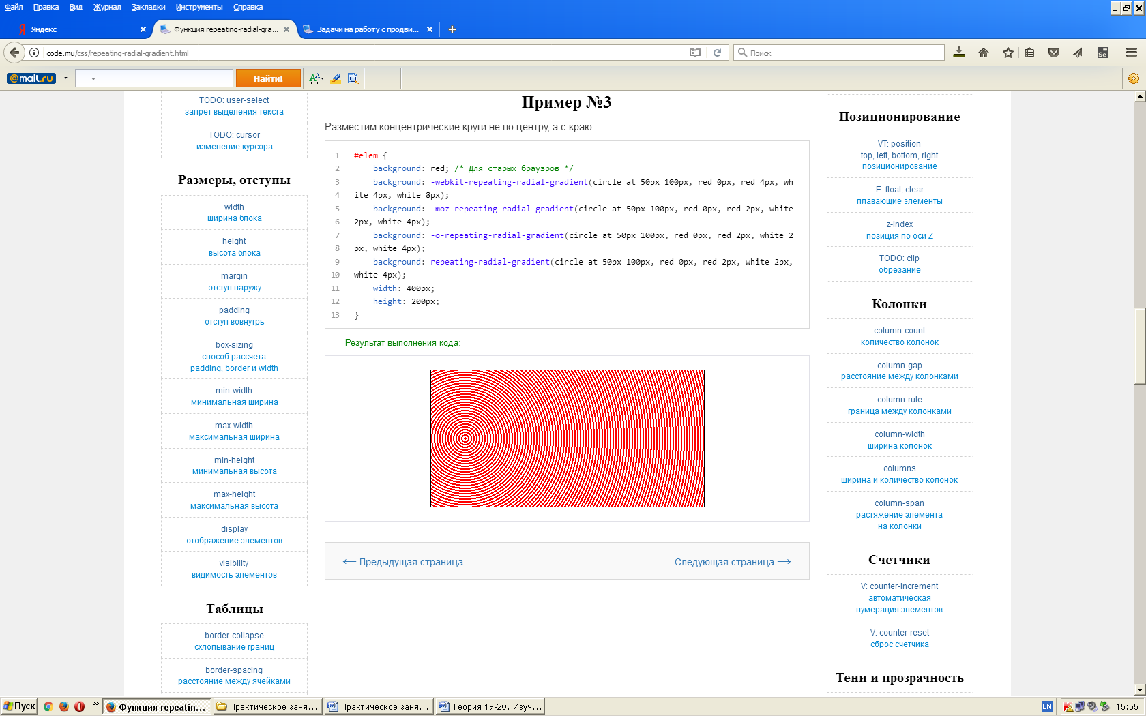 background:repeating-radial-gradient(circle at 50px 100px, red 0px, red 2px, white 2px, white 4px);

width: 400px;

height: 200px;

}

Результат выполнения кода:

**Блок №17-20**

**column-count**

Свойство **column-count** задает **рекомендуемое** количество колонок в многоколоночном тексте. Их реальное количество может отличаться от заданного, в зависимости от ширины колонки и размера промежутка между ними.

Данное свойство входит в свойство-сокращение columns.

## Синтаксис

селектор{

column-count:число | auto;

}

|  |  |
| --- | --- |
| **Значение** | **Описание** |
| Число | Задает указанное количество колонок. Точнее, **рекомендует** браузеру использовать это количество колонок, так как их реальное количество может отличаться от заданного, в зависимости от ширины колонки и размера промежутка между ними. |
| auto | Браузер сам подбирает оптимальное количество колонок. |

Значение по умолчанию: **auto**.

### Пример 1.

В данном примере текст разобьется на **3 колонки** (конечно же, в браузерах, которые поддерживают многоколоночность, в остальных будет просто обычный текст в одну колонку):

#elem{

-webkit-column-count: 3;

-moz-column-count: 3;

column-count: 3;

text-align: justify;

}

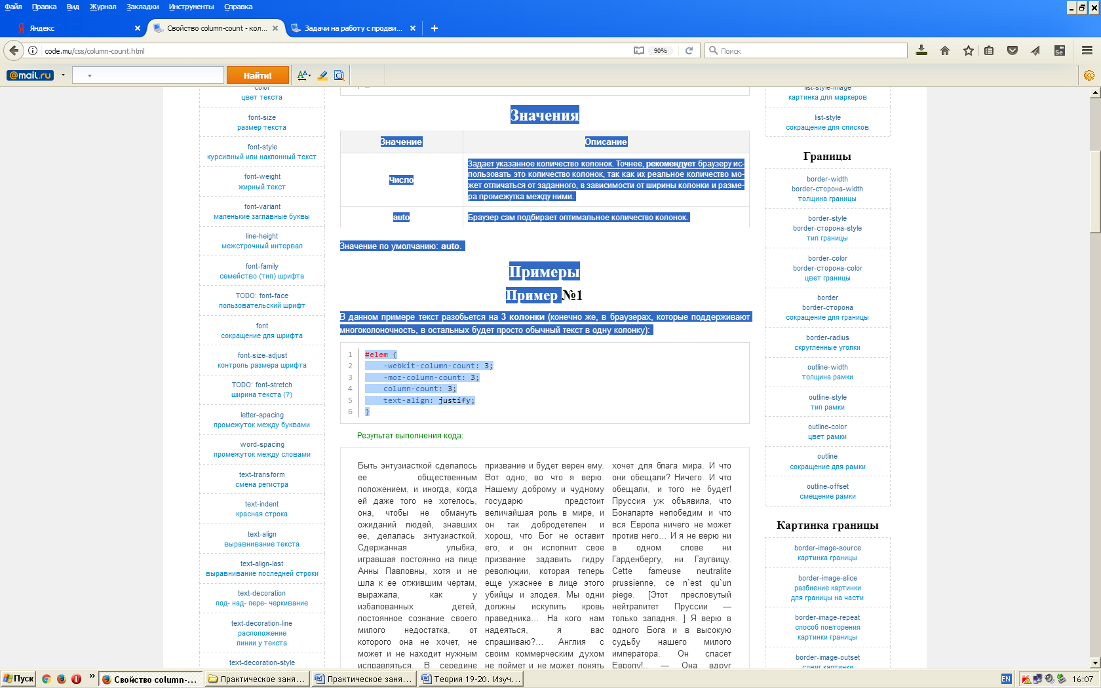

### column-width

### Пример . Значение auto

В данном примере указана ширина колонки column-width в **150px**, а их количество **column-count** стоит в значении **auto** - браузер сам подберет необходимое количество колонок и промежуток между ними:

#elem{

-webkit-column-count: auto;

-moz-column-count: auto;

column-count: auto;

-webkit-column-width: 150px;

-moz-column-width: 150px;

column-width: 150px;

text-align:justify;}

**column-gap**

Свойство **column-gap** задает расстояние между колонками в многоколоночном тексте.

## Синтаксис

селектор{

column-gap: CSS единицы | normal;

}

|  |  |
| --- | --- |
| **Значение** | **Описание** |
| CSS единицы | Значение в заданных CSS единицах, кроме процентов. |
| normal | Браузер сам подбирает оптимальное расстояние между колонками. |

Значение по умолчанию: **normal**.

### Пример

В данном примере указано количество колонок column-count (3 штуки) и промежуток между ними **column-gap** в **50px**. А ширина колонок автоматически подберется так, чтобы удовлетворить этим условиям (количеству колонок и расстоянию между ними):

#elem{

-webkit-column-count: 3;

-moz-column-count: 3;

column-count: 3;

-webkit-column-gap: 50px;

-moz-column-gap: 50px;

column-gap: 50px;

text-align: justify;

}

Результат выполнения кода:

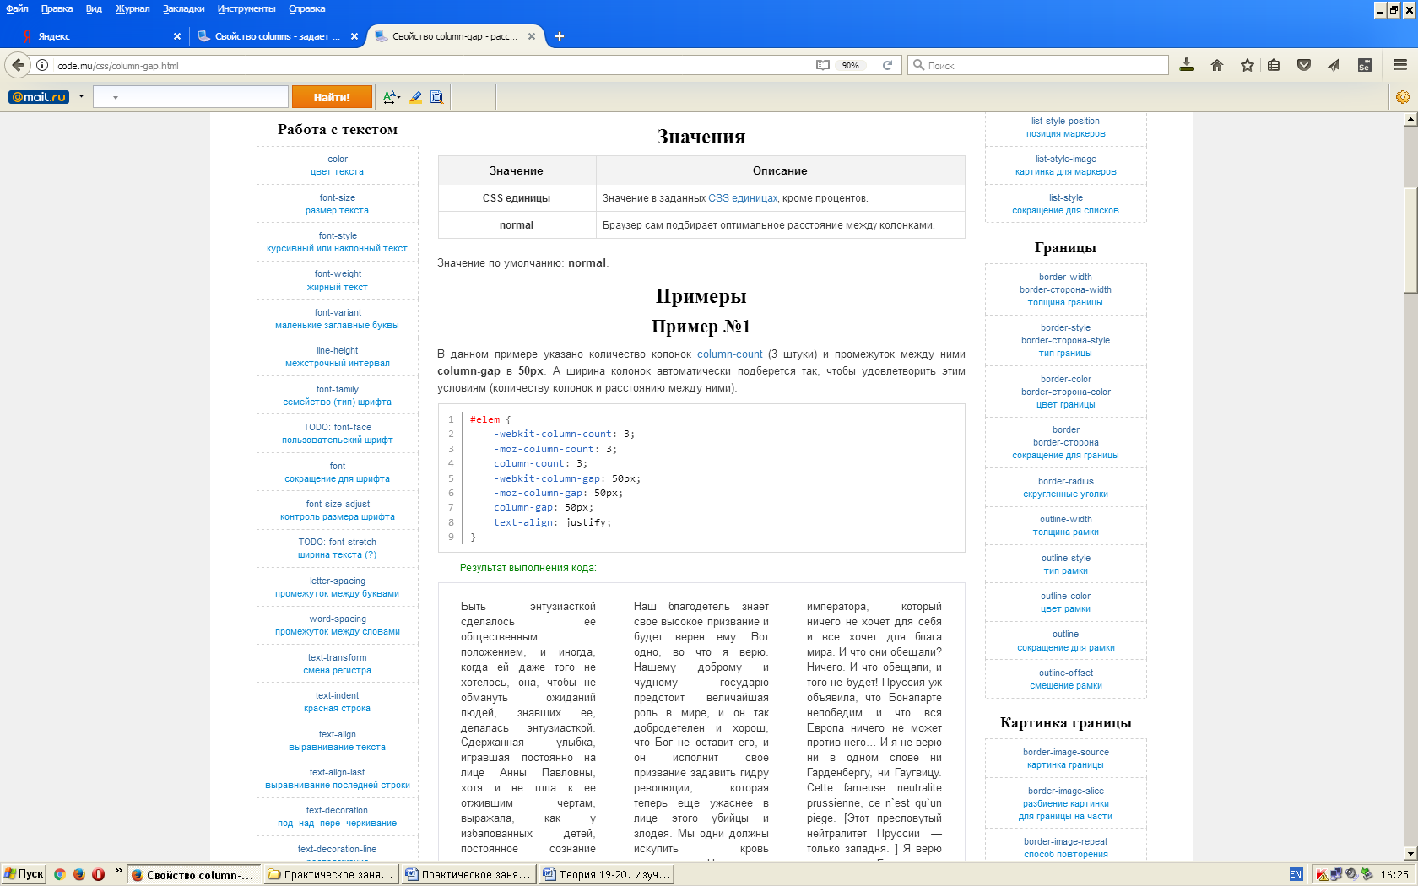

### Пример 2. Значение normal

В данном примере указана ширина колонки column-width в **150px**, их количество column-count стоит в значении **auto**, а промежуток **column-gap** между ними - в значении **normal**. Таким образом, браузер сам подберет необходимое количество колонок и промежуток между ними (но их ширина будет **150px**):

#elem{

-webkit-column-gap: normal;

-moz-column-gap: normal;

column-gap: normal;

-webkit-column-count: auto;

-moz-column-count: auto;

column-count: auto;

-webkit-column-width: 150px;

-moz-column-width: 150px;

column-width: 150px;

text-align: justify;

}

Результат выполнения кода:

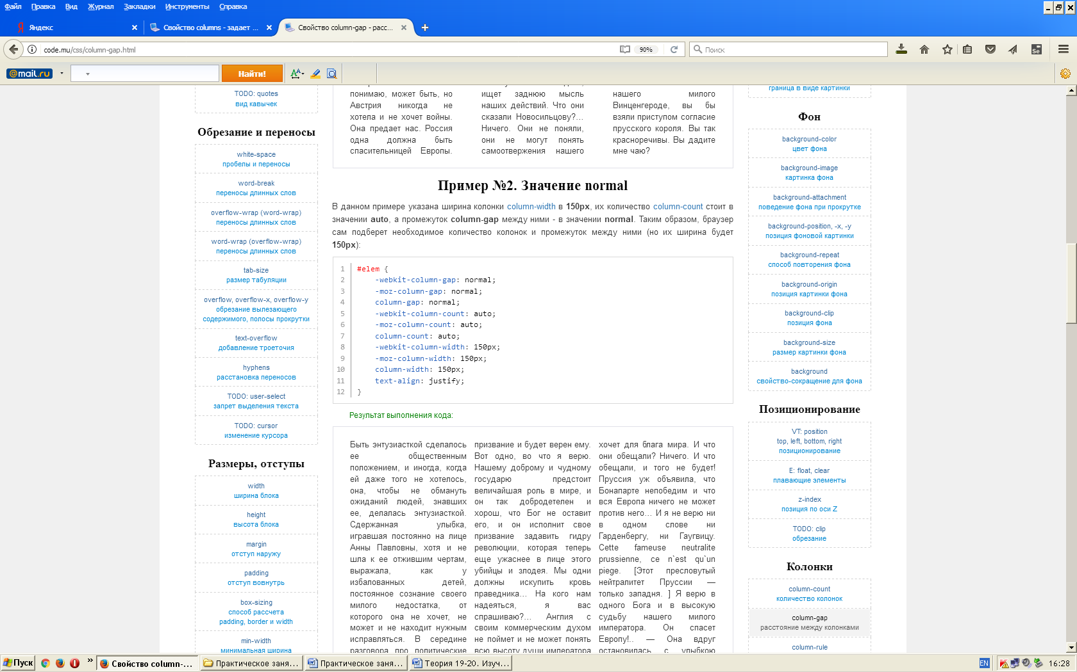

**column-rule**

Свойство **column-rule** задает границу **между** колонками в многоколоночном тексте.

Свойство **column-rule** практически совпадает с border, смотрите его при необходимости (между ними **разница** в том, что **column-rule** задает границу между колонками - с краю колонки это свойство границу задать не может).

## Синтаксис

Порядок свойств значения не имеет.

селектор{

column-rule: толщина тип цвет;

}

селектор{

тип:solid | dotted | dashed | ridge | dooble | groove | inset | outset | none;

}

селектор{

толщина: CSS единицы (кроме %) | thin | medium | thick;

}

## Значения для типа

Тип линий совпадает с линиями в свойстве border-style, смотрите его при необходимости.

|  |  |
| --- | --- |
| **Значение** | **Описание** |
| solid | Сплошная линия. |
| dotted | Граница в виде точек. |
| dashed | Граница в виде тире. |
| ridge | Граница в виде выпуклой линии. |
| dooble | Граница в виде двойной линии. Чтобы увидеть эффект толщина границы должна быть минимум **3px**! |
| groove | Вогнутая граница. |
| inset | Рамка. |
| outset | Рамка. |
| none | Отсутствие границы. |

## Значения для толщины

|  |  |
| --- | --- |
| **Значение** | **Описание** |
| CSS единицы | Значение в заданных CSS единицах, кроме процентов. |
| thin | 2 пикселя. |
| medium | 4 пикселя. |
| thick | 6 пикселей. |

Значение по умолчанию: **mediumnone**.

Цвет по умолчанию совпадает с цветом текста, заданным свойством color.

### Пример . Тип solid

В данном примере текст разобьется на **3** колонки с границами между колонками в виде сплошной линии толщиной в 1px (расстояние между столбцами сформируется автоматически, так как задан **column-gap** в значении **normal**):

#elem{

-webkit-column-rule: 1px solid black;

-moz-column-rule: 1px solid black;

column-rule: 1px solid black;

-webkit-column-count: 3;

-moz-column-count: 3;

column-count: 3;

-webkit-column-gap: normal;

-moz-column-gap: normal;

column-gap: normal;

text-align: justify;

}

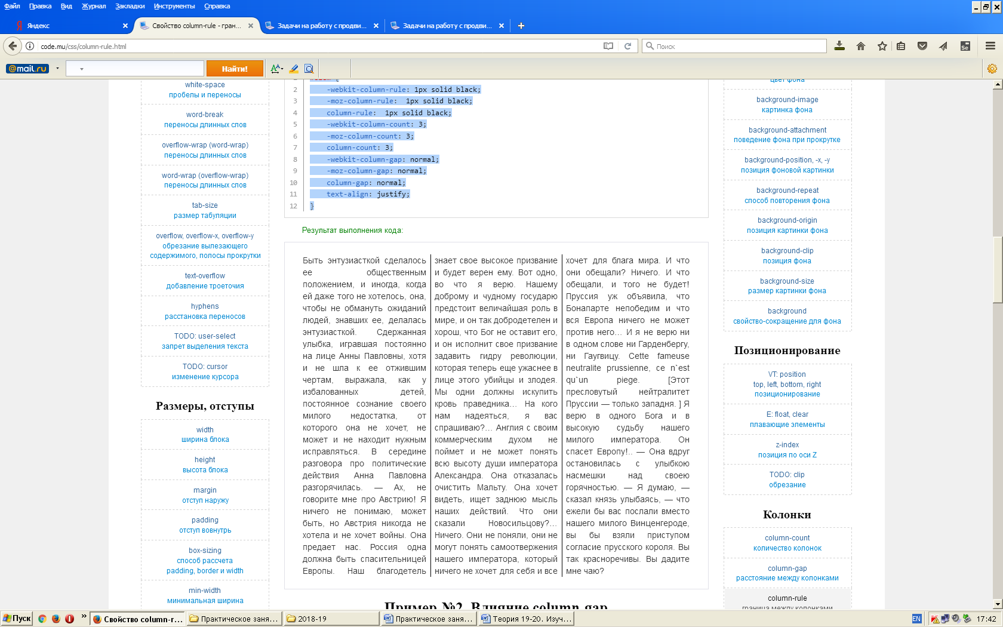

**Пример . Влияние column-gap**

В данном примере текст разобьется на **3** колонки с промежутком между ними в **50px**. Граница при этом пройдет по середине промежутка (справа и слева от границы будет по **25px**):

#elem{

-webkit-column-rule: 1px solid black;

-moz-column-rule: 1px solid black;

column-rule: 1px solid black;

-webkit-column-count: 3;

-moz-column-count: 3;

column-count: 3;

-webkit-column-gap: 50px;

-moz-column-gap: 50px;

column-gap: 50px;

text-align: justify;

}

Результат выполнения кода:

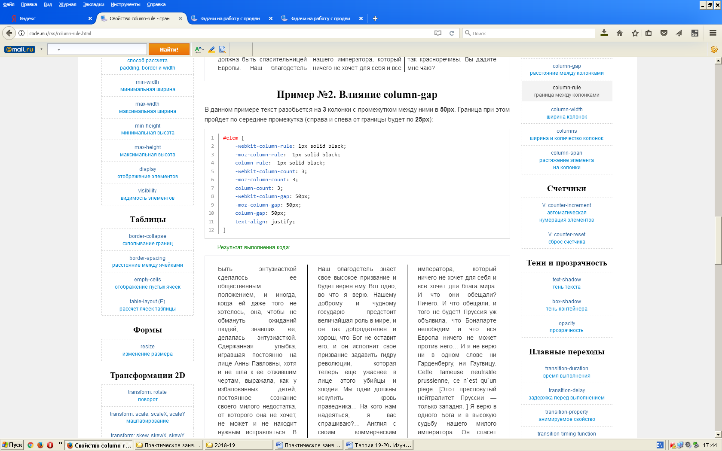

**Блок №21**

### На@font-face, google fonts

Правило **@font-face** позволяет определить настройки шрифтов, а также загрузить специфичный шрифт на компьютер пользователя.

**Синтаксис**

@font-face{ свойства шрифта }

**Значения**

Внутри конструкции @font-face может находиться набор свойств для изменения параметров шрифта (font-family, font-size, font-style и др.), а также ссылка на шрифтовой файл. Ссылка записывается в виде src: url(URI), где URI — относительный или абсолютный путь к файлу.

Пример

<!DOCTYPE html>

<html>

<head>

<meta charset="utf-8">

<title>@font-face</title>

<style>

@font-face {

font-family: Pompadur; /* Имяшрифта */

src: url(fonts/pompadur.ttf); /* Путь к файлу со шрифтом */

}

P {

font-family: Pompadur;

}

</style>

</head>

<body>

<p>Протяженность варьирует дорийский микрохроматический интервал,

но если бы песен было раз в пять меньше, было бы лучше для всех.</p>

</body>

</html>

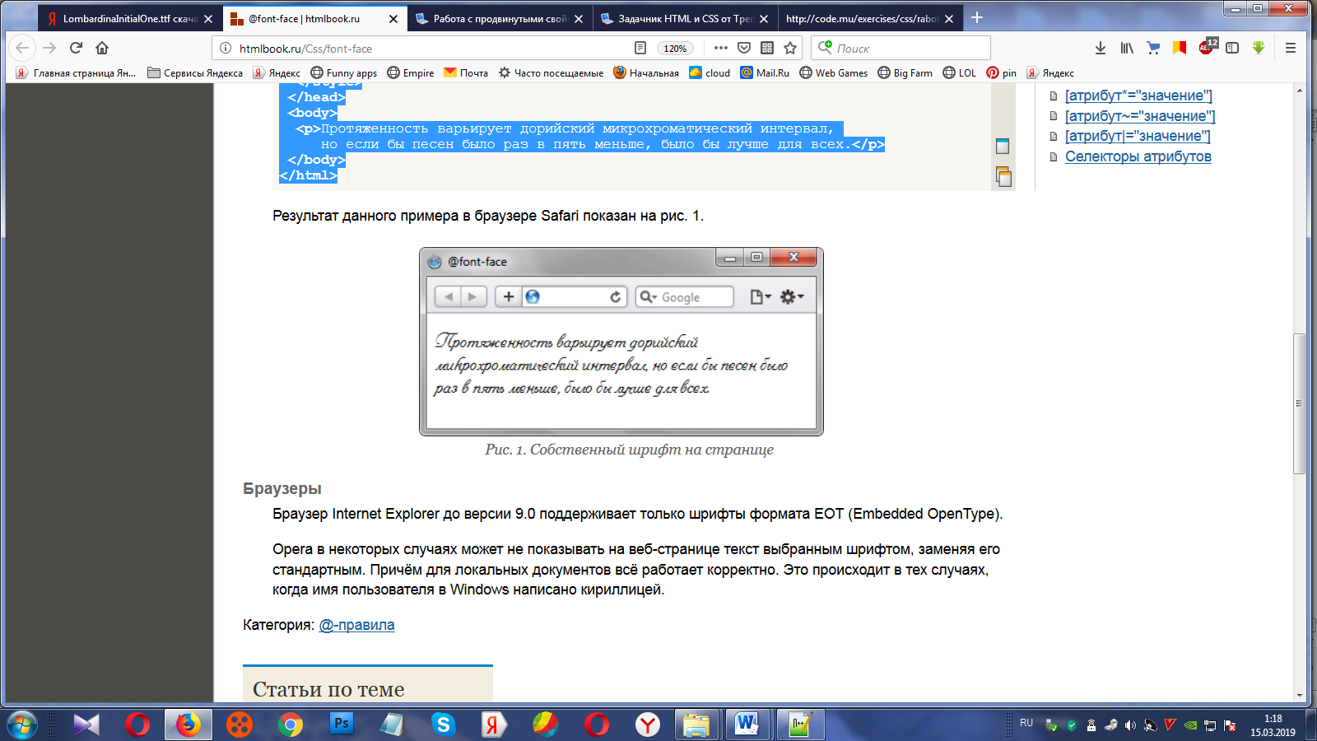

**Блок №22**

На **картинку границы**

**border-image**.

Свойство**border-image**задаеткартинкудляграницы, оноявляетсясвойствомсокращениемдлясвойствborder-image-source, border-image-slice, border-image-repeat, border-image-widthиborder-image-outset. При этом свойство-сокращение появилось в CSS раньше сокращаемых свойств и поэтому поддерживается в большем количестве старых браузеров (с кроссбраузерными приставками).

**Синтаксис**

селектор {

border-image: url(source) slice/width/outset repeat | inherit | none;

}

селектор {

border-image: url(путь к картинке) смещение/толщина/сдвиг повторение;

}

Картинка, которую мы хотим применить для границы, должна быть оформлена специальным образом: 4 мини картинки для уголков и 4 картинки для сторон. Пример такой картинки:



В данном случае центральная часть оставлена белой (так как мы не хотим, чтобы она попадала на фон элемента). Пример картинки с заполненной центральной частью:



Значение **slice** указывает браузеру, какие части картинки пойдут на уголки, а какие на стороны (а какая часть будет центральной). На уголки идут 4 части, на стороны идут 4 части и одна часть (центральная) идет на фон элемента (опционально, ключевое слово **fill**).

Картинка "разрезается" на кусочки следующим образом: для значения **slice** указывается от одного до четырех значений. Давайте разберем на примере. Пусть указаны следующие значения: 10 20 30 40 (пиксели px не указываются, это связано с тем, что картинка может быть и растровой и векторной). Значения говорят о следующем: **10** - 10px отрезать сверху, **20** - 20px отрезать справа, **30** - 30px отрезать снизу, **40** - 40px отрезать слева. Какая часть картинки попадет в левый верхний углок? Это будет кусочек: 10px сверху, 40px слева. В правый верхний уголок попадет 10px сверху, 20px справа. И так далее.

Чаще всего картинка симметричная (типа ромбиков выше) и нам нужно отрезать равные кусочки на уголки. В таком случае указывается одно значение, которое будет задавать одинаковые смещения со всех строн Чтобы отрезать оранжевые ромбики, мы укажем **slice в 26** (так как оранжевый ромбик имеет размер 26px на 26px). Желтые ромбики попадут на линии границы и с ними произойдет следующее: они или растянутся на весь блок или будут повторяться вдоль границы (зависит от значения repeat):

Свойство **border-image** не позволяет указать толщину границы элемента. Браузер просто растягивает изображение вдоль границы с уже имеющейся шириной. Поэтому ее нужно задавать через свойство border.

Пользователи старых браузеров (или с отключенными картинками) увидят стандартную рамку, заданную в border, поэтому имеет смысл задавать ей подходящие стиль и цвет.

|  |  |
| --- | --- |
| **Значение** | **Описание** |
| url(Путь к картинке) | Путь к картинке. Подробнеесмотритеborder-image-source. |
| Смещение | Указывает браузеру, какие части картинки пойдут на уголки, а какие на стороны (а какая часть будет центральной).  **Возможные значения:** от 1-го до 4-х чисел | от 1-го до 4-х процентов. Через пробел может задаваться ключевое слово **fill** в дополнение к числам или процентам.  Подробнее смотрите border-image-slice. |
| Толщина | Свойство управляет шириной видимой части рамки, масштабирует ее. Если это значение больше ширины border-width, картинка рамки заползет под содержимое.  **Возможные значения:** CSS единицы | проценты | число | auto.  Подробнее смотрите border-image-width. |
| Сдвиг | Интересное свойство, позволяющие отодвинуть рамку за пределы элемента. Отрицательные значения не поддерживаются.  **Возможные значения:** CSS единицы (кроме % (?)) | положительное число | auto.  Подробнее смотрите border-image-outset. |
| Повторение | Указывает, как повторять картинку на границах (не на уголках): замостить или растянуть.  **Возможные значения:**stretch | repeat | round | space.  Подробнее смотрите border-image-repeat. |

Значение по умолчанию: **none 100%/1/0 stretch** (url(путь к картинке) смещение/толщина/сдвиг повторение).

**Примеры**

**Пример1. border-image-repeat: значение repeat**

#elem {

border-style: solid;

border-width: 26px;

-webkit-border-image: url("/images/border-image.png") 26 repeat;

-moz-border-image: url("/images/border-image.png") 26 repeat;

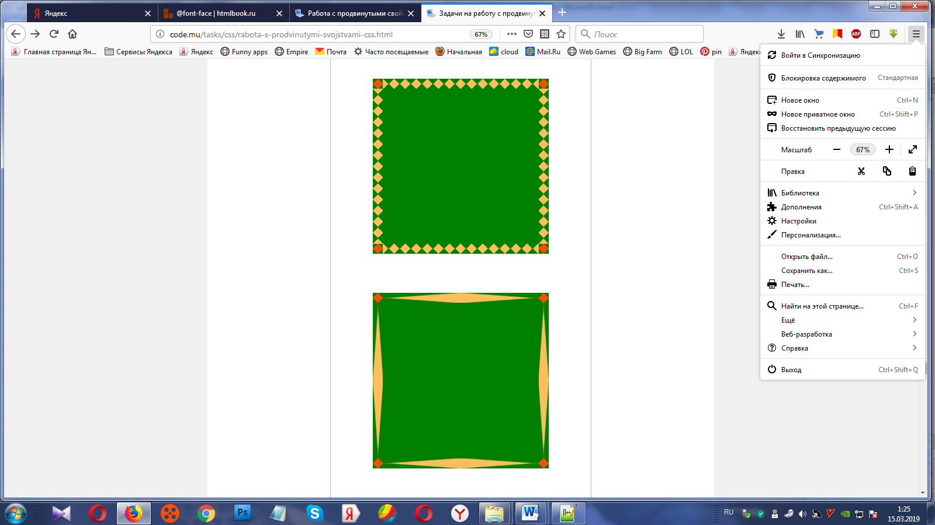 -o-border-image: url("/images/border-image.png") 26 repeat;

border-image: url("/images/border-image.png") 26 repeat;

width: 200px;

height: 200px;

background: green;

margin: 0px auto;

}

Результат выполнения кода:

**Пример2. border-image-repeat: значение stretch**

#elem {

border-style: solid;

border-width: 26px;

-webkit-border-image: url("/images/border-image.png") 26 stretch;

-moz-border-image: url("/images/border-image.png") 26 stretch;

-o-border-image: url("/images/border-image.png") 26 stretch;

border-image: url("/images/border-image.png") 26 stretch;

width: 200px;

height: 200px;

background: green;

margin: 0px auto;

}

Результат выполнения кода:

**Пример 3. border-image-repeat: значение round**

Сейчас в нормальном состоянии установлено значение **repeat**, а по наведению - **round**. Обратите внимание что до наведения в границу помещается не целое количество ромбиков, а после наведения - целое. Такиработает round:

#elem:hover {

-webkit-border-image: url("/images/border-image.png") 26 round;

-moz-border-image: url("/images/border-image.png") 26 round;

-o-border-image: url("/images/border-image.png") 26 round;

border-image: url("/images/border-image.png") 26 round;

}

#elem {

border-style: solid;

border-width: 42px;

-webkit-border-image: url("/images/border-image.png") 26 repeat;

-moz-border-image: url("/images/border-image.png") 26 repeat;

-o-border-image: url("/images/border-image.png") 26 repeat;

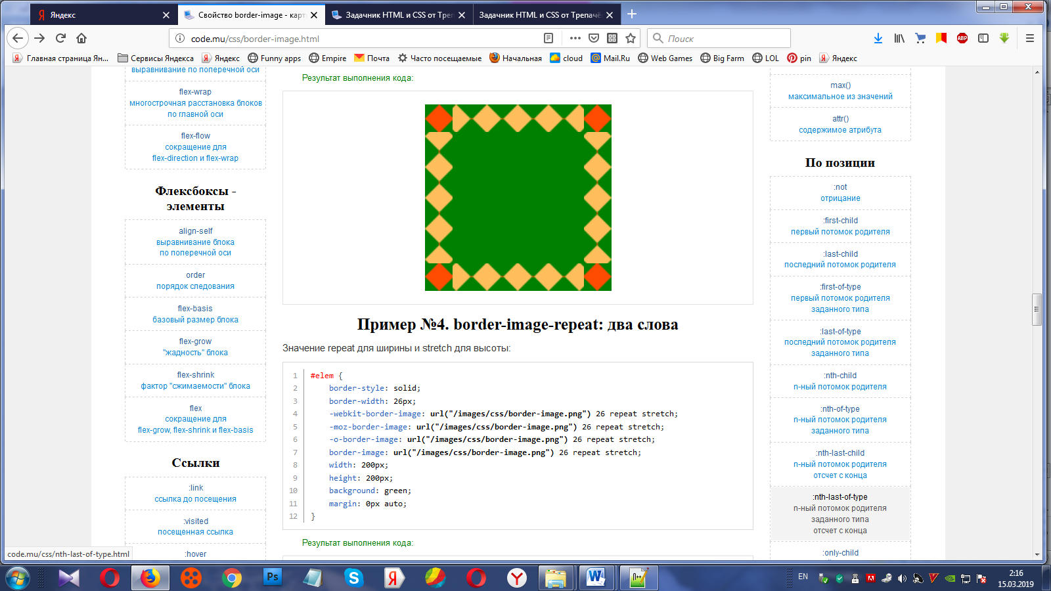 border-image: url("/images/border-image.png") 26 repeat;

width: 200px;

height: 200px;

background: green;

margin: 0px auto;

}

Результат выполнения кода:

**Пример4. border-image-repeat: дваслова**

Значение repeat для ширины и stretch для высоты:

#elem {

border-style: solid;

border-width: 26px;

-webkit-border-image: url("/images/border-image.png") 26 repeat stretch;

-moz-border-image: url("/images/border-image.png") 26 repeat stretch;

-o-border-image: url("/images/border-image.png") 26 repeat stretch;

border-image: url("/images/border-image.png") 26 repeat stretch;

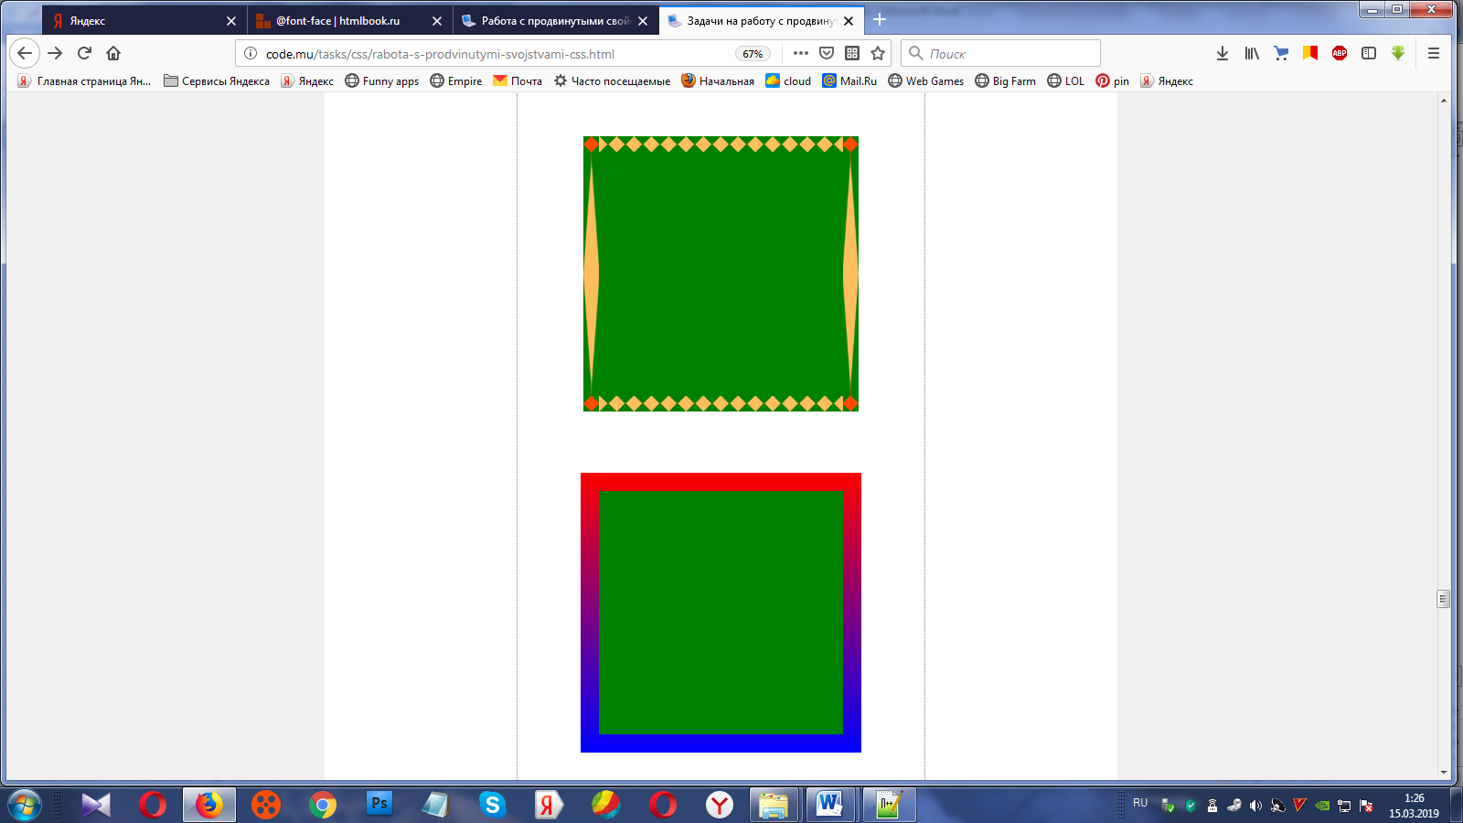 width: 200px;

height: 200px;

background: green;

margin: 0px auto;

}

Результат выполнения кода:

**Пример 5. Совпадение ширины картинки с шириной границы**

Увеличим **border-width** по наведению мышкой, при этом толщину **border-image** оставим такой же. Ромбики растянутся на всю границу:

#elem:hover {

border-width: 52px;

}

#elem {

border-style: solid;

border-width: 26px;

-webkit-border-image: url("/images/border-image.png") 26 repeat;

-moz-border-image: url("/images/border-image.png") 26 repeat;

-o-border-image: url("/images/border-image.png") 26 repeat;

border-image: url("/images/border-image.png") 26 repeat;

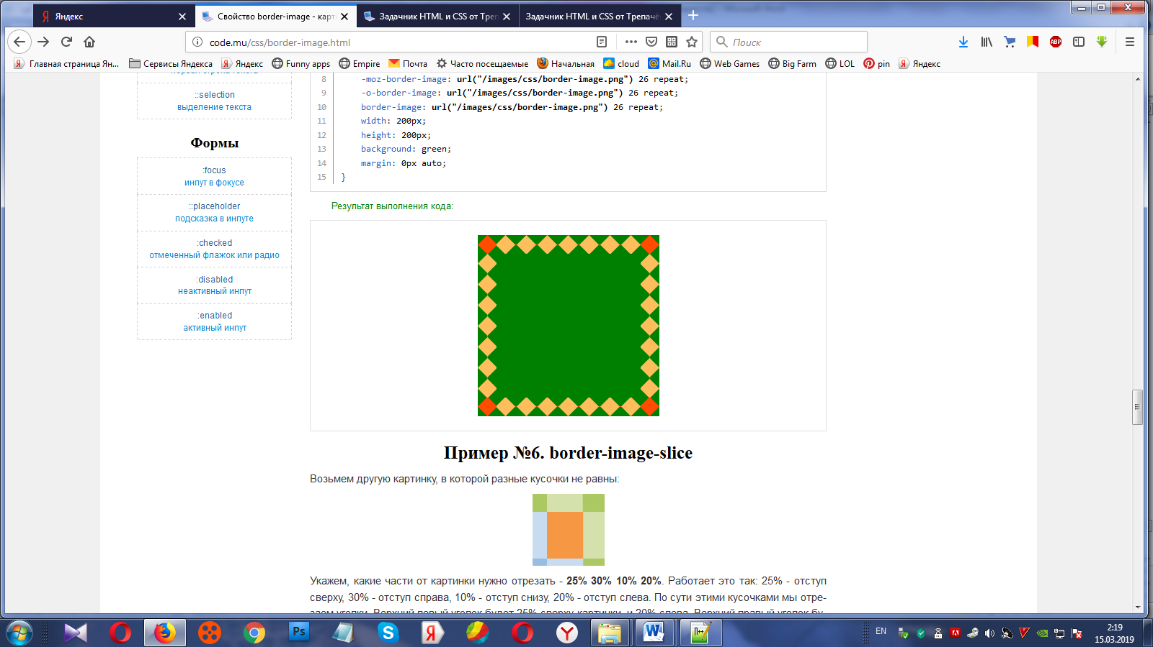 width: 200px;

height: 200px;

background: green;

margin: 0px auto;

}

Результат выполнения кода:

**Пример 6. border-image-slice**

Возьмем другую картинку, в которой разные кусочки не равны:



Укажем, какие части от картинки нужно отрезать - **25% 30% 10% 20%**. Работает это так: 25% - отступ сверху, 30% - отступ справа, 10% - отступ снизу, 20% - отступ слева. По сути этими кусочками мы отрезаем уголки. Верхний левый уголок будет 25% сверху картинки, и 20% слева. Верхний правый уголок будет 25% сверху картинки, и 30% справа и так далее.

Также, если вы наведете мышкой на блок, то сработает ключевое слово **fill**, и центральная часть картинки станет фоном нашего блока.

#elem:hover {

border-image: url("/images/border-image-fill.png") **fill** 25% 30% 10% 20% stretch;

}

#elem {

border-style: solid;

border-width: 52px;

-webkit-border-image: url("/images/border-image-fill.png") 25% 30% 10% 20% stretch;

-moz-border-image: url("/images/border-image-fill.png") 25% 30% 10% 20% stretch;

-o-border-image: url("/images/border-image-fill.png") 25% 30% 10% 20% stretch;

border-image: url("/images/border-image-fill.png") 25% 30% 10% 20% stretch;

width: 200px;

height: 200px;

margin: 0px auto;

}

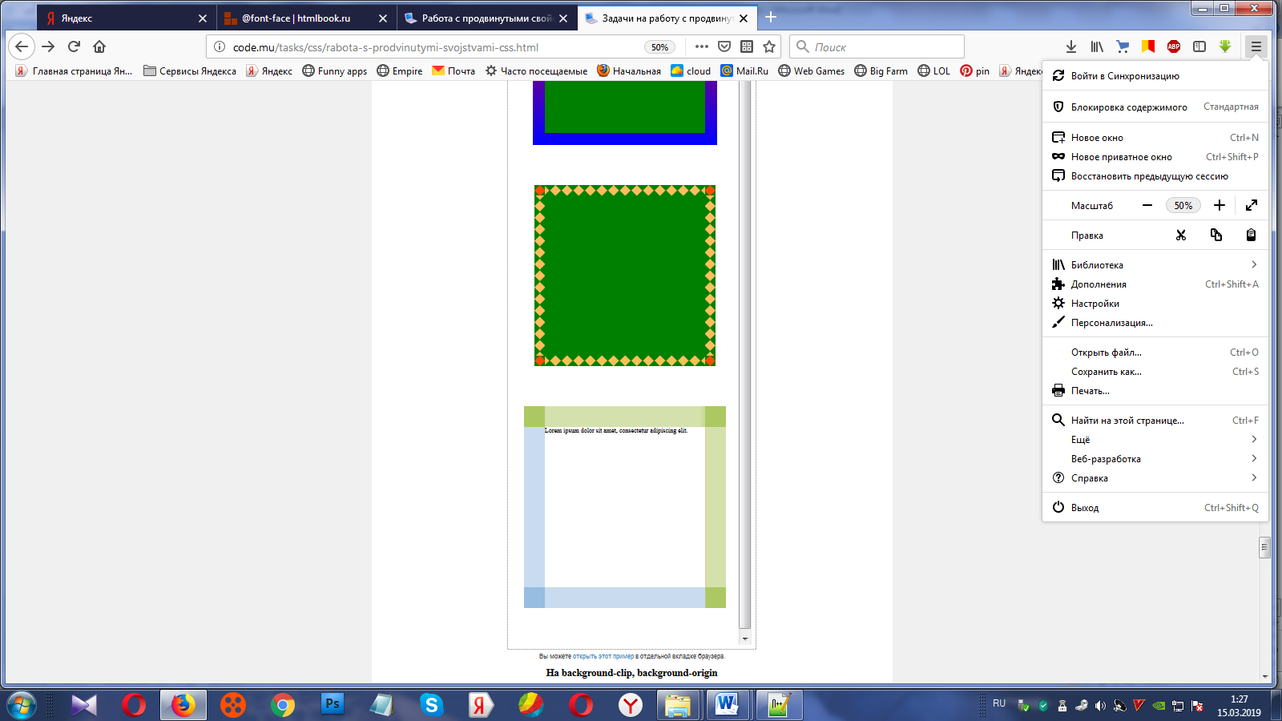Результатвыполнениякода:

Loremipsumdolor sitamet, consecteturadipiscingelit.

**Пример 7.**

Сделаем градиентную границу с помощью градиента:

#elem {

background: green;

-webkit-border-image: linear-gradient(to bottom, red, blue) 30;

-moz-border-image: linear-gradient(to bottom, red, blue) 30;

-o-border-image: linear-gradient(to bottom, red, blue) 30;

 border-image: linear-gradient(to bottom, red, blue) 30;

border-width: 30px;

border-style: solid;

height: 200px;

width: 200px;

margin: 0px auto;

}

Результат выполнения кода:

**Пример 8. border-image-width**

Установим значение border-image-width в 2 (картинка границы станет в 2 раза больше самой границы) по наведению мышкой на элемент (26/**2** - указали после слеша, при этом 26 - это значение border-image-slice). Обратите внимание на то, что сама граница не увеличилась, а картинка границы - да, так как она залезет под текст:

#elem:hover {

-webkit-border-image: url("/images/border-image.png") 26/2 repeat;

-moz-border-image: url("/images/border-image.png") 26/2 repeat;

-o-border-image: url("/images/border-image.png") 26/2 repeat;

border-image: url("/images/border-image.png") 26/2 repeat;

}

#elem {

border-style: solid;

border-width: 26px;

-webkit-border-image: url("/images/border-image.png") 26 repeat;

-moz-border-image: url("/images/border-image.png") 26 repeat;

-o-border-image: url("/images/border-image.png") 26 repeat;

border-image: url("/images/border-image.png") 26 repeat;

width: 200px;

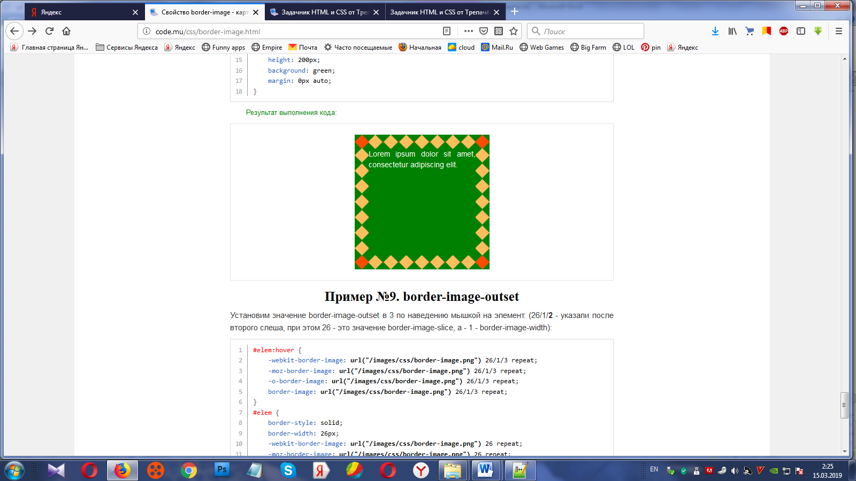 height: 200px;

background: green;

margin: 0px auto;

}

Результат выполнения кода:

Loremipsumdolor sitamet, consecteturadipiscingelit.

**Пример 9. border-image-outset**

Установим значение border-image-outset в 3 по наведению мышкой на элемент. (26/1/**2** - указали после второго слеша, при этом 26 - это значение border-image-slice, а - 1 - border-image-width):

#elem:hover {

-webkit-border-image: url("/images/border-image.png") 26/1/3 repeat;

-moz-border-image: url("/images/border-image.png") 26/1/3 repeat;

-o-border-image: url("/images/border-image.png") 26/1/3 repeat;

border-image: url("/images/border-image.png") 26/1/3 repeat;

}

#elem {

border-style: solid;

border-width: 26px;

-webkit-border-image: url("/images/border-image.png") 26 repeat;

-moz-border-image: url("/images/border-image.png") 26 repeat;

-o-border-image: url("/images/border-image.png") 26 repeat;

border-image: url("/images/border-image.png") 26 repeat;

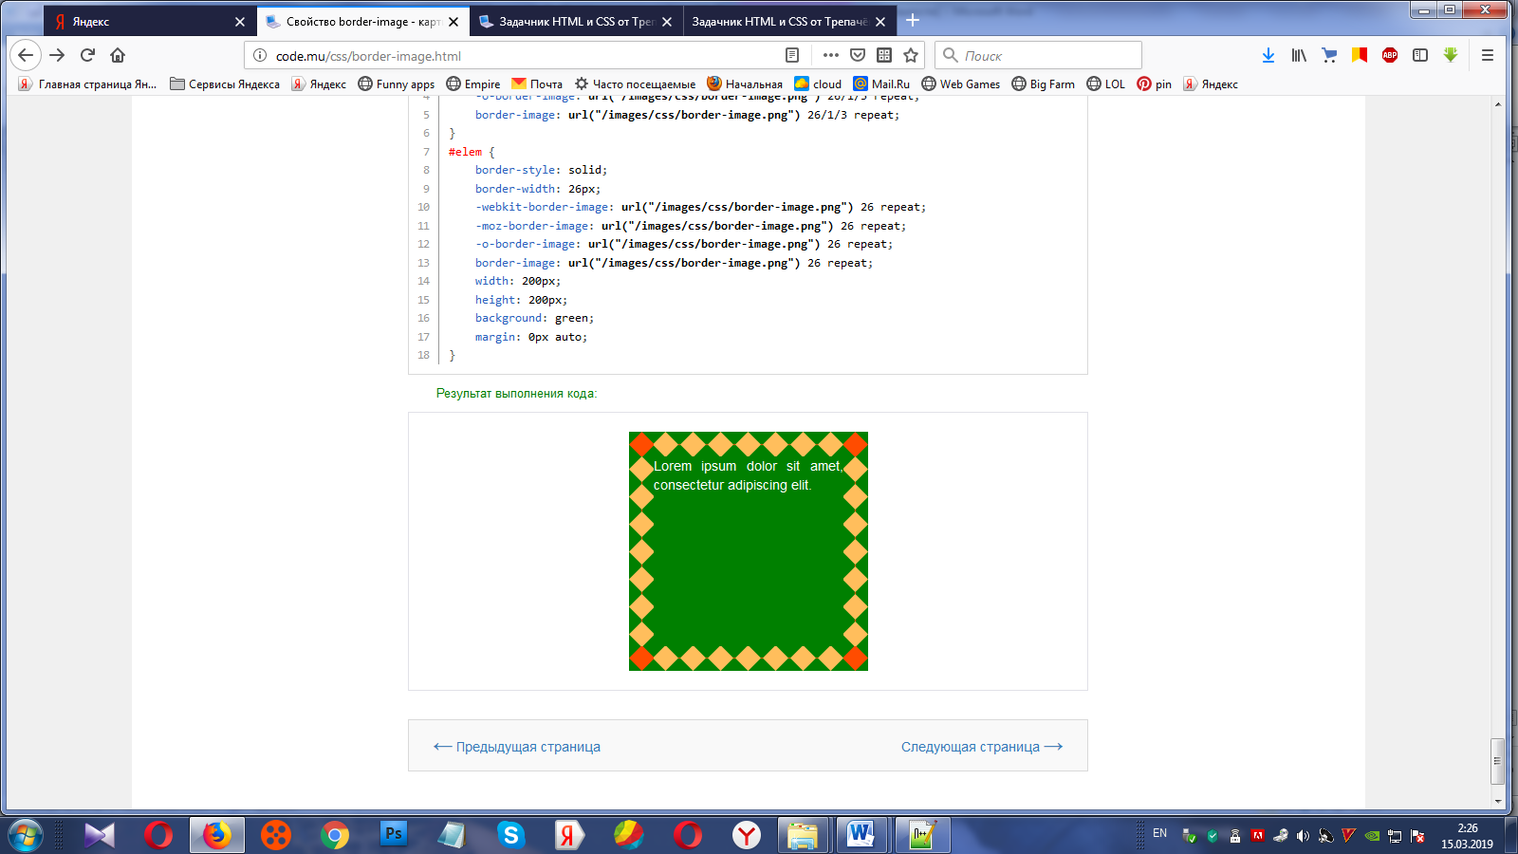 width: 200px;

height: 200px;

background: green;

margin: 0px auto;

}

Результат выполнения кода:

Loremipsumdolor sitamet, consecteturadipiscingelit.

**Блок №23**

На **background-clip, background-origin**

Свойство **background-clip** задает как фон или фоновая картинка будет размещаться относительно элемента: часть фона будет залазить под границу, фон не будет залазить под границу или фон будет размещаться только над содержимым элемента (то есть padding отодвинет фон).

Есть очень похожее свойство background-origin с теми же значениями. Разница: **background-origin** задает позицию только фоновой картинки, а **background-clip** - фона вообще (и картинки, и просто заливки цветом через background-color).

Данное свойство входит в свойство-сокращение background.

## Синтаксис

### CSS 3

В CSS3 можно задавать несколько картинок одновременно, перечисляя их через запятую.

селектор {

background-clip: padding-box, border-box, padding-box;

}

|  |  |
| --- | --- |
| **Значение** | **Описание** |
| border-box | Фон залезет под границу. |
| padding-box | Фон не будет залезать под границу. |
| content-box | Фон будет только над содержимым. |

Значение по умолчанию: **border-box**.

## Примеры

### Пример 1. Значение padding-box, картинка

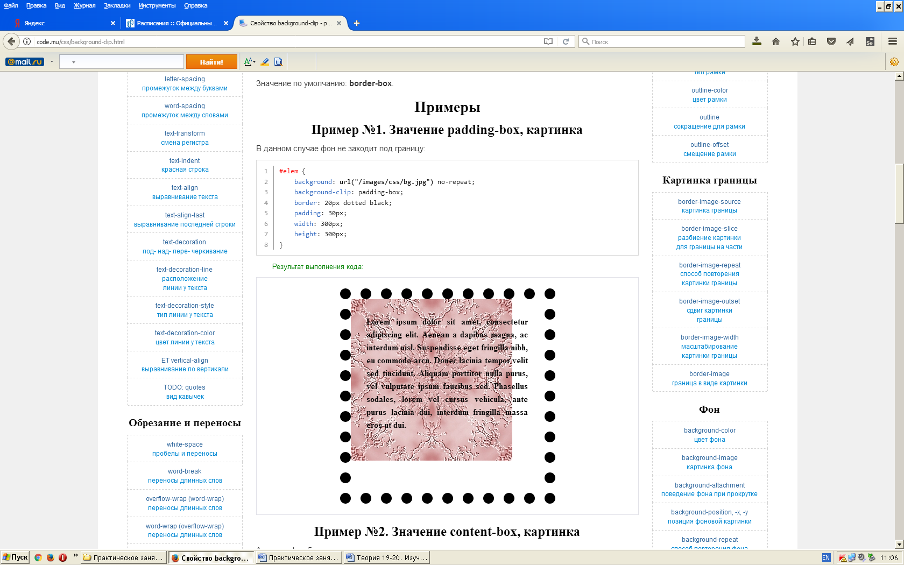В данном случае фон не заходит под границу:

#elem {

background: url("/images/css/bg.jpg") no-repeat;

background-clip: padding-box;

border: 20px dotted black;

padding: 30px;

width: 300px;

height: 300px;

}

Результат выполнения кода:

### Пример 2. Значение content-box, картинка

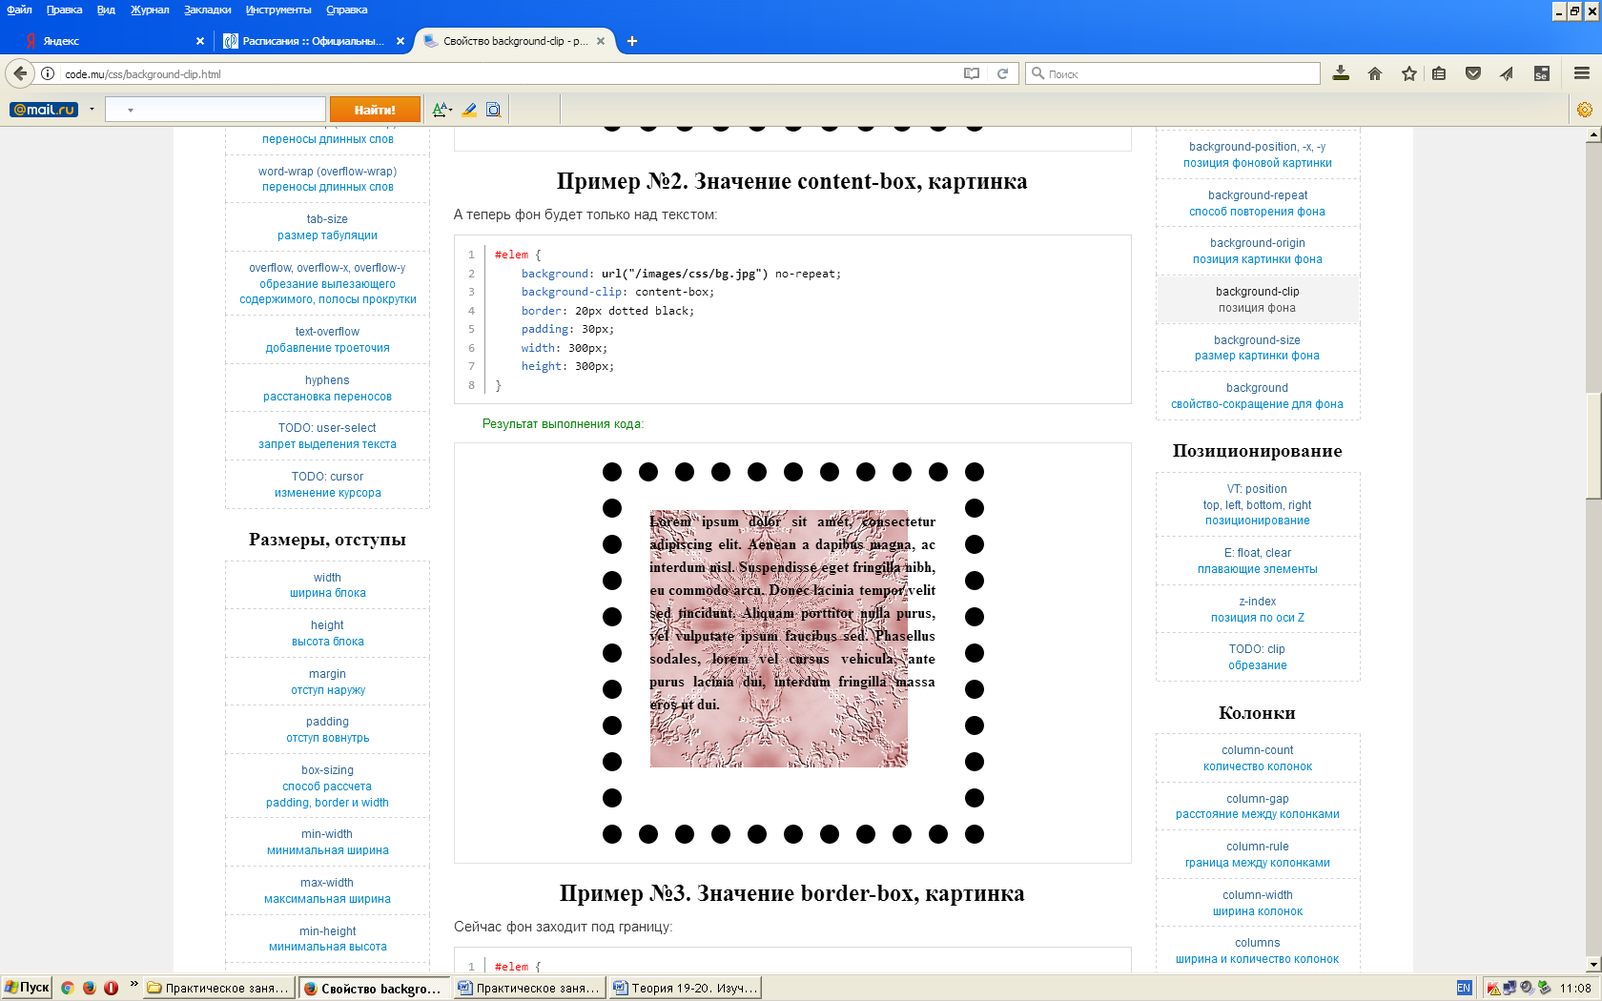А теперь фон будет только над текстом:

#elem {

background: url("/images/css/bg.jpg") no-repeat;

background-clip: content-box;

border: 20px dotted black;

padding: 30px;

width: 300px;

height: 300px;

}

Результат выполнения кода:

### Пример 3. Значение border-box, картинка

Сейчас фон заходит под границу:

#elem {

background: url("/images/css/bg.jpg") no-repeat;

background-clip: border-box;

border: 20px dotted black;

padding: 30px;

width: 300px;

height: 300px;

}

Результат выполнения кода:

### Пример 4. Значение padding-box, background-color

В данном случае фоновый цвет не заходит под границу:

#elem {

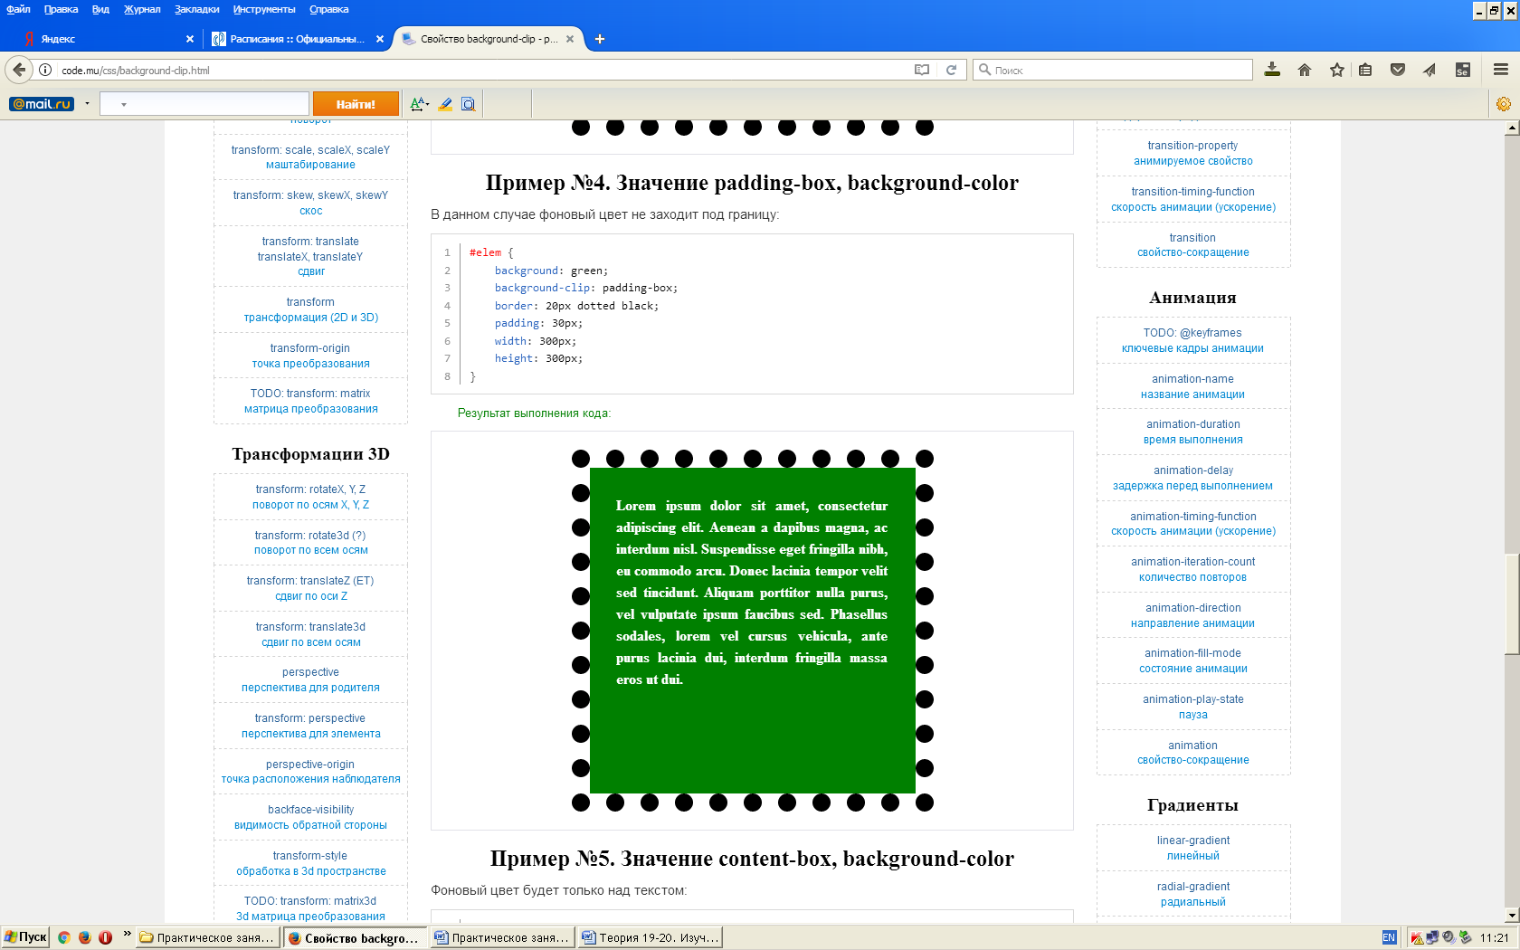 background: green;

background-clip: padding-box;

border: 20px dotted black;

padding: 30px;

width: 300px;

height: 300px;

}

Результат выполнения кода:

### Пример 5. Значение content-box, background-color

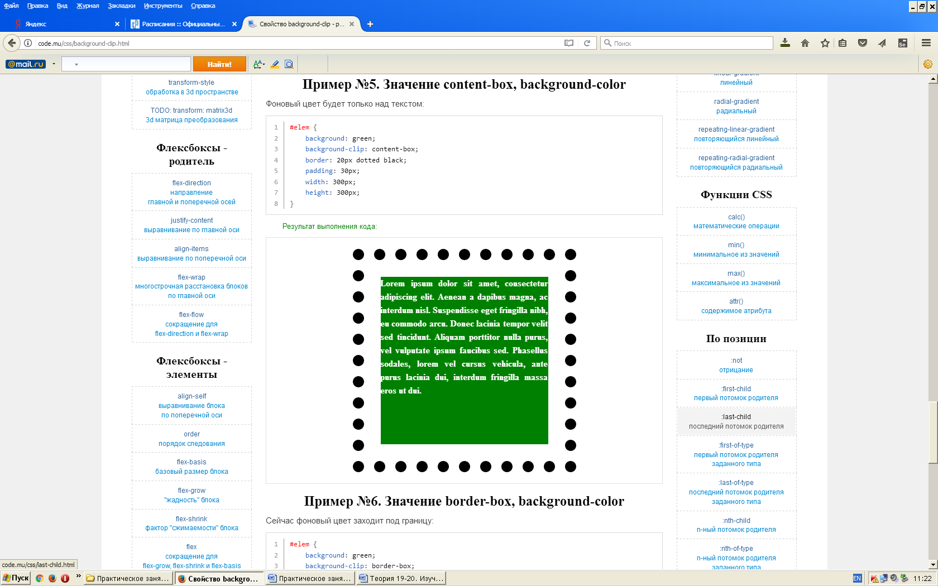Фоновый цвет будет только над текстом:

#elem {

background: green;

background-clip: content-box;

border: 20px dotted black;

padding: 30px;

width: 300px;

height: 300px;

}

Результат выполнения кода:

### Пример 6. Значение border-box, background-color

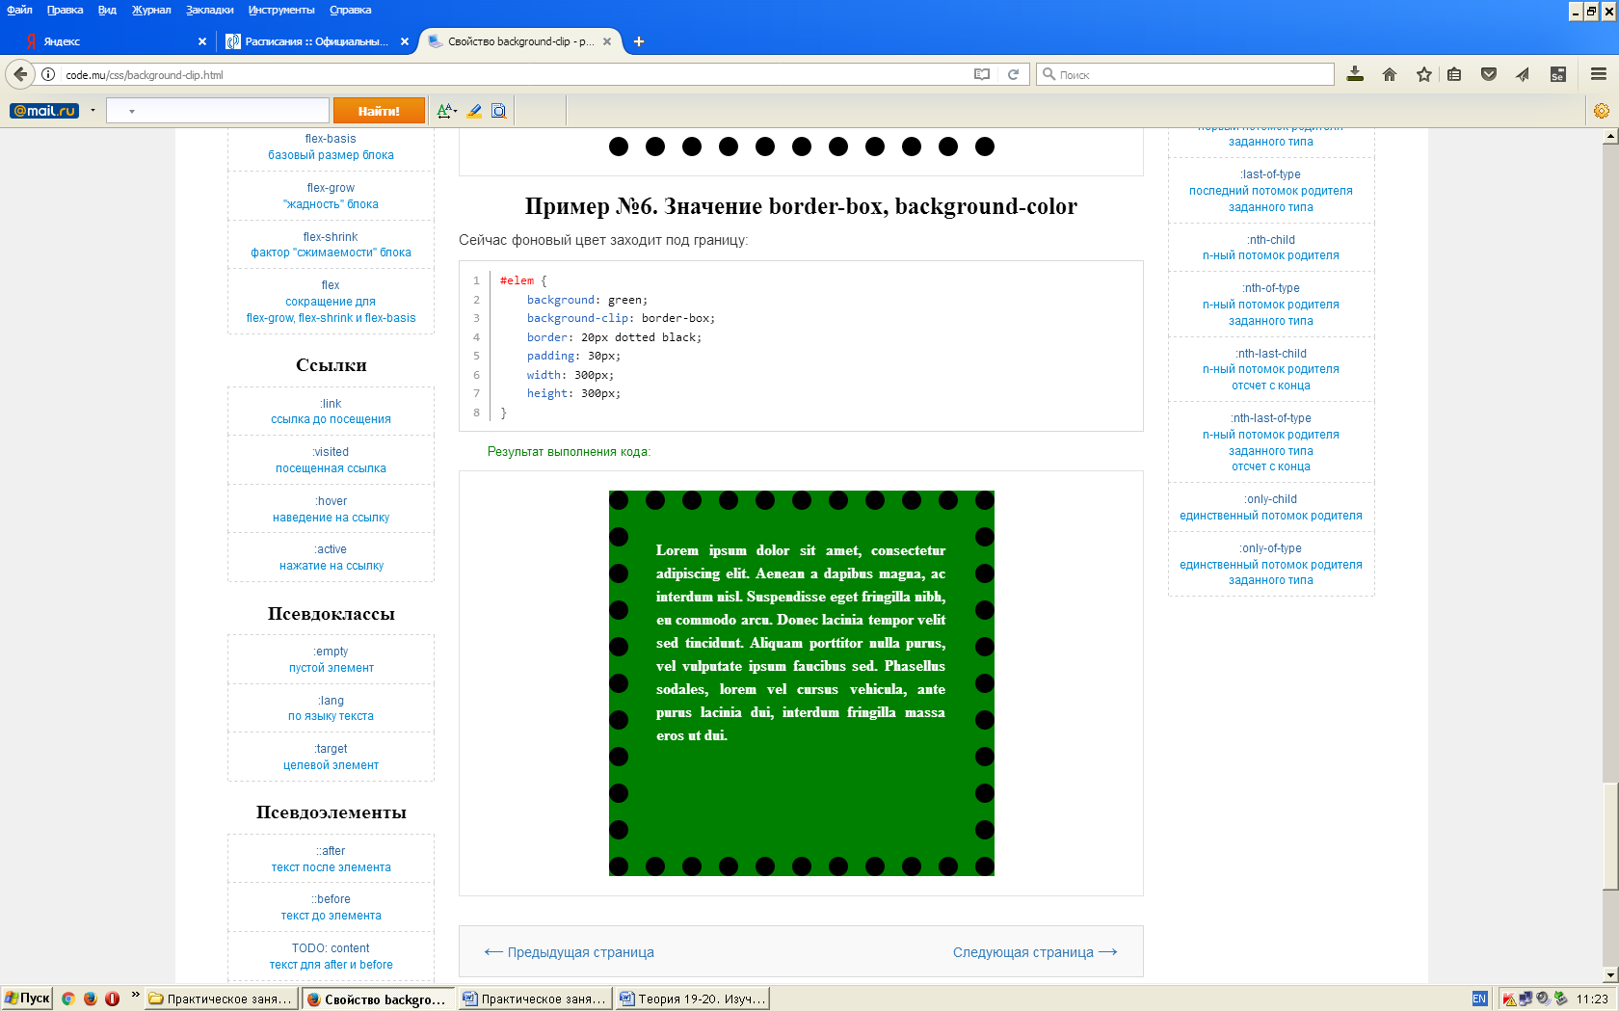Сейчас фоновый цвет заходит под границу:

#elem {

background: green;

background-clip: border-box;

border: 20px dotted black;

padding: 30px;

width: 300px;

height: 300px;

}

Результат выполнения кода:

**Блок №24**

**На filter**

## Определение и применение

CSS свойство filter устанавливает визуальный эффект (фильтр) для элемента (например, размытие или изменение цвета).

**CSS синтаксис:**

**filter:"none | blur() | brightness() | contrast() | drop-shadow() | grayscale() | hue-rotate() | invert() | opacity() | saturate() | sepia() | url()";**

Допускается использование нескольких фильтров к элементу в одном объявлении.

filter:"blur(10px) brightness(150%);

## Значения свойства

|  |  |
| --- | --- |
| **Значение** | **Описание** |
| **none** | Указывает, что эффекты отсутствуют. **Это значение по умолчанию.** |
| **blur(px)** | Применяет эффект размытия изображения. Чем больше указано значение, тем больше будет размытие. Если значение не задано, то используется значение 0. |
| **brightness( % | 0+ )** | Значение регулирует яркость изображения.  **0% (0)** - изображение полностью черное.  **100% (1)** - значение по умолчанию (исходное изображение).  **Более 100%(1)** - увеличивает яркость изображения. |
| **contrast( % | 0+ )** | Значение регулирует контрастность изображения.  **0% (0)** - изображение полностью серое.  **100% (1)** - значение по умолчанию (исходное изображение).  **Более 100%(1)** - увеличивает контрастность изображения. |
| **drop-shadow(**  **h-shadow v-shadow blur-radius spread-radius color )** | Значение определяет эффект тени изображения.  **h-shadow** - **Обязательное значение.** Задаёт расположение горизонтальной тени. Допускается использование отрицательных значений, при этом тень будет слева от изображения.  **v-shadow** - **Обязательное значение.** Задаёт расположение вертикальной тени. Допускается использование отрицательных значений, при этом тень будет над изображением.  **blur-radius** - **Необязательное значение.** Задаёт радиус размытия в пикселях. Чем больше это значение, тем больше размытие, при этом тень становится больше и светлее. Если значение не задано, то значение будет равно 0 (резкие - отчетливые тени). Отрицательные значения не допускаются.  **spread-radius** - **Необязательное значение.** Размер тени в пикселях (радиус растяжения тени). При положительных значениях тень будет расшииряться, а при отрицательных сжиматься. Если значение не задано, то значение будет равно 0 (тень соответствует размеру элемента).  **color** - **Необязательное значение.** Определяет цвет тени (HEX, RGB, RGBA, HSL, HSLA, "Предопределённые цвета"). Значением по умолчанию является черный.  Данного эффекта можно достичь, используя контейнер со свойством, которое имеет более широкую поддержку браузерами - box-shadow (создание тени элемента). Также свойством box-shadow можно создать мультитень, чего нельзя достичь фильтром в одном объявлении. Основная разница заключается в том, что фильтры имеют аппаратное ускорение. Обращаю Ваше внимание, что четвертый параметр (**spread-radius**) может не поддерживаться некоторыми браузерами, а может и поддерживаться. |
| **hue-rotate(deg)** | hue.jpgПроизводит замену цветов изображения в зависимости от заданного угла. Значение задается в градусах (**0deg** — **360deg**). Угол поворота определяет количество градусов вокруг цветового круга (в зависимости от заданного угла цвет изображения меняется).**0deg** - значение по умолчанию (исходное изображение). Максимальное значение **360deg**. |
| **grayscale( % | 0-1 )** | Значение определяет эффект градации серого цвета. Отрицательные значения недопустимы. **0% (0)** - значение по умолчанию (исходное изображение).  **100% (1)** - изображение полностью серое (используется для создания черно-белых изображений). |
| **invert( % | 0-1 )** | Значение инвертирует цвета изображения. Отрицательные значения недопустимы. **0% (0)** - значение по умолчанию (исходное изображение).  **100% (1)** - изображение полностью инвертировано. |
| **opacity( % | 0-1 )** | Задает уровень прозрачности изображения. Отрицательные значения недопустимы.  **0% (0)** - изображение полностью прозрачно.  **100% (1)** - значение по умолчанию (исходное изображение).  Данного эффекта можно достичь, используя свойство, которое имеет более широкую поддержку браузерами - opacity (определяет уровень прозрачности для элемента). Разница заключается в том, что фильтры имеют аппаратное ускорение. |
| **saturate( % | 0+ )** | Задает уровень насыщенности изображения. Отрицательные значения недопустимы. **0% (0)** - не насыщенное изображение.  **100% (1)** - значение по умолчанию (исходное изображение). **Более 100%(1)** - увеличивает насыщенность изображения. |
| **sepia( % | 0-1 )** | Конвертирует изображение в сепию (вид графической техники, использующий оттенки коричневого цвета). Отрицательные значения недопустимы.  **0% (0)** - значение по умолчанию (исходное изображение).  **100% (1)** - полностью конвертирует изображение в сепию. |
| **url()** | Задает путь к XML файлу, который содержит SVG фильтр, либо фильтры, которые могут впоследствии использоваться как якорь (необходимо указывать определенный id для каждого фильтра). Допускается размещать SVG в теле документа.  Синтаксис при размещении SVG фильтра из XML документа:  filter: url(filters.xml#filter-id);  Синтаксис при размещении SVG фильтра в теле страницы: filter: url(#filter-id); |
| **initial** | Устанавливает свойство в значение по умолчанию. |
| **inherit** | Указывает, что значение наследуется от родительского элемента. |

## Версия CSS

CSS3

## Наследуется

Нет.

## Анимируемое

Да.

## Пример использования

### Эффект размытия изображения - функция blur()

**img** {

-webkit-filter:blur(5px); /* для расширенной поддержки свойства */

filter:blur(5px); /* эффект размытия изображения (указываем радиус) */

**Эффект увеличения яркости изображения - функция brightness()**

**img** {

-webkit-filter:brightness(200%); /* для расширенной поддержки свойства */

filter:brightness(200%); /* эффект увеличения яркости изображения */

**Эффект увеличения контрастности изображения - функция contrast()**

**img** {

-webkit-filter:contrast(200%); /* для расширенной поддержки свойства */

filter:contrast(200%); /* эффект увеличения контрастности изображения */

**Эффект тени изображения - функция drop-shadow()**

**img** {

-webkit-filter:drop-shadow(20px 10px 15px forestgreen); /* для расширенной поддержки свойства */

filter:drop-shadow(20px 10px 15px forestgreen); /* эффект тени изображения */

**Эффект замены цветов изображения в зависимости от заданного угла - функция hue-rotate()**

**img** {

-webkit-filter:hue-rotate(45deg); /* для расширенной поддержки свойства */

filter:hue-rotate(45deg); /* эффект замены цветов изображения */

**Эффект градации серого цвета - функция grayscale()(черно-белое изображение на CSS)**

**img** {

-webkit-filter:grayscale(100%); /* для расширенной поддержки свойства */

filter:grayscale(100%); /* эффект градации серого цвета */

**Эффект инвертирования цвета изображения - функция invert()**

**img** {

-webkit-filter:invert(100%); /* для расширенной поддержки свойства */

filter:invert(100%); /* эффект инвертирования цвета изображения */

**Эффект установки прозрачности изображения - функция opacity()**

**img** {

-webkit-filter:opacity(50%); /* для расширенной поддержки свойства */

filter:opacity(50%); /* эффект прозрачности изображения */

**Эффект установки насыщенности изображения - функция saturate()**

**img** {

-webkit-filter:saturate(200%); /* для расширенной поддержки свойства */

filter:saturate(200%); /* эффект насыщенности изображения */

**Конвертирование изображение в сепию - функция sepia()**

**img** {

-webkit-filter:sepia(100%); /* для расширенной поддержки свойства */

filter:sepia(100%); /* конвертирование изображение в сепию

(вид графической техники, использующий оттенки коричневого цвета) */